

**Об утверждении плана по управлению пастбищами и их использованию на 2022-2023 годы**

Решение Аральского районного маслихата Кызылординской области от 26 декабря 2022 года № 358

      В соответствии с подпунктом 1) статьи 8 Закона Республики Казахстан от 20 февраля 2017 года "О пастбищах" и статьей 27 Закона Республики Казахстан от 6 апреля 2016 года "О правовых актах" Аральский районный маслихат РЕШИЛ:

      1. Утвердить планы по управлению пастбищами и их использованию поселков Саксаульск, Жаксыкылыш, сельских округов Аралкум, Аманоткел, Акирек, Атанши, Бекбауыл, Беларан, Боген, Жанакурылыс, Жетес би, Женишкекум, Камыстыбас, Каракум, Каратерен, Косаман, Косжар, Куланды, Мергенсай, Октябрь, Райым, Сазды, Сапак на 2020-2021 годы согласно приложениям 1, 2, 3, 4, 5, 6, 7, 8, 9, 10, 11, 12, 13, 14, 15, 16, 17, 18, 19, 20, 21, 22, 23 к настоящему решению.

      2. Признать утратившим силу решение Аральского районного маслихата от 24 июня 2020 года № 369 "Об утверждении плана по управлению пастбищами и их использованию на 2020-2021 годы" (зарегистрировано департаментом Юстиции Кызылординской области 30 июня 2020 года № 7555).

      3. Настоящее решение вводится в действие со дня первого официального опубликования.

|  |  |
| --- | --- |
| *Председатель Аральского района* | *Б.Турахметов* |

|  |  |
| --- | --- |
|  | Приложение 1 к решению Аральского районного маслихата от "26" декабря 2022 года № 358 |

**План по управлению пастбищами и их использованию в поселке Саксаульск на 2022-2023 годы.**

      Настоящий план по управлению пастбищами и их использованию в поселкеСаксаульск (далее план) разработан в соответствии с законами Республики Казахстан от 23 января 2001 года "О местном государственном управлении и самоуправлении в Республике Казахстан", от 20 февраля 2017 года "О пастбищах" и приказом Заместителя Премьер-Министра Республики Казахстан-Министра сельского хозяйства Республики Казахстан от 24 апреля 2017 года № 173 "Об утверждении правил рационального использования пастбищ" (зарегистрирован в Реестре государственной регистрации нормативных правовых актов за № 15090), приказом министра сельского хозяйства Республики Казахстан от 14 апреля 2017 года № 3-3/332 "Об утверждении предельно допустимых норм нагрузки на общую площадь пастбищ" (зарегистрирован в Реестре государственной регистрации за №11064)

      План принят с целью рационального использования пастбищ, устойчивого обеспечения потребности в кормах и исключения деградации пастбищ.

      В составе плана:

      1) Схема размещения пастбищ на территории о поселке Саксаульск в разрезе категорий земель, собственников земельных участков и землепользователей на основании правоустанавливающих документов приложение 1;

      2) Приложение 2 к приемлемым схемам пастбищеоборотов;

      3) карта с обозначением внешних и внутренних границ и площадей пастбищ, в том числе сезонных, объектов пастбищной инфраструктуры;

      4) схема доступа пастбищпользователей к водоисточникам (озерам, рекам, прудам, оросительным или обводнительным каналам, трубчатым или шахтным колодцам), составленная в соответствии с нормами водопотребления;

      5) схема перераспределения пастбищ для размещения поголовья сельскохозяйственных животных физических и (или) юридических лиц, у которых отсутствуют пастбища, и перевода его на предоставляемые пастбища (приложение 5);

      6) Схема размещения поголовья сельскохозяйственных животных, не обеспеченных пастбищами физических и (или) юридических лиц, расположенных в сельском округе, на отгонных пастбищах;

      7) календарный график по использованию пастбищ, устанавливающий сезонные маршруты выпаса и передвижения сельскохозяйственных животных приложение 7.

      8) ветеринарно-санитарные объекты.

      План принят с указанием сведений о ветеринарно-санитарных объектах, данных о численности поголовья сельскохозяйственных животных, их владельцев и (или) иных данных, представленных юридическими лицами, данные о количестве стад, отаров, стад, сформированных по видам сельскохозяйственных животных и половозрастным группам, сведения о формировании поголовья сельскохозяйственных животных для выпаса на отгонных пастбищах, сведения об особенностях выпаса сельскохозяйственных животных на культурных и аридных пастбищах, сведения о сервитутах на перегон скота и предоставляются государственными органами, физическими и (или) юридическими лицами.

      Территория поселкаСаксаульскобщей площадью 25000 гектаров;

      По категориям земель:

      Земли сельскохозяйственного назначения-8420 гектаров;

      в том числе пастбища-8380 га;

      Земли населенных пунктов-25000 гектаров;

      По природным условиям территория поселка Саксаульск находится в пределах степной зоны и агроклиматические показатели: резко континентальная зима, неустойчивая погода, осадки в соответствии с нормами, ранняя весна, лето жаркое, осень холодная, продолжительная.

      Почва в основном серо-коричневая.

      По данным переписи сельскохозяйственных животных по состоянию на 1 января 2022 года в сельском округе Саксаульск (личных подворий населения и ТОО, КХ) насчитывается 5859 голов крупного рогатого скота, 9105 голов мелкого рогатого скота, -2266 голов лошадей, 2358 голов верблюдов.

      Всего для обеспечения сельскохозяйственных животных поселке Саксаульск имеется 8380 гектаров пастбищных угодий. В поселке Саксаульск сервитуты для перегона скота не установлены.

      На основании вышеизложенного, в соответствии со статьей 15 Закона Республики Казахстан "О пастбищах" для нужд местного населения в т. ч. В поселке Саксаульск отсутствуют земельные площади по содержанию, разведению маточного поголовья сельскохозяйственных животных.

|  |  |
| --- | --- |
|  | Приложение 1 к плану управления |
|  | пастбищами и их использованию |
|  | в поселке Саксаульск на 2022-2023 годы |

**На основании правоустанавливающих документов в разрезе схемы (карты) размещения пастбищ категорий земель, собственников земельных участков и землепользователей на территории поселка Саксаульск**

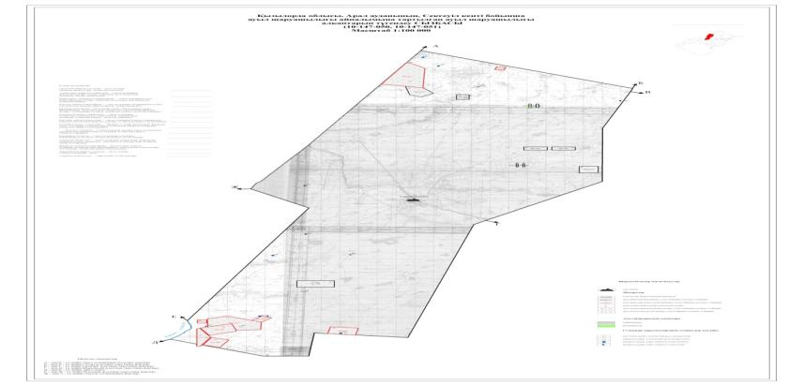

      Условные обозначения:



**Список собственников земельных участков на территории поселка Саксаульск**

|  |  |
| --- | --- |
|  | Таблица №1 |

|  |  |  |  |  |  |  |  |  |  |  |  |  |  |  |  |  |
| --- | --- | --- | --- | --- | --- | --- | --- | --- | --- | --- | --- | --- | --- | --- | --- | --- |
| № | Наи-мен-ова-ние зем-ле-поль-зова-тел-ей зе-мель-ных учас-тков | Пас-тби-щн-ая пло-щадь,  (га) | Наличие скота по видам, (голов) | | | | Норма потребности в пастбищах 1 голова, (га) | | | | Потребность пастбищ, (га) | | | | | Избыточные пастбища , (га) |
| КРС | МРС | лошади | верблюды | КРС | МРС | лошади | верблюды | КРС | МРС | Лошади | верблюды | Итого (га) |  |
| 1 | Ерімбетов Рахымжан | 900 | 53 | 37 | 89 | 59 | 12 | 3 | 18 | 15 | 636 | 111 | 1602 | 885 | 3234 | -2334 |
| 2 | Айменов Қасым | 3712 | 47 | 26 | 54 | 61 | 12 | 3 | 18 | 15 | 564 | 78 | 972 | 915 | 2529 | +1183 |
| 3 | Тәңірбергенов Мықтыбай | 300 | 16 | 32 | 33 | 19 | 12 | 3 | 18 | 15 | 192 | 96 | 594 | 285 | 1167 | -867 |
| 4 | Жетесов Ғабит | 2261 | - | 18 | 18 | 9 | 12 | 3 | 18 | 15 | - | 54 | 324 | 135 | 513 | +1748 |
| 5 | Айдаралиев Ғабит | 200 | - | 25 | 14 | 13 | 12 | 3 | 18 | 15 | - | 75 | 252 | 195 | 522 | -322 |
| 6 | Манашов Қазбек | 400 | 32 | - | 4 | 29 | 12 | 3 | 18 | 15 | 384 | - | 72 | 435 | 891 | -491 |
| 7 | Дәуітов Ержігіт | 400 | - | -- | - | 4 | 12 | 3 | 18 | 15 | - | - | - | 72 | 72 |  |
| 8 | Таласов Мейрамбек | 600 | - | - | - | - | 12 | 3 | 18 | 15 | - | - | - | - | - |  |
| 9 | Нұғыманова Камила | 450 | - | - | - | - | 12 | 3 | 18 | 15 | - | - | - | - | - |  |
| 10 | Көшекбаев Нұрлан | 370 | - | - | - | - | 12 | 3 | 18 | 15 | - | - | - | - | - |  |
| 11 | Иманалиев Мұратбек | 500 | - | - | - | - | 12 | 3 | 18 | 15 | - | - | - | - | - |  |
|  | Қорытынды | 10093 | 148 | 138 | 212 | 194 | - | - | - | - | 1776 | 414 | 3816 | 2922 | 8928 |  |

      Примечание: расшифровка аббревиатур:

      КРС-крупно рогатый скот

      МРС-мелко рогатый скот

**Информация по выделению пастбищ для размещения маточного (дойного) поголовья КРС в разрезе населенных пунктов по поселку Саксаульск**

|  |  |
| --- | --- |
|  | Таблица № 2 |

|  |  |  |  |  |  |  |  |  |
| --- | --- | --- | --- | --- | --- | --- | --- | --- |
| № | Населенный пункт | Площадь пастбищ, (га) | Наличие дойных коров (голов) | Норма потребности в пастбищах 1 голов, (га) | Потребность пастбищ, (га) | Не обеспеченные пастбищами (га) | Обеспеченность потребности , % | Излишки, (га) |
| 1 | Поселок Саксаульск | 8380 | 367 | 12 | 4404 | - | 100 | 3976 |
|  | Всего | 8380 | 367 | 12 | 4404 | - | 100 | 3976 |

**Информация о ветеринарно-санитарных объектах в поселке Саксаульск**

|  |  |
| --- | --- |
|  | Таблица 4 |

|  |  |  |  |  |  |
| --- | --- | --- | --- | --- | --- |
| № | Наименование сельского округа | Ветеринарный пункт | Купочная ванна для МРС | Пункт осеменения | Скотомогильники |
| 1 | Саксаульск | 1 | 1 | - | 1 |

|  |  |
| --- | --- |
|  | Приложение 2 к плану управления |
|  | пастбищами и их использованию |
|  | в поселке Саксаульск |
|  | на 2022-2023 годы |

**Приемлемые схемы пастбищеоборотов**

      Схема приемлимых пастбищеоборотов для поселка Саксаульск

|  |  |  |  |  |
| --- | --- | --- | --- | --- |
| Годы | І-квартал | ІІ- квартал | ІІІ- квартал | ІV- квартал |
| 2022 | Зимне-весений сезон | Весенне-летний сезон | Летний-осенний сезон | Осенне-зимний сезон |
| 2023 | Зимне-весений сезон | Весенне-летний сезон | Летний-осенний сезон | Осенне-зимний сезон |

|  |  |
| --- | --- |
|  | Приложение 3 к плану управления |
|  | пастбищами и их использованию |
|  | в поселке Саксаульск |
|  | на 2022-2023 годы |

**Карта с указанием внешних и внутренних границ и площадей пастбищ, в том числе объектов сезонной, пастбищной инфраструктуры**

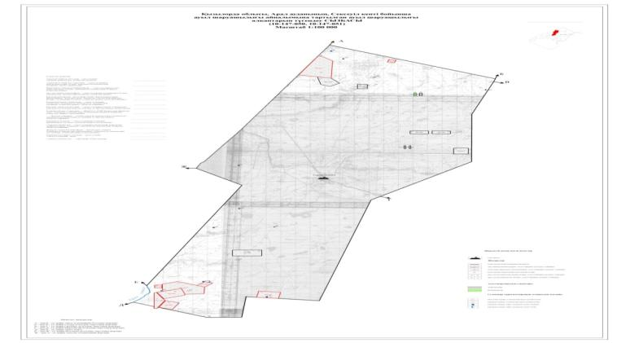

      Условные обозначения:

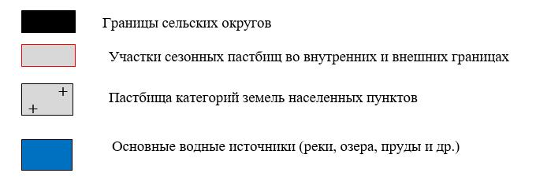

|  |  |
| --- | --- |
|  | Приложение 4 к плану управления |
|  | пастбищами и их использованию |
|  | в поселке Саксаульск |
|  | на 2022-2023 годы |

**Схема доступа пастбищепользователей к водоисточникам (озерам, рекам, прудам, оросительным или обводнительным каналам, трубчатым или шахтным колодцам), составленная в соответствии с нормами водопотребления**

      Среднесуточная норма водопотребления на одно сельскохозяйственное животное определяется в соответствии с пунктом 9 правил рационального использования пастбищ, утвержденных приказом заместителя Премьер-Министра Республики Казахстан- Министра сельского хозяйства Республики Казахстан от 24 апреля 2017 года № 173.На территории поселка Саксаульск нет оросительных каналов.

|  |  |
| --- | --- |
|  | Приложение 5 к плану управления |
|  | пастбищами и их использованию |
|  | в поселке Саксаульск |
|  | на 2022-2023 годы |

**Календарный график по использованию пастбищ, устанавливающий сезонные маршруты выпаса и передвижения сельскохозяйственных животных**

|  |  |  |  |  |  |  |  |  |  |
| --- | --- | --- | --- | --- | --- | --- | --- | --- | --- |
| № | Наименование поселка | 2022 год (по кварталам) | | | | 2023 год (по кварталам) | | | |
| 1 | 2 | 3 | 4 | 1 | 2 | 3 | 4 |
| 1 | Саксаульск | ЗВС | ВЛС | ЛОС | ОЗС | ЗВС | ВЛС | ЛОС | ОЗС |

      Прмечание: полное написание аббревиатур:

      ЗВС- зимне-весенний сезон;

      ВЛС –весенне-летний сезон;

      ЛОС – летний-осенний сезон;

      ОЗС – осенне-зимний сезон.

|  |  |
| --- | --- |
|  | Приложение 2 к решению |
|  | Аральского районного маслихата |
|  | от "26" декабря 2022 года № 358 |

**План по управлению пастбищами и их использованию в поселке Жаксыкылыш на 2022-2023 годы.**

      Настоящий план по управлению пастбищами и их использованию в поселкеЖаксыкылыш (далее план) разработан в соответствии с законами Республики Казахстан от 23 января 2001 года "О местном государственном управлении и самоуправлении в Республике Казахстан", от 20 февраля 2017 года "О пастбищах" и приказом Заместителя Премьер-Министра Республики Казахстан-Министра сельского хозяйства Республики Казахстан от 24 апреля 2017 года № 173 "Об утверждении правил рационального использования пастбищ" (зарегистрирован в Реестре государственной регистрации нормативных правовых актов за № 15090), приказом министра сельского хозяйства Республики Казахстан от 14 апреля 2017 года № 3-3/332 "Об утверждении предельно допустимых норм нагрузки на общую площадь пастбищ" (зарегистрирован в Реестре государственной регистрации за №11064)

      План принят с целью рационального использования пастбищ, устойчивого обеспечения потребности в кормах и исключения деградации пастбищ.

      В составе плана:

      1) Схема размещения пастбищ на территории о поселке Жаксыкылыш в разрезе категорий земель, собственников земельных участков и землепользователей на основании правоустанавливающих документов приложение 1;

      2) Приложение 2 к приемлемым схемам пастбищеоборотов;

      3)карта с обозначением внешних и внутренних границ и площадей пастбищ, в том числе сезонных, объектов пастбищной инфраструктуры;

      4) схема доступа пастбищпользователей к водоисточникам (озерам, рекам, прудам, оросительным или обводнительным каналам, трубчатым или шахтным колодцам), составленная в соответствии с нормами водопотребления;

      5) схема перераспределения пастбищ для размещения поголовья сельскохозяйственных животных физических и (или) юридических лиц, у которых отсутствуют пастбища, и перевода его на предоставляемые пастбища (приложение 5);

      6) Схема размещения поголовья сельскохозяйственных животных, не обеспеченных пастбищами физических и (или) юридических лиц, расположенных в сельском округе, на отгонных пастбищах;

      7) календарный график по использованию пастбищ, устанавливающий сезонные маршруты выпаса и передвижения сельскохозяйственных животных приложение 7.

      8) ветеринарно-санитарные объекты.

      План принят с указанием сведений о ветеринарно-санитарных объектах, данных о численности поголовья сельскохозяйственных животных, их владельцев и (или) иных данных, представленных юридическими лицами, данные о количестве стад, отаров, стад, сформированных по видам сельскохозяйственных животных и половозрастным группам, сведения о формировании поголовья сельскохозяйственных животных для выпаса на отгонных пастбищах, сведения об особенностях выпаса сельскохозяйственных животных на культурных и аридных пастбищах, сведения о сервитутах на перегон скота и предоставляются государственными органами, физическими и (или) юридическими лицами.

      Территория поселка Жаксыкылыш общей площадью 10261 гектаров;

      По категориям земель:

      Земли сельскохозяйственного назначения-10261 гектаров;

      в том числе пастбища-3589 га;

      Земли населенных пунктов-5995 гектаров;

      По природным условиям территория поселка Жаксыкылыш находится в пределах степной зоны и агроклиматические показатели: резко континентальная зима, неустойчивая погода, осадки в соответствии с нормами, ранняя весна, лето жаркое, осень холодная, продолжительная.

      Почва в основном серо-коричневая.

      По данным переписи сельскохозяйственных животных по состоянию на 1 января 2022 года в сельском округе Саксаульск (личных подворий населения и ТОО, КХ) насчитывается 2135 голов крупного рогатого скота, 4612голов мелкого рогатого скота, -1485 голов лошадей, 1905 голов верблюдов.

      Всего для обеспечения сельскохозяйственных животных поселке Жаксыкылыш имеется 3589 гектаров пастбищных угодий. В поселке Саксаульск сервитуты для перегона скота не установлены.

      На основании вышеизложенного, в соответствии со статьей 15 Закона Республики Казахстан "О пастбищах" для нужд местного населения в т. ч. В поселке Жаксыкылыш отсутствуют земельные площади по содержанию, разведению маточного поголовья сельскохозяйственных животных.

|  |  |
| --- | --- |
|  | Приложение 1 к плану управления |
|  | пастбищами и их использованию |
|  | в поселке Жаксыкылыш |
|  | на 2022-2023 годы |

**На основании правоустанавливающих документов в разрезе схемы (карты) размещения пастбищ категорий земель, собственников земельных участков и землепользователей на территории поселка Жаксыкылыш**

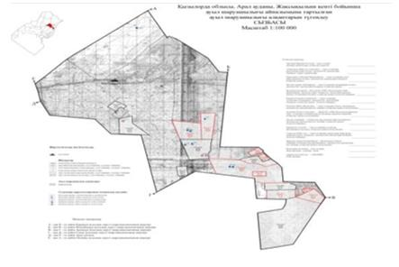

      Условные обозначения:



**Список собственников земельных участков на территории поселка Жаксыкылыш**

|  |  |
| --- | --- |
|  | Таблица №1 |

|  |  |  |  |  |  |  |  |  |  |  |  |  |  |  |  |  |
| --- | --- | --- | --- | --- | --- | --- | --- | --- | --- | --- | --- | --- | --- | --- | --- | --- |
| № | Наи-мен-ова-ние зем-леп-оль-зова-тел-ей зем-ель-ных уча-ст-ков | Пас-тби-щная пло-ща-дь,  (га) | Наличие скота по видам, (голов) | | | | Норма потребности в пастбищах 1 голова, (га) | | | | Потребность пастбищ, (га) | | | | | Избыточные пастбища , (га) |
| КРС | МС | лошади | верблюды | КРС | МС | лошади | верблюды | КРС | МС | лошади | верблюды | Итого (га) |  |
| 1 | Баймырзаев Бауыржан | 1206 | 34 | - | 135 | 58 | 12 | 3 | 18 | 15 | 408 | - | 2430 | 696 | 3534 |  |
| 2 | Сейіталиев Ерлан | 1050 | 19 | 158 | 34 | 21 | 12 | 3 | 18 | 15 | 228 | 747 | 612 | 315 | 1902 |  |
| 3 | Айбусынова Жакенай | 500 | 43 | 43 | 119 | 112 | 12 | - | - | 15 | 516 | 129 | 2142 | 1680 | 4467 |  |
| 4 | Жолмаханов Аргынбай | 1000 | 3 | - | 19 | 19 | 12 | 3 | 18 | 15 | 36 | - | 342 | 285 | 663 |  |
| 5 | Абдказиев Алтынбай | 2215 | 60 | 30 | 44 | 8 | 12 | 3 | 18 | 15 | 720 | 90 | 792 | 120 | 1722 |  |
| 6 | Султаев Талгат | 682 | - | - | 9 | - | - | - | 18 | - | - | - | 162 | - | 162 |  |
| 7 | Турмаханов Сердалы | 300 | 70 | - | 114 | 45 | 12 | 3 | 18 | 15 | 840 | - | 2016 | 675 | 3531 |  |
| 8 | Махашов Алашыбай | 150 | 10 | 10 | 9 | 5 | 12 | 3 | 18 | 15 | 120 | 30 | 162 | 75 | 387 |  |
| 9 | Кулманов Жантемир | 300 | 15 | - | 16 | 8 | 12 | 3 | 18 | 15 | 180 | - | 288 | 120 | 588 |  |
| 10 | Игимбердиев Ахихат | 300 | 6 | 32 | 17 | 9 | 12 | 3 | 18 | 15 | 72 | 96 | 306 | 135 | 609 |  |
| 11 | Нурекешов Жолдыбай | 200 | 67 | 148 | 9 | 9 | 12 | 3 | 18 | 15 | 804 | 444 | 162 | 135 | 1545 |  |
| 12 | Тулебаев Куатбай | 300 | 22 | 134 | 56 | 36 | 12 | 3 | 18 | 15 | 264 | 402 | 1008 | 540 | 2214 |  |
| 13 | Нурекешова Сулубике | 600 | 2 | 10 | - | - | 12 | 3 | 18 | 15 | 24 | 30 | - | - | 54 |  |
| 14 | Ібрашов Қуантқан | 600 | 13 | 33 | 8 | 7 | 12 | 3 | 18 | 15 | 156 | 99 | 144 | 105 | 504 |  |
| 15 | Сапаев Әлібек | 600 | - | - | - | - | 12 | 3 | 18 | 15 | - | - | - | - | - |  |
| 16 | Мергенбаев Қуандық | 100 | 14 | - | 33 | 12 | 12 | 3 | 18 | 15 | 168 | - | 594 | 180 | 942 |  |
| 17 | Тлеуов Торетай | 100 | 38 | 175 | 89 | 38 | 12 | 3 | 18 | 15 | 456 | 525 | 1602 | 570 | 3153 |  |
| 18 | Жамбылов Нурсултан | 600 | - | - | - | 20 | 12 | 3 | 18 | 15 | - | - | - | 300 | 300 |  |
| 19 | Ешекенов Турсынбай | 680 | - | 215 | 16 | - | 12 | 3 | 18 | 15 | - | 645 | 288 | - | 933 |  |
| 20 | Өтеулиева Нүргүл | 200 | 30 | 35 | - | 12 | 12 | 3 | 18 | 15 | 360 | 105 | - | 180 | 645 |  |
| 21 | Сисекешов Амангелди | 680 | - | - | 24 | - | 12 | 3 | 18 | 15 | - | - | 432 | - | 432 |  |
| 22 | Байжанов Габит | 300 | - | - | - | 36 | 12 | 3 | 18 | 15 | - | - | - | 540 | 540 |  |
| 23 | Құтанов Нұрлан | 600 | 38 | 74 | 27 | 35 | 12 | 3 | 18 | 15 | 456 | 222 | 486 | 525 | 1689 |  |
| 24 | Сериев Бексултан | 300 | 36 | - | 26 | 18 | 12 | 3 | 18 | 15 | 432 | - | 468 | 270 | 1170 |  |
| 25 | Бердиалиев Алмухан | 200 | 2 | 52 | 5 | 5 | 12 | 3 | 18 | 15 | 24 | 156 | 90 | 75 | 345 |  |
| 26 | Баймагамбетов Берик | 200 | 8 | 33 | 6 | 18 | 12 | 3 | 18 | 15 | 96 | 99 | 108 | 270 | 573 |  |
| 27 | Мнажатов Жарбол | 200 | 9 | 48 | 13 | 5 | 12 | 3 | 18 | 15 | 108 | 144 | 234 | 75 | 501 |  |
| 28 | Балманов Габит | 200 | 2 | - | - | - | 12 | 3 | 18 | 15 | 24 | - | - | - | 24 |  |
| 29 | Искаков Алдан | 300 | - | - | - | - | 12 | 3 | 18 | 15 | - | - | - | - | - |  |
|  | Қорытынды | 14663 | 541 | 1230 | 828 | 536 |  |  |  |  | 6492 | 3963 | 14868 | 7866 | 33129 |  |

      Примечание: расшифровка аббревиатур:

      КРС-крупный рогатый скот

      МС-мелкий скот

**Информация по выделению пастбищ для размещения маточного (дойного) поголовья КРС в разрезе населенных пунктов по поселку Жаксыкылыш**

|  |  |
| --- | --- |
|  | Таблица № 2 |

|  |  |  |  |  |  |  |  |  |
| --- | --- | --- | --- | --- | --- | --- | --- | --- |
| № | Населенный пункт | Площадь пастбищ, (га) | Наличие дойных коров (голов) | Норма потребности в пастбищах 1 голов, (га) | Потребность пастбищ, (га) | Не обеспеченные пастбищами (га) | Обеспеченность потребности , % | Излишки, (га) |
| 1 | Поселок Жаксыкылыш | 3589 | 1021 | 12 | 12252 | - | -29,2 | -8663 |
|  | Всего | 7675 | 1021 | 12 | 3384 | - | 226 | -8663 |

**Информация о ветеринарно-санитарных объектах в поселке Жаксыкылыш**

|  |  |
| --- | --- |
|  | Таблица 3 |

|  |  |  |  |  |  |
| --- | --- | --- | --- | --- | --- |
| № | Наименование сельского округа | Ветеринарный пункт | Купочная ванна для МРС | Пункт осеменения | Скотомогильники |
| 1 | Жаксыкылыш | 1 | 1 | - | 1 |

|  |  |
| --- | --- |
|  | Приложение 2 к плану управления |
|  | пастбищами и их использованию |
|  | в поселке Жаксыкылыш |
|  | на 2022-2023 годы |

**Приемлемые схемы пастбищеоборотов**

      Схема приемлимых пастбищеоборотов для поселка Жаксыкылыш

|  |  |  |  |  |
| --- | --- | --- | --- | --- |
| Годы | І-квартал | ІІ- квартал | ІІІ- квартал | ІV- квартал |
| 2022 | Зимне-весений сезон | Весенне-летний сезон | Летний-осенний сезон | Осенне-зимний сезон |
| 2023 | Зимне-весений сезон | Весенне-летний сезон | Летний-осенний сезон | Осенне-зимний сезон |

|  |  |
| --- | --- |
|  | Приложение 3 к плану управления |
|  | пастбищами и их использованию |
|  | в поселке Жаксыкылыш |
|  | на 2022-2023 годы |

**Карта с указанием внешних и внутренних границ и площадей пастбищ, в том числе объектов сезонной, пастбищной инфраструктуры**

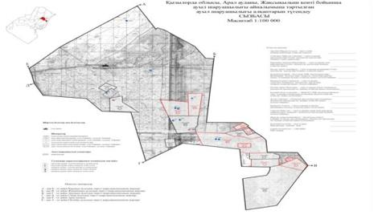

      Условные обозначения:

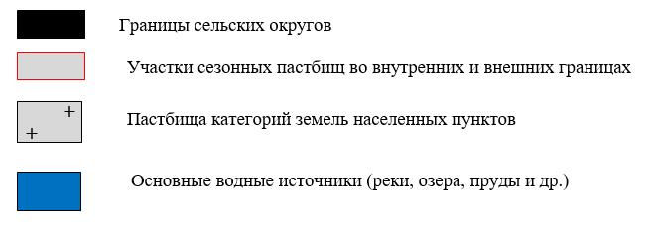

|  |  |
| --- | --- |
|  | Приложение 4 к плану управления |
|  | пастбищами и их использованию |
|  | в поселке Жаксыкылыш |
|  | на 2022-2023 годы |

**Схема доступа пастбищепользователей к водоисточникам (озерам, рекам, прудам, оросительным или обводнительным каналам, трубчатым или шахтным колодцам), составленная в соответствии с нормами водопотребления**

      Среднесуточная норма водопотребления на одно сельскохозяйственное животное определяется в соответствии с пунктом 9 правил рационального использования пастбищ, утвержденных приказом заместителя Премьер-Министра Республики Казахстан- Министра сельского хозяйства Республики Казахстан от 24 апреля 2017 года № 173.

      Натерритории поселка Жаксыкылыш нет о росительных каналов.

|  |  |
| --- | --- |
|  | Приложение 5 к плану управления |
|  | пастбищами и их использованию |
|  | в поселке Жаксыкылыш |
|  | на 2022-2023 годы |

**Календарный график по использованию пастбищ, устанавливающий сезонные маршруты выпаса и передвижения сельскохозяйственных животных**

|  |  |  |  |  |  |  |  |  |  |
| --- | --- | --- | --- | --- | --- | --- | --- | --- | --- |
| № | Наименование сельского округа | 2022год (по кварталам) | | | | 2023год (по кварталам) | | | |
| 1 | 2 | 3 | 4 | 1 | 2 | 3 | 4 |
| 1 | Жаксыкылыш | ЗВС | ВЛС | ЛОС | ОЗС | ЗВС | ВЛС | ЛОС | ОЗС |

      Прмечание: полное написание аббревиатур:

      ЗВС- зимне-весенний сезон;

      ВЛС –весенне-летний сезон;

      ЛОС – летний-осенний сезон;

      ОЗС – осенне-зимний сезон.

|  |  |
| --- | --- |
|  | Приложение 3 к решению |
|  | Аральского районного маслихата |
|  | от "26" декабря 2022 года №358 |

**План по управлению пастбищами и их использованию в аульного округа Аралкум на 2022-2023 годы.**

      Настоящий план по управлению пастбищами и их использованию в аульном округе Аралкум (далее план) разработан в соответствии с законами Республики Казахстан от 23 января 2001 года "О местном государственном управлении и самоуправлении в Республике Казахстан", от 20 февраля 2017 года "О пастбищах" и приказом Заместителя Премьер-Министра Республики Казахстан-Министра сельского хозяйства Республики Казахстан от 24 апреля 2017 года № 173 "Об утверждении правил рационального использования пастбищ" (зарегистрирован в Реестре государственной регистрации нормативных правовых актов за № 15090), приказом министра сельского хозяйства Республики Казахстан от 14 апреля 2017 года № 3-3/332 "Об утверждении предельно допустимых норм нагрузки на общую площадь пастбищ" (зарегистрирован в Реестре государственной регистрации за №11064)

      План принят с целью рационального использования пастбищ, устойчивого обеспечения потребности в кормах и исключения деградации пастбищ.

      В составе плана:

      1) Схема размещения пастбищ на территории о аульном округе Аралкум в разрезе категорий земель, собственников земельных участков и землепользователей на основании правоустанавливающих документов приложение 1;

      2) Приложение 2 к приемлемым схемам пастбищеоборотов;

      3)карта с обозначением внешних и внутренних границ и площадей пастбищ, в том числе сезонных, объектов пастбищной инфраструктуры;

      4) схема доступа пастбищпользователей к водоисточникам (озерам, рекам, прудам, оросительным или обводнительным каналам, трубчатым или шахтным колодцам), составленная в соответствии с нормами водопотребления;

      5) схема перераспределения пастбищ для размещения поголовья сельскохозяйственных животных физических и (или) юридических лиц, у которых отсутствуют пастбища, и перевода его на предоставляемые пастбища (приложение 5);

      6) Схема размещения поголовья сельскохозяйственных животных, не обеспеченных пастбищами физических и (или) юридических лиц, расположенных в сельском округе, на отгонных пастбищах;

      7) календарный график по использованию пастбищ, устанавливающий сезонные маршруты выпаса и передвижения сельскохозяйственных животных приложение 7.

      8) ветеринарно-санитарные объекты.

      План принят с указанием сведений о ветеринарно-санитарных объектах, данных о численности поголовья сельскохозяйственных животных, их владельцев и (или) иных данных, представленных юридическими лицами, данные о количестве стад, отаров, стад, сформированных по видам сельскохозяйственных животных и половозрастным группам, сведения о формировании поголовья сельскохозяйственных животных для выпаса на отгонных пастбищах, сведения об особенностях выпаса сельскохозяйственных животных на культурных и аридных пастбищах, сведения о сервитутах на перегон скота и предоставляются государственными органами, физическими и (или) юридическими лицами.

      Территория аульного округа Аралкум общей площадью 18054гектаров;

      По категориям земель:

      Земли сельскохозяйственного назначения-52 534,3 гектаров;

      в том числе пастбища-16175 га;

      Земли населенных пунктов-52534,3 гектаров;

      По природным условиям территория аульного округа Аралкум находится в пределах степной зоны и агроклиматические показатели: резко континентальная зима, неустойчивая погода, осадки в соответствии с нормами, ранняя весна, лето жаркое, осень холодная, продолжительная.

      Почва в основном серо-коричневая.

      По данным переписи сельскохозяйственных животных по состоянию на 1 января 2022 года в сельском округе Аралкум (личных подворий населения и ТОО, КХ) насчитывается 5859 голов крупного рогатого скота, 9105 голов мелкого рогатого скота, -2266 голов лошадей, 2358 голов верблюдов.

      Всего для обеспечения сельскохозяйственных животных аульном округе Аралкум имеется 16175 гектаров пастбищных угодий. В аульном округе Аралкум сервитуты для перегона скота не установлены.

      На основании вышеизложенного, в соответствии со статьей 15 Закона Республики Казахстан "О пастбищах" для нужд местного населения в т. ч. В аульном округе Аралкум отсутствуют земельные площади по содержанию, разведению маточного поголовья сельскохозяйственных животных.

|  |  |
| --- | --- |
|  | Приложение 1 к плану управления |
|  | пастбищами и их использованию |
|  | в аульном округе Аралкум |
|  | на 2022-2023 годы |

**На основании правоустанавливающих документов в разрезе схемы (карты) размещения пастбищ категорий земель, собственников земельных участков и землепользователей на территории аульного округа Аралкум**

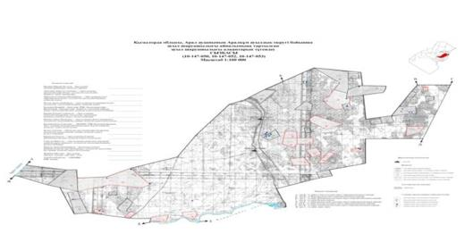

      Условные обозначения:



**Список собственников земельных участков на территории аульного округа Аралкум**

|  |  |
| --- | --- |
|  | Таблица №1 |

|  |  |  |  |  |  |  |  |  |  |  |  |  |  |  |  |  |
| --- | --- | --- | --- | --- | --- | --- | --- | --- | --- | --- | --- | --- | --- | --- | --- | --- |
| № | Наи-мен-ова-ние зем-леп-оль-зов-ате-лей зем-ель-ных уча-стк-ов | Пас-тби-щн-ая пло-ща-дь,  (га) | Наличие скота по видам, (голов) | | | | Норма потребности в пастбищах 1 голова, (га) | | | | Потребность пастбищ, (га) | | | | | Избыточные пастбища , (га) |
| КРС | МРС | лошади | верблюды | КРС | МРС | лошади | верблюды | КРС | МРС | лошади | верблюды | Итого (га) |  |
| 1 | Абдуллаев Махсут | 1350 | 184 | 100 | - | 50 | 12 | 3 | 18 | 15 | 2208 | 300 | - | 750 | 3258 |  |
| 2 | Ажмалипова Марияш | 600 | - | - | - | - | 12 | 3 | 18 | 15 | - | - | - | - | - |  |
| 3 | Алпысбаев Беркинбай | 1300 | 111 | - | - | - | 12 | 3 | 18 | 15 | 1332 | - | - | - | 1332 |  |
| 4 | Байтуганов Жали | 197 | 169 | - | 39 | - | 12 | 3 | 18 | 15 | 2028 | - | 702 | - | 2730 |  |
| 5 | Жайназаров Кунтуар | 450 | 14 | 100 | 262 | 15 | 12 | 3 | 18 | 15 | 168 | 300 | 4716 | 180 | 5364 |  |
| 6 | Жанабаев Болат | 500 | - | - | 82 | 56 | 12 | 3 | 18 | 15 | - | - | 1476 | 672 | 2148 |  |
| 7 | Жарасов Карасай | 300 | 11 | - | 59 | - | 12 | 3 | 18 | 15 | 132 | - | 1062 | - | 1194 |  |
| 8 | Конысова Аманкелди | 450 | 28 | - | - | - | 12 | 3 | 18 | 15 | 336 | - | - | - | 336 |  |
| 9 | Кубенов Кайрат | 800 | 5 | - | 14 | - | 12 | 3 | 18 | 15 | 60 | - | 252 | - | 312 |  |
| 10 | Нагашыбаев Еркин | 200 | - | - | - | - | 12 | 3 | 18 | 15 | - | - | - | - | - |  |
| 11 | Санакулов Акыл | 1894 | 9 | 42 | 32 | 16 | 12 | 3 | 18 | 15 | 108 | 126 | 576 | 240 | 1050 |  |
| 12 | Санакулов Колдасын | 2185 | 19 | 225 | 30 | 36 | 12 | 3 | 18 | 15 | 228 | 675 | 540 | 540 | 1983 |  |
| 13 | Шамшаев Аралбек | 300 | 39 | 32 | 11 | 25 | 12 | 3 | 18 | 15 | 468 | 96 | 198 | 300 | 1062 |  |
| 14 | Тлеуов Дарикул | 400 | - | - | - | - | 12 | 3 | 18 | 15 | - | - | - | - | - |  |
| 15 | Наурызбаев Арман | 200 | - | - | - | - | 12 | 3 | 18 | 15 | - | - | - | - | - |  |
|  | Қорытынды | 11126 | 589 | 429 | 529 | 198 | 12 | 3 | 18 | 15 | 7068 | 1497 | 9522 | 2682 | 20769 |  |

      Примечание: расшифровка аббревиатур:

      КРС-крупно рогатый скот

      МРС-мелко рогатый скот

**Информация по выделению пастбищ для размещения маточного (дойного) поголовья КРС в разрезе населенных пунктов по поселку Аралкум**

|  |  |
| --- | --- |
|  | Таблица № 2 |

|  |  |  |  |  |  |  |  |  |
| --- | --- | --- | --- | --- | --- | --- | --- | --- |
| № | Населенный пункт | Площадь пастбищ, (га) | Наличие дойных коров (голов) | Норма потребности в пастбищах 1 голов, (га) | Потребность пастбищ, (га) | Не обеспеченные пастбищами (га) | Обеспеченность потребности , % | Излишки, (га) |
| 1 | Поселок Аралкум | 16175 | 601 | 12 | 7212 | - | 100 | 8963 |
|  | Всего | 16175 | 601 | 12 | 7212 | - | 100 | 8963 |

      Примечание: полное написание аббревиатур:

      КРС-крупно рогатый скот.

**Информация о ветеринарно-санитарных объектах в аульном округе Аралкум**

|  |  |
| --- | --- |
|  | Таблица 4 |

|  |  |  |  |  |  |
| --- | --- | --- | --- | --- | --- |
| № | Наименование сельского округа | Ветеринарный пункт | Купочная ванна для МРС | Пункт осеменения | Скотомогильники |
| 1 | Аралкум | 1 | 1 | - | 1 |

|  |  |
| --- | --- |
|  | Приложение 2 к плану управления |
|  | пастбищами и их использованию |
|  | в аульном округе Аралкум |
|  | на 2022-2023 годы |

**Приемлемые схемы пастбищеоборотов**

      Схема приемлимых пастбищеоборотов для аульного округа Аралкум

|  |  |  |  |  |
| --- | --- | --- | --- | --- |
| Годы | І-квартал | ІІ- квартал | ІІІ- квартал | ІV- квартал |
| 2022 | Зимне-весений сезон | Весенне-летний сезон | Летний-осенний сезон | Осенне-зимний сезон |
| 2023 | Зимне-весений сезон | Весенне-летний сезон | Летний-осенний сезон | Осенне-зимний сезон |

|  |  |
| --- | --- |
|  | Приложение 3 к плану управления |
|  | пастбищами и их использованию |
|  | в аульном округе Аралкум |
|  | на 2022-2023 годы |

**Карта с указанием внешних и внутренних границ и площадей пастбищ, в том числе объектов сезонной, пастбищной инфраструктуры**

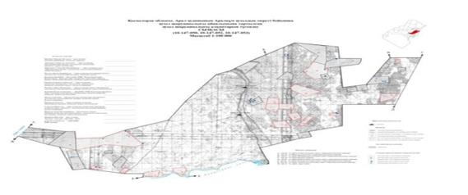

      Условные обозначения:

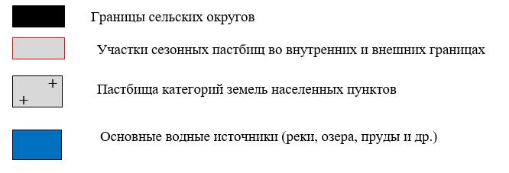

|  |  |
| --- | --- |
|  | Приложение 4 к плану управления |
|  | пастбищами и их использованию |
|  | в аульном округе Аралкум |
|  | на 2022-2023 годы |

**Схема доступа пастбищепользователей к водоисточникам (озерам, рекам, прудам, оросительным или обводнительным каналам, трубчатым или шахтным колодцам), составленная в соответствии с нормами водопотребления**

      Среднесуточная норма водопотребления на одно сельскохозяйственное животное определяется в соответствии с пунктом 9 правил рационального использования пастбищ, утвержденных приказом заместителя Премьер-Министра Республики Казахстан- Министра сельского хозяйства Республики Казахстан от 24 апреля 2017 года № 173. На территории аульном округе Аралкумнет оросительных каналов.

|  |  |
| --- | --- |
|  | Приложение 5 к плану управления |
|  | пастбищами и их использованию |
|  | в аульном округе Аралкум |
|  | на 2022-2023 годы |

**Календарный график по использованию пастбищ, устанавливающий сезонные маршруты выпаса и передвижения сельскохозяйственных животных**

|  |  |  |  |  |  |  |  |  |  |
| --- | --- | --- | --- | --- | --- | --- | --- | --- | --- |
| № | Наименование аульного округа | 2022год (по кварталам) | | | | 2023год (по кварталам) | | | |
| 1 | 2 | 3 | 4 | 1 | 2 | 3 | 4 |
| 1 | Аралкум | ЗВС | ВЛС | ЛОС | ОЗС | ЗВС | ВЛС | ЛОС | ОЗС |

      Примечание: полное написание аббревиатур:

      ЗВС- зимне-весенний сезон;

      ВЛС –весенне-летний сезон;

      ЛОС – летний-осенний сезон;

      ОЗС – осенне-зимний сезон.

|  |  |
| --- | --- |
|  | Приложение 4 к решению |
|  | Аральского районного маслихата |
|  | от "26" декабря 2022 года № 358 |

**План по управлению пастбищами и их использованию в аульного округа Аманоткел на 2022-2023 годы.**

      Настоящий план по управлению пастбищами и их использованию в аульном округеАманоткел (далее план) разработан в соответствии с законами Республики Казахстан от 23 января 2001 года "О местном государственном управлении и самоуправлении в Республике Казахстан", от 20 февраля 2017 года "О пастбищах" и приказом Заместителя Премьер-Министра Республики Казахстан-Министра сельского хозяйства Республики Казахстан от 24 апреля 2017 года № 173 "Об утверждении правил рационального использования пастбищ" (зарегистрирован в Реестре государственной регистрации нормативных правовых актов за № 15090), приказом министра сельского хозяйства Республики Казахстан от 14 апреля 2017 года № 3-3/332 "Об утверждении предельно допустимых норм нагрузки на общую площадь пастбищ" (зарегистрирован в Реестре государственной регистрации за №11064)

      План принят с целью рационального использования пастбищ, устойчивого обеспечения потребности в кормах и исключения деградации пастбищ.

      В составе плана:

      1) Схема размещения пастбищ на территории о аульном округе Аманоткел в разрезе категорий земель, собственников земельных участков и землепользователей на основании правоустанавливающих документов приложение 1;

      2) Приложение 2 к приемлемым схемам пастбищеоборотов;

      3)карта с обозначением внешних и внутренних границ и площадей пастбищ, в том числе сезонных, объектов пастбищной инфраструктуры;

      4) схема доступа пастбищпользователей к водоисточникам (озерам, рекам, прудам, оросительным или обводнительным каналам, трубчатым или шахтным колодцам), составленная в соответствии с нормами водопотребления;

      5) схема перераспределения пастбищ для размещения поголовья сельскохозяйственных животных физических и (или) юридических лиц, у которых отсутствуют пастбища, и перевода его на предоставляемые пастбища (приложение 5);

      6) Схема размещения поголовья сельскохозяйственных животных, не обеспеченных пастбищами физических и (или) юридических лиц, расположенных в сельском округе, на отгонных пастбищах;

      7) календарный график по использованию пастбищ, устанавливающий сезонные маршруты выпаса и передвижения сельскохозяйственных животных приложение 7.

      8) ветеринарно-санитарные объекты.

      План принят с указанием сведений о ветеринарно-санитарных объектах, данных о численности поголовья сельскохозяйственных животных, их владельцев и (или) иных данных, представленных юридическими лицами, данные о количестве стад, отаров, стад, сформированных по видам сельскохозяйственных животных и половозрастным группам, сведения о формировании поголовья сельскохозяйственных животных для выпаса на отгонных пастбищах, сведения об особенностях выпаса сельскохозяйственных животных на культурных и аридных пастбищах, сведения о сервитутах на перегон скота и предоставляются государственными органами, физическими и (или) юридическими лицами.

      Территория аульного округа Аманоткел общей площадью 17 822гектаров;

      По категориям земель:

      Земли сельскохозяйственного назначения-12725 гектаров;

      в том числе пастбища-12 725 га;

      Земли населенных пунктов-2000 гектаров;

      По природным условиям территория аульного округа Аралкум находится в пределах степной зоны и агроклиматические показатели: резко континентальная зима, неустойчивая погода, осадки в соответствии с нормами, ранняя весна, лето жаркое, осень холодная, продолжительная.

      Почва в основном серо-коричневая.

      По данным переписи сельскохозяйственных животных по состоянию на 1 января 2022 года в сельском округе Аманоткел (личных подворий населения и ТОО, КХ) насчитывается 2775 голов крупного рогатого скота, 3372 голов мелкого рогатого скота, -1577 голов лошадей, 150 голов верблюдов.

      Всего для обеспечения сельскохозяйственных животных аульном округе Аралкум имеется 12725 гектаров пастбищных угодий. В аульном округе Аралкум сервитуты для перегона скота не установлены.

      На основании вышеизложенного, в соответствии со статьей 15 Закона Республики Казахстан "О пастбищах" для нужд местного населения в т. ч. В аульном округе Аманоткел отсутствуют земельные площади по содержанию, разведению маточного поголовья сельскохозяйственных животных.

|  |  |
| --- | --- |
|  | Приложение 1 к плану управления |
|  | пастбищами и их использованию |
|  | в аульном округе Аманоткел |
|  | на 2022-2023 годы |

**На основании правоустанавливающих документов в разрезе схемы (карты) размещения пастбищ категорий земель, собственников земельных участков и землепользователей на территории аульного округа Аманоткел**

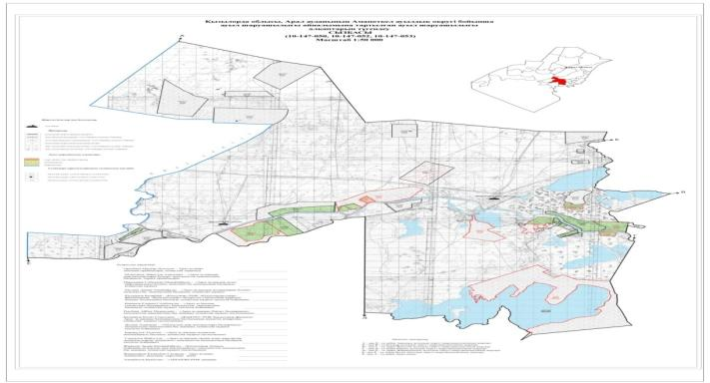

      Условные обозначения:

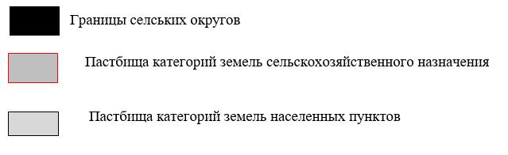

**Список собственников земельных участков на территории аульного округа Аманоткел**

|  |  |
| --- | --- |
|  | Таблица №1 |

|  |  |  |  |  |  |  |  |  |  |  |  |  |  |  |  |  |
| --- | --- | --- | --- | --- | --- | --- | --- | --- | --- | --- | --- | --- | --- | --- | --- | --- |
| № | Наи-мен-ова-ние зем-ле-по-ль-зо-ват-ел-ей зе-ме-льн-ых учас-тков | Пас-тби-щн-ая пло-ща-дь,  (га) | Наличие скота по видам, (голов) | | | | Норма потребности в пастбищах 1 голова, (га) | | | | Потребность пастбищ, (га) | | | | | Избыточные пастбища , (га) |
| КРС | МРС | лошади | верблюды | КРС | МРС | лошади | верблюды | КРС | МРС | лошади | верблюды | Итого (га) |  |
| 1 | "Ақберген" шаруа қожалығы | 230 | 30 | - | - | - | 12 | 3 | 18 | 15 | 360 |  |  |  | 360 |  |
| 2 | "Құттыарал" шаруа қожалығы | 67 | - | - | - | - | 12 | 3 | 18 | 15 |  |  |  |  |  |  |
| 3 | "Байназар" шаруа қожалығы | 55 | 53 | 3 | 3 | - | 12 | 3 | 18 | 15 | 636 | 9 | 54 |  | 699 |  |
| 4 | "Жасұлан" шаруа қожалығы | 100 | - | - | - | - | 12 | 3 | 18 | 15 |  |  |  |  |  |  |
| 5 | "Нұрболат" шаруа қожалығы | 53 | - | - | - | - | 12 | 3 | 18 | 15 |  |  |  |  |  |  |
| 6 | "Оңдасын" шаруа қожалығы | 2266 | - | - | - | - | 12 | 3 | 18 | 15 |  |  |  |  |  |  |
| 7 | "Түркімен" шаруа қожалығы | 25 | 15 | - | - | - | 12 | 3 | 18 | 15 | 180 |  |  |  | 180 |  |
| 8 | "Баймұрат" шаруа қожалығы | 300 | - | - | - | - | 12 | 3 | 18 | 15 |  |  |  |  |  |  |
| 9 | "Қуатжан" шаура қожалығы | 300 | - | - | - | - | 12 | 3 | 18 | 15 |  |  |  |  |  |  |
| 10 | "Жақыпов Сайлыбай" шаруа қожалығы | 300 | - | - | - | - | 12 | 3 | 18 | 15 |  |  |  |  |  |  |
| 11 | "Арғынбай" шаруа қожалығы | 30 | - | - | - | - | 12 | 3 | 18 | 15 |  |  |  |  |  |  |
| 12 | "Кенжебаев А" шаруа қожалығы | 50 | -- | - | - | - | 12 | 3 | 18 | 15 |  |  |  |  |  |  |
| 13 | "Мырзас" шаруа қожалығы | 60 | - | - | - | - | 12 | 3 | 18 | 15 |  |  |  |  |  |  |
| 14 | "Ақай"" шаруа қожалығы | 50 | - | - | - | - | 12 | 3 | 18 | 15 |  |  |  |  |  |  |
| 15 | "Аққұлақ" шаруа қожалығы | 1350 | - | - | - | - | 12 | 3 | 18 | 15 |  |  |  |  |  |  |
| 16 | "Асан" шаруа қожалығы | 20 | - | - | - | - | 12 | 3 | 18 | 15 |  |  |  |  |  |  |
| 17 | "Үсен" шаруа қожалығы | 60 |  |  |  |  | 12 | 3 | 18 | 15 |  |  |  |  |  |  |
| 18 | "Шеңгелді" шаруа қожалығы | 188 | 20 | 41 | 74 | - | 12 | 3 | 18 | 15 | 240 | 123 | 1332 |  | 1695 |  |
| 19 | "Сарыкул" шаруа қожалығы | 355 | - | - | - |  | 12 | 3 | 18 | 15 |  |  |  |  |  |  |
| 20 | "Мадияр" шаруа қожалығы | 290 | 29 |  | 33 | - | 12 | 3 | 18 | 15 | 348 |  | 495 |  | 843 |  |
| 21 | "Қуатқан" шаруа қожалығы | 1082 | 40 |  | 7 |  | 12 | 3 | 18 | 15 | 480 |  | 105 |  | 585 |  |
| 22 | "Қуатқан" шаруа қожалығы | 60 | _ | _ | _ | - | 12 | 3 | 18 | 15 |  |  |  |  |  |  |
| 23 | "Жандосова Гүлнар" шаруа қожалығы | 60 | _ | _ | _ |  | 12 | 3 | 18 | 15 |  |  |  |  |  |  |
| 24 | "Нурманов Берекет" шаруа  Қожалығы | 60 | _ | _ | _ | 9 | 12 | 3 | 18 | 15 |  |  | 162 |  | 162 |  |
| 25 | "Мейірімжан" шаруа  қожалығы | 60 | 162 |  | 169 |  | 12 | 3 | 18 | 15 |  |  | 1944 | 3042 | 4986 |  |
| 26 | "Ғалымжан" шаруа  қожалығы | 900 | _ | _ | _ |  | 12 | 3 | 18 | 15 |  |  |  |  |  |  |
|  | Итого: | 8371 | 349 | 44 | 286 | 9 |  |  |  |  | 2244 | 132 | 4092 | 3042 | 9510 |  |

      Примечание: расшифровка аббревиатур:

      КРС-крупно рогатый скот

      МРС-мелко рогатый скот

**Информация по выделению пастбищ для размещения маточного (дойного) поголовья КРС в разрезе населенных пунктов по поселку Аманоткел**

|  |  |
| --- | --- |
|  | Таблица № 2 |

|  |  |  |  |  |  |  |  |  |
| --- | --- | --- | --- | --- | --- | --- | --- | --- |
| № | Населенный пункт | Площадь пастбищ, (га) | Наличие дойных коров (голов) | Норма потребности в пастбищах 1 голов, (га) | Потребность пастбищ, (га) | Не обеспеченные пастбищами (га) | Обеспеченность потребности , % | Излишки, (га) |
| 1 | Поселок Аманоткел | 16175 | 601 | 12 | 7212 | - | 100 | 8963 |
|  | Всего | 16175 | 601 | 12 | 7212 | - | 100 | 8963 |

**Информация о ветеринарно-санитарных объектах в аульном округе Аманоткел**

|  |  |
| --- | --- |
|  | Таблица 4 |

|  |  |  |  |  |  |
| --- | --- | --- | --- | --- | --- |
| № | Наименование аульного округа | Ветеринарный пункт | Купочная ванна для МРС | Пункт осеменения | Скотомогильники |
| 1 | Аманоткел | 1 | 1 | - | 1 |

      Примечание: полное написание аббревиатур:

      КРС-крупно рогатый скот.

|  |  |
| --- | --- |
|  | Приложение 2 к плану управления |
|  | пастбищами и их использованию |
|  | в аульном округе Аманоткел |
|  | на 2022-2023 годы |

**Приемлемые схемы пастбищеоборотов**

      Схема приемлимых пастбищеоборотов для аульного округа Аманоткел

|  |  |  |  |  |
| --- | --- | --- | --- | --- |
| Годы | І-квартал | ІІ- квартал | ІІІ- квартал | ІV- квартал |
| 2022 | Зимне-весений сезон | Весенне-летний сезон | Летний-осенний сезон | Осенне-зимний сезон |
| 2023 | Зимне-весений сезон | Весенне-летний сезон | Летний-осенний сезон | Осенне-зимний сезон |

|  |  |
| --- | --- |
|  | Приложение 3 к плану управления |
|  | пастбищами и их использованию |
|  | в аульном округе Аманоткел |
|  | на 2022-2023 годы |

**Карта с указанием внешних и внутренних границ и площадей пастбищ, в том числе объектов сезонной, пастбищной инфраструктуры**

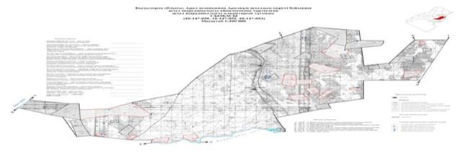

      Условные обозначения:

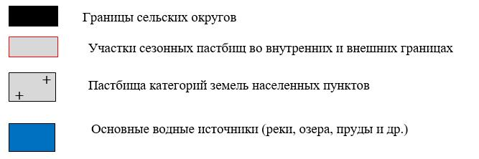

|  |  |
| --- | --- |
|  | Приложение 4 к плану управления |
|  | пастбищами и их использованию |
|  | в аульном округе Аманоткел |
|  | на 2022-2023 годы |

**Схема доступа пастбищепользователей к водоисточникам (озерам, рекам, прудам, оросительным или обводнительным каналам, трубчатым или шахтным колодцам), составленная в соответствии с нормами водопотребления**

      Среднесуточная норма водопотребления на одно сельскохозяйственное животное определяется в соответствии с пунктом 9 правил рационального использования пастбищ, утвержденных приказом заместителя Премьер-Министра Республики Казахстан- Министра сельского хозяйства Республики Казахстан от 24 апреля 2017 года № 173. На территории аульном округе Аралкумнет оросительных каналов.

|  |  |
| --- | --- |
|  | Приложение 5 к плану управления |
|  | пастбищами и их использованию |
|  | в аульном округе Аманоткел |
|  | на 2022-2023 годы |

**Календарный график по использованию пастбищ, устанавливающий сезонные маршруты выпаса и передвижения сельскохозяйственных животных**

|  |  |  |  |  |  |  |  |  |  |
| --- | --- | --- | --- | --- | --- | --- | --- | --- | --- |
| № | Наименование аульного округа | 2022год (по кварталам) | | | | 2023год (по кварталам) | | | |
| 1 | 2 | 3 | 4 | 1 | 2 | 3 | 4 |
| 1 | Аманоткел | ЗВС | ВЛС | ЛОС | ОЗС | ЗВС | ВЛС | ЛОС | ОЗС |

      Прмечание: полное написание аббревиатур:

      ЗВС- зимне-весенний сезон;

      ВЛС –весенне-летний сезон;

      ЛОС – летний-осенний сезон;

      ОЗС – осенне-зимний сезон.

|  |  |
| --- | --- |
|  | Приложение 5 к решению |
|  | Аральского районного маслихата |
|  | от "26" декабря 2022 года №358 |

**План по управлению пастбищами и их использованию в аульного округа Акирек на 2022-2023 годы.**

      Настоящий план по управлению пастбищами и их использованию в аульном округе Акирек (далее план) разработан в соответствии с законами Республики Казахстан от 23 января 2001 года "О местном государственном управлении и самоуправлении в Республике Казахстан", от 20 февраля 2017 года "О пастбищах" и приказом Заместителя Премьер-Министра Республики Казахстан-Министра сельского хозяйства Республики Казахстан от 24 апреля 2017 года № 173 "Об утверждении правил рационального использования пастбищ" (зарегистрирован в Реестре государственной регистрации нормативных правовых актов за № 15090), приказом министра сельского хозяйства Республики Казахстан от 14 апреля 2017 года № 3-3/332 "Об утверждении предельно допустимых норм нагрузки на общую площадь пастбищ" (зарегистрирован в Реестре государственной регистрации за №11064)

      План принят с целью рационального использования пастбищ, устойчивого обеспечения потребности в кормах и исключения деградации пастбищ.

      В составе плана:

      1) Схема размещения пастбищ на территории о аульном округе Акирек в разрезе категорий земель, собственников земельных участков и землепользователей на основании правоустанавливающих документов приложение 1;

      2) Приложение 2 к приемлемым схемам пастбищеоборотов;

      3)карта с обозначением внешних и внутренних границ и площадей пастбищ, в том числе сезонных, объектов пастбищной инфраструктуры;

      4) схема доступа пастбищпользователей к водоисточникам (озерам, рекам, прудам, оросительным или обводнительным каналам, трубчатым или шахтным колодцам), составленная в соответствии с нормами водопотребления;

      5) схема перераспределения пастбищ для размещения поголовья сельскохозяйственных животных физических и (или) юридических лиц, у которых отсутствуют пастбища, и перевода его на предоставляемые пастбища (приложение 5);

      6) Схема размещения поголовья сельскохозяйственных животных, не обеспеченных пастбищами физических и (или) юридических лиц, расположенных в сельском округе, на отгонных пастбищах;

      7) календарный график по использованию пастбищ, устанавливающий сезонные маршруты выпаса и передвижения сельскохозяйственных животных приложение 7.

      8) ветеринарно-санитарные объекты.

      План принят с указанием сведений о ветеринарно-санитарных объектах, данных о численности поголовья сельскохозяйственных животных, их владельцев и (или) иных данных, представленных юридическими лицами, данные о количестве стад, отаров, стад, сформированных по видам сельскохозяйственных животных и половозрастным группам, сведения о формировании поголовья сельскохозяйственных животных для выпаса на отгонных пастбищах, сведения об особенностях выпаса сельскохозяйственных животных на культурных и аридных пастбищах, сведения о сервитутах на перегон скота и предоставляются государственными органами, физическими и (или) юридическими лицами.

      Территория аульного округа Аккирек общей площадью 39861гектаров;

      По категориям земель:

      Земли сельскохозяйственного назначения-52 534,3 гектаров;

      в том числе пастбища-35877 га;

      Земли населенных пунктов-1669гектаров;

      По природным условиям территория аульного округа Акирек находится в пределах степной зоны и агроклиматические показатели: резко континентальная зима, неустойчивая погода, осадки в соответствии с нормами, ранняя весна, лето жаркое, осень холодная, продолжительная.

      Почва в основном серо-коричневая.

      По данным переписи сельскохозяйственных животных по состоянию на 1 января 2022 года в аульном округе Акирек (личных подворий населения и ТОО, КХ) насчитывается 672 голов крупного рогатого скота, 1245 голов мелкого рогатого скота, -405 голов лошадей, 12 голов верблюдов.

      Всего для обеспечения сельскохозяйственных животных аульном округе Акирек имеется 35877 гектаров пастбищных угодий. В аульном округе Акирек сервитуты для перегона скота не установлены.

      На основании вышеизложенного, в соответствии со статьей 15 Закона Республики Казахстан "О пастбищах" для нужд местного населения в т. ч. В аульном округе Акирек отсутствуют земельные площади по содержанию, разведению маточного поголовья сельскохозяйственных животных.

|  |  |
| --- | --- |
|  | Приложение 1 к плану управления |
|  | пастбищами и их использованию |
|  | в аульном округе Акирек |
|  | на 2022-2023 годы |

**На основании правоустанавливающих документов в разрезе схемы (карты) размещения пастбищ категорий земель, собственников земельных участков и землепользователей на территории аульного округа Акирек**

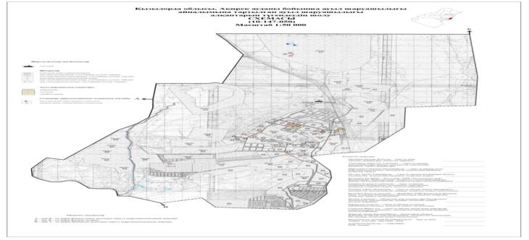

      Условные обозначения:



**Список собственников земельных участков на территории аульного округа Акирек**

|  |  |
| --- | --- |
|  | Таблица №1 |

|  |  |  |  |  |  |  |  |  |  |  |  |  |  |  |  |  |
| --- | --- | --- | --- | --- | --- | --- | --- | --- | --- | --- | --- | --- | --- | --- | --- | --- |
| № | Наи-ме-но-ва-ние зе-мле-поль-зова-те-лей зе-мель-ных уча-стк- ов | Пас-тби-щн-ая пло-ща-дь,  (га) | Наличие скота по видам, (голов) | | | | Норма потребности в пастбищах 1 голова, (га) | | | | Потребность пастбищ, (га) | | | | | Избыточные пастбища , (га) |
| КРС | МРС | лошади | верблюды | КРС | МРС | лошади | верблюды | КРС | МРС | лошади | верблюды | Итого (га) |  |
| 1 | Каныбетов Алдонгар | 343,3 | - | - | 11 | - | 12 | 3 | 18 | 15 | - | - | 198 | - | 198 |  |
| 2 | Баекеев Акбай | 332 | 43 | - | - | - | 12 | 3 | 18 | 15 | 516 | - | - | - | 516 |  |
| 3 | Кашкынбаев Көшекбай | 338 | 5 | 8 | 10 | - | 12 | 3 | 18 | 15 | 60 | 24 | 180 | - | 242 |  |
| 4 | Утемисов Руслан | 42 | - | - | - | - | 12 | 3 | 18 | 15 | - | - | - | - | - | - |
| 5 | Жарекеева Улмекен | 197 | - | - | - | - | 12 | 3 | 18 | 15 | - | - | - | - | - |  |
| 6 | Маханов Серик | 14,7 | 24 | - | - | - | 12 | 3 | 18 | 15 | 288 | - | - | - | 288 |  |
| 7 | Кадырова Мейрамкул | 36 | - | - | - | - | 12 | 3 | 18 | 15 | - | - | - | - | - |  |
| 8 | Жүсіпбаев Туребай | 51 | 11 | - | - | - | 12 | 3 | 18 | 15 | 132 | - | - | - | 132 |  |
| 9 | Каюпов Жайык | 400 | - | - | - | - | 12 | 3 | 18 | 15 | - | - | - | - | - |  |
| 10 | Санаева Кагаз | 54 | - | - | - | - | 12 | 3 | 18 | 15 | - | - | - | - | - |  |
| 11 | Айтжанова Кунзира | 124 | 6 | - | - | - | 12 | 3 | 18 | 15 | 72 | - | - | - | 72 |  |
| 12 | Сейтов Кулпыбай | 548 | - | - | - | - | 12 | 3 | 18 | 15 | - | - | - | - | - |  |
| 13 | Жахиев Арыстан | 200 | - | - | - | - | 12 | 3 | 18 | 15 | - | - | - | - | - |  |
| 14 | Кабышев Асылбек | 20 | - | - | - | - | 12 | 3 | 18 | 15 | - | - | - | - | - |  |
| 15 | Жұбанышбаев Сагынадин | 104 | 6 | 8 | - | - | 12 | 3 | 18 | 15 | 72 | 24 | - | - | 96 |  |
| 16 | Маханов Нартай | 529 | 9 | - | - | - | 12 | 3 | 18 | 15 | 108 | - | - | - | 108 |  |
| 17 | Айдарбеков Асылжан | 20 | - | - | - | - | 12 | 3 | 18 | 15 | - | - | - | - | - |  |
| 18 | Енсепов Ермек | 500 | 20 | - | 2 | 1 | 12 | 3 | 18 | 15 | 240 | - | 36 | 15 | 291 |  |
| 19 | Жалгасбаев Айтмагамбет | 182 | 13 | - | - | - | 12 | 3 | 18 | 15 | 156 | - | - | - | 156 |  |
| 20 | Кушербаев Жеткерген | 103 | - | - | - | - | 12 | 3 | 18 | 15 | - | - | - | - | - |  |
| 21 | Нуралиев Узакбай | 24 | 5 | 13 | - | - | 12 | 3 | 18 | 15 | 60 | 39 | - | - | 99 |  |
| 22 | Кушербаев Руслан | 135 | 8 | - | - | - | 12 | 3 | 18 | 15 | 96 | - | - | - | 96 |  |
| 23 | Арыстанбеков Куаныш | 22 | 2 | 14 | - | - | 12 | 3 | 18 | 15 | 24 | 42 | - | - | 66 |  |
| 24 | Саягулов Ерболат | 201 | 6 | 24 | - | - | 12 | 3 | 18 | 15 | 72 | 72 | - | - | 144 |  |
| 25 | Тогысов Хамит | 95 | - | - | - | - | 12 | 3 | 18 | 15 | - | - | - | - | - |  |
| 26 | Сексенов Жарылкаган | 689 | - | - | - | - | 12 | 3 | 18 | 15 | - | - | - | - | - |  |
| 27 | Саягулов Гани | 129 | 14 | 24 | - | - | 12 | 3 | 18 | 15 | 168 | 72 | - | - | 240 |  |
| 28 | Беркенов Темирбек | 44 | - | - | - | - | 12 | 3 | 18 | 15 | - | - | - | - | - |  |
| 29 | Жолбарысова Сагира | 33 | 1 | 28 | - | - | 12 | 3 | 18 | 15 | 12 | 84 | - | - | 96 |  |
| 30 | Алиев Ерболат | 338,7 | - | - | - | - | 12 | 3 | 18 | 15 | - | - | - | - | - |  |
| 31 | Алпысбаев Серик | 461 | - | - | - | - | 12 | 3 | 18 | 15 | - | - | - | - | - |  |
| 32 | Иманбаев Тагыберген | 297 | 1 | - | 18 | - | 12 | 3 | 18 | 15 | 12 | - | 324 | - | 336 |  |
| 33 | Медет Аралбек | 500 | - | - | - | - | 12 | 3 | 18 | 15 | - | - | - | - | - |  |
| 34 | Сатбаева Жаксыбике | 197 | 14 | 24 | - | - | 12 | 3 | 18 | 15 | 168 | 72 | - | - | 240 |  |
| 35 | Каныбетов Самат | 166 | - | - | - | - | 12 | 3 | 18 | 15 | - | - | - | - | - |  |
| 36 | Мирманов Амирхан | 324 | 2 | - | 8 | - | 12 | 3 | 18 | 15 | 24 | - | 144 | - | 168 |  |
| 37 | Аманжолов Кайролла | 140 | - | - | - | - | 12 | 3 | 18 | 15 | - | - | - | - | - |  |
| 38 | Тлепов Нуржигит | 39 | - | - | - | - | 12 | 3 | 18 | 15 | - | - | - | - | - |  |
| 39 | Нуралиев Есбол | 65 | 7 | - | - | - | 12 | 3 | 18 | 15 | 84 | - | - | - | 84 |  |
| 40 | Мектепбаева Қарлығаш | 58,8 | 1 | - | 13 | - | 12 | 3 | 18 | 15 | 12 | - | 234 | - | 246 |  |
| 41 | Ембергенов Қайрат | 4504 | 7 | - | - | - | 12 | 3 | 18 | 15 | 84 | - | - | - | 84 |  |
| 42 | Утепбергенова Алтынкуль | 20 | - | - | - | - | 12 | 3 | 18 | 15 | - | - | - | - | - |  |
| 43 | Жакенаева Жаныл | 209 | - | - | - | - | 12 | 3 | 18 | 15 | - | - | - | - | - |  |
| 44 | Нуркабылов Шалгынбай | 258 | 3 | - | 2 | - | 12 | 3 | 18 | 15 | 36 | - | 36 | - | 72 |  |
|  | Барлығы: | 130 87,5 | 208 | 143 | 64 | 1 | х | х | х | х | 2496 | 429 | 1152 | 15 | 4070 |  |

      Примечание: расшифровка аббревиатур:

      КРС-крупно рогатый скот

      МРС-мелко рогатый скот

**Информация по выделению пастбищ для размещения маточного (дойного) поголовья КРС в разрезе населенных пунктов по аульного округа Акирек**

|  |  |
| --- | --- |
|  | Таблица № 2 |

|  |  |  |  |  |  |  |  |  |
| --- | --- | --- | --- | --- | --- | --- | --- | --- |
| № | Населенный пункт | Площадь пастбищ, (га) | Наличие дойных коров (голов) | Норма потребности в пастбищах 1 голов, (га) | Потребность пастбищ, (га) | Не обеспеченные пастбищами (га) | Обеспеченность потребности , % | Излишки, (га) |
| 1 | Село Ақбай | 13087,5 | 274 | 12 | 3288 | - | 398 | 9799,5 |
|  | Всего | 13087,5 | 274 | 12 | 3288 | - | 398 | 9799,5 |

**Информация о ветеринарно-санитарных объектах в аульном округе Акирек**

|  |  |
| --- | --- |
|  | Таблица 4 |

|  |  |  |  |  |  |
| --- | --- | --- | --- | --- | --- |
| № | Наименование сельского округа | Ветеринарный пункт | Купочная ванна для МРС | Пункт осеменения | Скотомогильники |
| 1 | Акирек | 1 | - | - | 1 |

|  |  |
| --- | --- |
|  | Приложение 2 к плану управления |
|  | пастбищами и их использованию |
|  | в аульном округе Акирек |
|  | на 2022-2023 годы |

**Приемлемые схемы пастбищеоборотов**

      Схема приемлимых пастбищеоборотов для аульного округа Акирек

|  |  |  |  |  |
| --- | --- | --- | --- | --- |
| Годы | І-квартал | ІІ- квартал | ІІІ- квартал | ІV- квартал |
| 2022 | Зимне-весений сезон | Весенне-летний сезон | Летний-осенний сезон | Осенне-зимний сезон |
| 2023 | Зимне-весений сезон | Весенне-летний сезон | Летний-осенний сезон | Осенне-зимний сезон |

|  |  |
| --- | --- |
|  | Приложение 3 к плану управления |
|  | пастбищами и их использованию |
|  | в аульном округе Акирек |
|  | на 2022-2023 годы |

**Карта с указанием внешних и внутренних границ и площадей пастбищ, в том числе объектов сезонной, пастбищной инфраструктуры**

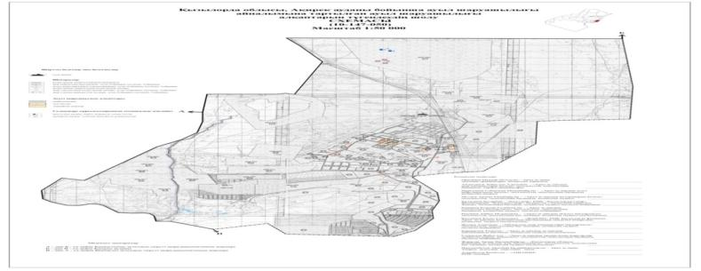

      Условные обозначения:

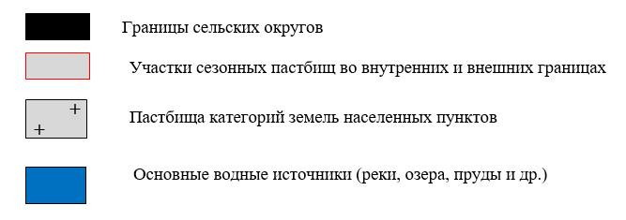

|  |  |
| --- | --- |
|  | Приложение 4 к плану управления |
|  | пастбищами и их использованию |
|  | в аульном округе Акирек |
|  | на 2022-2023 годы |

**Схема доступа пастбищепользователей к водоисточникам (озерам, рекам, прудам, оросительным или обводнительным каналам, трубчатым или шахтным колодцам), составленная в соответствии с нормами водопотребления**

      Среднесуточная норма водопотребления на одно сельскохозяйственное животное определяется в соответствии с пунктом 9 правил рационального использования пастбищ, утвержденных приказом заместителя Премьер-Министра Республики Казахстан- Министра сельского хозяйства Республики Казахстан от 24 апреля 2017 года № 173.

      На территории аульном округе Акирек есть оросительные каналов.

|  |  |
| --- | --- |
|  | Приложение 5 к плану управления |
|  | пастбищами и их использованию |
|  | в аульном округе Акирек |
|  | на 2022-2023 годы |

**Календарный график по использованию пастбищ, устанавливающий сезонные маршруты выпаса и передвижения сельскохозяйственных животных**

|  |  |  |  |  |  |  |  |  |  |
| --- | --- | --- | --- | --- | --- | --- | --- | --- | --- |
| № | Наименование сельского округа | 2022год (по кварталам) | | | | 2023год (по кварталам) | | | |
| 1 | 2 | 3 | 4 | 1 | 2 | 3 | 4 |
| 1 | Акирек | ЗВС | ВЛС | ЛОС | ОЗС | ЗВС | ВЛС | ЛОС | ОЗС |

      Прмечание: полное написание аббревиатур:

      ЗВС- зимне-весенний сезон;

      ВЛС –весенне-летний сезон;

      ЛОС – летний-осенний сезон;

      ОЗС – осенне-зимний сезон.

|  |  |
| --- | --- |
|  | Приложение 6 к решению |
|  | Аральского районного маслихата от |
|  | "26" декабря 2022 года № 358 |

**План по управлению пастбищами и их использованию в аульного округа Атанши на 2022-2023 годы.**

      Настоящий план по управлению пастбищами и их использованию в аульном округе Атанши (далее план) разработан в соответствии с законами Республики Казахстан от 23 января 2001 года "О местном государственном управлении и самоуправлении в Республике Казахстан", от 20 февраля 2017 года "О пастбищах" и приказом Заместителя Премьер-Министра Республики Казахстан-Министра сельского хозяйства Республики Казахстан от 24 апреля 2017 года № 173 "Об утверждении правил рационального использования пастбищ" (зарегистрирован в Реестре государственной регистрации нормативных правовых актов за № 15090), приказом министра сельского хозяйства Республики Казахстан от 14 апреля 2017 года № 3-3/332 "Об утверждении предельно допустимых норм нагрузки на общую площадь пастбищ" (зарегистрирован в Реестре государственной регистрации за №11064)

      План принят с целью рационального использования пастбищ, устойчивого обеспечения потребности в кормах и исключения деградации пастбищ.

      В составе плана:

      1) Схема размещения пастбищ на территории о аульном округе Атанши в разрезе категорий земель, собственников земельных участков и землепользователей на основании правоустанавливающих документов приложение 1;

      2) Приложение 2 к приемлемым схемам пастбищеоборотов;

      3)карта с обозначением внешних и внутренних границ и площадей пастбищ, в том числе сезонных, объектов пастбищной инфраструктуры;

      4) схема доступа пастбищпользователей к водоисточникам (озерам, рекам, прудам, оросительным или обводнительным каналам, трубчатым или шахтным колодцам), составленная в соответствии с нормами водопотребления;

      5) схема перераспределения пастбищ для размещения поголовья сельскохозяйственных животных физических и (или) юридических лиц, у которых отсутствуют пастбища, и перевода его на предоставляемые пастбища (приложение 5);

      6) Схема размещения поголовья сельскохозяйственных животных, не обеспеченных пастбищами физических и (или) юридических лиц, расположенных в сельском округе, на отгонных пастбищах;

      7) календарный график по использованию пастбищ, устанавливающий сезонные маршруты выпаса и передвижения сельскохозяйственных животных приложение 7.

      8) ветеринарно-санитарные объекты.

      План принят с указанием сведений о ветеринарно-санитарных объектах, данных о численности поголовья сельскохозяйственных животных, их владельцев и (или) иных данных, представленных юридическими лицами, данные о количестве стад, отаров, стад, сформированных по видам сельскохозяйственных животных и половозрастным группам, сведения о формировании поголовья сельскохозяйственных животных для выпаса на отгонных пастбищах, сведения об особенностях выпаса сельскохозяйственных животных на культурных и аридных пастбищах, сведения о сервитутах на перегон скота и предоставляются государственными органами, физическими и (или) юридическими лицами.

      Территория аульного округа Атанши общей площадью 8227гектаров;

      По категориям земель:

      Земли сельскохозяйственного назначения-8227гектаров;

      в том числе пастбища-3013 га;

      По природным условиям территория аульного округа Атанши находится в пределах степной зоны и агроклиматические показатели: резко континентальная зима, неустойчивая погода, осадки в соответствии с нормами, ранняя весна, лето жаркое, осень холодная, продолжительная.

      Почва в основном серо-коричневая.

      По данным переписи сельскохозяйственных животных по состоянию на 1 января 2022 года в аульном округе Атанши (личных подворий населения и ТОО, КХ) насчитывается 2090 голов крупного рогатого скота, 6925 голов мелкого рогатого скота, -649 голов лошадей, 681 голов верблюдов.

      Всего для обеспечения сельскохозяйственных животных аульном округе Акирек имеется 3013 гектаров пастбищных угодий. В аульном округе Атанши сервитуты для перегона скота не установлены.

      На основании вышеизложенного, в соответствии со статьей 15 Закона Республики Казахстан "О пастбищах" для нужд местного населения в т. ч. В аульном округе Атанши отсутствуют земельные площади по содержанию, разведению маточного поголовья сельскохозяйственных животных.

|  |  |
| --- | --- |
|  | Приложение 1 к плану управления |
|  | пастбищами и их использованию |
|  | в аульном округе Атанши |
|  | на 2022-2023 годы |

**На основании правоустанавливающих документов в разрезе схемы (карты) размещения пастбищ категорий земель, собственников земельных участков и землепользователей на территории аульного округа Атанши**

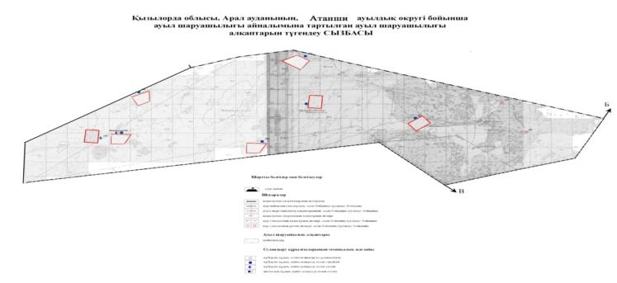

      Условные обозначения:



**Список собственников земельных участков на территории аульного округа Атанши**

|  |  |
| --- | --- |
|  | Таблица №1 |

|  |  |  |  |  |  |  |  |  |  |  |  |  |  |  |  |  |
| --- | --- | --- | --- | --- | --- | --- | --- | --- | --- | --- | --- | --- | --- | --- | --- | --- |
| № | На-име-но-ва-ние зе-мле-поль-зо-ва-те-лей зе-ме-ль-ных уча-стк-ов | Па-ст-би-щн-ая пло-ща-дь,  (га) | Наличие скота по видам, (голов) | | | | Норма потребности в пастбищах 1 голова, (га) | | | | Потребность пастбищ, (га) | | | | | Из-бы-то-чн-ые па-ст-би-ща , (га) |
| КРС | МРС | лошади | верблюды | КРС | МРС | лошади | верблюды | КРС | МРС | лошади | верблюды | Итого (га) |  |
| 1 | Демесінов Сар-жау | 295 | 59 | 522 | 3 | - | 12 | 3 | 18 | - | 708 | 1566 | 54 | - | 2328 |  |
| 2 | Махашов Байдильда | 295 | 194 | 5 | 5 | 16 | 12 | 3 | 18 | 15 | 2328 | 15 | 90 | 240 | 2673 |  |
| 3 | Минажов Нурболат | 295 | 5 | - | - | 12 | 12 | - | - | 15 | 60 | - | - | 180 | 240 |  |
| 4 | Байбулатов Руслан | 295 | 183 | 181 | 140 | 73 | 12 | 3 | 18 | 15 | 2196 | 543 | 2520 | 1095 | 6354 |  |
| 5 | Тулебаев Нурлан | 295 | 243 | 332 | 8 | 11 | 12 | 3 | 18 | 15 | 2916 | 996 | 144 | 165 | 4221 |  |
| 6 | Ақ темір Шаруа қожалығы | 295 | - | - | 30 | - | - | - | 18 | - | - | - | - | - | 540 |  |
| 7 | Есдаулетов Тасбулат | 295 | 26 | 177 | 29 | 8 | 12 | 3 | 18 | 15 | 312 | 531 | 522 | 120 | 1485 |  |
|  | Қорытынды | 2065 | 710 | 1217 | 215 | 120 | 72 | 15 | 108 | 75 | 8520 | 3651 | 3870 | 1800 | 17841 |  |

      Примечание: расшифровка аббревиатур:

      КРС-крупно рогатый скот

      МРС-мелко рогатый скот

**Информация по выделению пастбищ для размещения маточного (дойного) поголовья КРС в разрезе населенных пунктов по аульного округа Атанши**

|  |  |
| --- | --- |
|  | Таблица № 2 |

|  |  |  |  |  |  |  |  |  |
| --- | --- | --- | --- | --- | --- | --- | --- | --- |
| № | Населенный пункт | Площадь пастбищ, (га) | Наличие дойных коров (голов) | Норма потребности в пастбищах 1 голов, (га) | Потребность пастбищ, (га) | Не обеспеченные пастбищами (га) | Обеспеченность потребности , % | Излишки, (га) |
| 1 | Село Атанши | 3013 | 274 | 12 | 3288 | - | 398 | 9799,5 |
|  | Всего | 3013 | 274 | 12 | 3288 | - | 398 | 9799,5 |

**Информация о ветеринарно-санитарных объектах в аульном округе Атанши**

|  |  |
| --- | --- |
|  | Таблица 4 |

|  |  |  |  |  |  |
| --- | --- | --- | --- | --- | --- |
| № | Наименование сельского округа | Ветеринарный пункт | Купочная ванна для МРС | Пункт осеменения | Скотомогильники |
| 1 | Атанши | 1 | - | - | 1 |

|  |  |
| --- | --- |
|  | Приложение 2 к плану управления |
|  | пастбищами и их использованию |
|  | в аульном округе Атанши |
|  | на 2022-2023 годы |

**Приемлемые схемы пастбищеоборотов**

      Схема приемлимых пастбищеоборотов для аульного округа Атанши

|  |  |  |  |  |
| --- | --- | --- | --- | --- |
| Годы | І-квартал | ІІ- квартал | ІІІ- квартал | ІV- квартал |
| 2022 | Зимне-весений сезон | Весенне-летний сезон | Летний-осенний сезон | Осенне-зимний сезон |
| 2023 | Зимне-весений сезон | Весенне-летний сезон | Летний-осенний сезон | Осенне-зимний сезон |

|  |  |
| --- | --- |
|  | Приложение 3 к плану управления |
|  | пастбищами и их использованию |
|  | в аульном округе Атанши |
|  | на 2022-2023 годы |

**Карта с указанием внешних и внутренних границ и площадей пастбищ, в том числе объектов сезонной, пастбищной инфраструктуры**

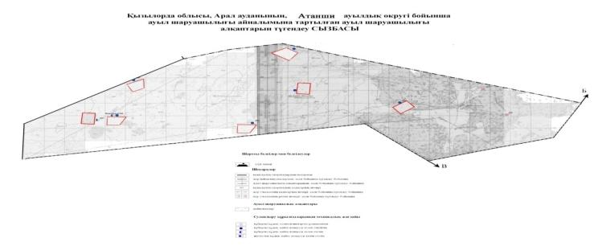

      Условные обозначения:

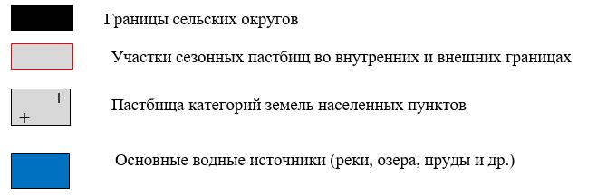

|  |  |
| --- | --- |
|  | Приложение 4 к плану управления |
|  | пастбищами и их использованию |
|  | в аульном округе Атанши |
|  | на 2022-2023 годы |

**Схема доступа пастбищепользователей к водоисточникам (озерам, рекам, прудам, оросительным или обводнительным каналам, трубчатым или шахтным колодцам), составленная в соответствии с нормами водопотребления**

      Среднесуточная норма водопотребления на одно сельскохозяйственное животное определяется в соответствии с пунктом 9 правил рационального использования пастбищ, утвержденных приказом заместителя Премьер-Министра Республики Казахстан- Министра сельского хозяйства Республики Казахстан от 24 апреля 2017 года № 173.

      Натерритории аульном округе Атанши нет оросительные каналов.

|  |  |
| --- | --- |
|  | Приложение 5 к плану управления |
|  | пастбищами и их использованию |
|  | в аульном округе Атанши |
|  | на 2022-2023 годы |

**Календарный график по использованию пастбищ, устанавливающий сезонные маршруты выпаса и передвижения сельскохозяйственных животных**

|  |  |  |  |  |  |  |  |  |  |
| --- | --- | --- | --- | --- | --- | --- | --- | --- | --- |
| № | Наименование сельского округа | 2022год (по кварталам) | | | | 2023год (по кварталам) | | | |
| 1 | 2 | 3 | 4 | 1 | 2 | 3 | 4 |
| 1 | Атанши | ЗВС | ВЛС | ЛОС | ОЗС | ЗВС | ВЛС | ЛОС | ОЗС |

      Прмечание: полное написание аббревиатур:

      ЗВС- зимне-весенний сезон;

      ВЛС –весенне-летний сезон;

      ЛОС – летний-осенний сезон;

      ОЗС – осенне-зимний сезон.

|  |  |
| --- | --- |
|  | Приложение -7 к решению |
|  | Аральского районного маслихата |
|  | от "26" декабря 2022 года № 358 |

**План по управлению пастбищами и их использованию в аульного округа Бекбауыл на 2022-2023 годы.**

      Настоящий план по управлению пастбищами и их использованию в аульном округе Бекбауыл (далее план) разработан в соответствии с законами Республики Казахстан от 23 января 2001 года "О местном государственном управлении и самоуправлении в Республике Казахстан", от 20 февраля 2017 года "О пастбищах" и приказом Заместителя Премьер-Министра Республики Казахстан-Министра сельского хозяйства Республики Казахстан от 24 апреля 2017 года № 173 "Об утверждении правил рационального использования пастбищ" (зарегистрирован в Реестре государственной регистрации нормативных правовых актов за № 15090), приказом министра сельского хозяйства Республики Казахстан от 14 апреля 2017 года № 3-3/332 "Об утверждении предельно допустимых норм нагрузки на общую площадь пастбищ" (зарегистрирован в Реестре государственной регистрации за №11064)

      План принят с целью рационального использования пастбищ, устойчивого обеспечения потребности в кормах и исключения деградации пастбищ.

      В составе плана:

      1) Схема размещения пастбищ на территории о аульном округе Беларан в разрезе категорий земель, собственников земельных участков и землепользователей на основании правоустанавливающих документов приложение 1;

      2) Приложение 2 к приемлемым схемам пастбищеоборотов;

      3)карта с обозначением внешних и внутренних границ и площадей пастбищ, в том числе сезонных, объектов пастбищной инфраструктуры;

      4) схема доступа пастбищпользователей к водоисточникам (озерам, рекам, прудам, оросительным или обводнительным каналам, трубчатым или шахтным колодцам), составленная в соответствии с нормами водопотребления;

      5) схема перераспределения пастбищ для размещения поголовья сельскохозяйственных животных физических и (или) юридических лиц, у которых отсутствуют пастбища, и перевода его на предоставляемые пастбища (приложение 5);

      6) Схема размещения поголовья сельскохозяйственных животных, не обеспеченных пастбищами физических и (или) юридических лиц, расположенных в сельском округе, на отгонных пастбищах;

      7) календарный график по использованию пастбищ, устанавливающий сезонные маршруты выпаса и передвижения сельскохозяйственных животных приложение 7.

      8) ветеринарно-санитарные объекты.

      План принят с указанием сведений о ветеринарно-санитарных объектах, данных о численности поголовья сельскохозяйственных животных, их владельцев и (или) иных данных, представленных юридическими лицами, данные о количестве стад, отаров, стад, сформированных по видам сельскохозяйственных животных и половозрастным группам, сведения о формировании поголовья сельскохозяйственных животных для выпаса на отгонных пастбищах, сведения об особенностях выпаса сельскохозяйственных животных на культурных и аридных пастбищах, сведения о сервитутах на перегон скота и предоставляются государственными органами, физическими и (или) юридическими лицами.

      Территория аульного округа Беларан общей площадью 18254 гектаров;

      По категориям земель:

      Земли сельскохозяйственного назначения-14868гектаров;

      в том числе пастбища-14868 га;

      Земли населенных пунктов-3386гектаров;

      По природным условиям территория аульного округа Боген находится в пределах степной зоны и агроклиматические показатели: резко континентальная зима, неустойчивая погода, осадки в соответствии с нормами, ранняя весна, лето жаркое, осень холодная, продолжительная.

      Почва в основном серо-коричневая.

      По данным переписи сельскохозяйственных животных по состоянию на 1 января 2022 года в аульном округе Боген (личных подворий населения и ТОО, КХ) насчитывается 1954 голов крупного рогатого скота, 2618 голов мелкого рогатого скота, -1185 голов лошадей, 164 голов верблюдов.

      Всего для обеспечения сельскохозяйственных животных аульном округе Беларан имеется 14049 гектаров пастбищных угодий. В аульном округе Боген сервитуты для перегона скота не установлены.

      На основании вышеизложенного, в соответствии со статьей 15 Закона Республики Казахстан "О пастбищах" для нужд местного населения в т. ч. В аульном округе Боген отсутствуют земельные площади по содержанию, разведению маточного поголовья сельскохозяйственных животных.

|  |  |
| --- | --- |
|  | Приложение 1 к плану управления |
|  | пастбищами и их использованию |
|  | в аульном округе Бекбауыл |
|  | на 2022-2023 годы |

**На основании правоустанавливающих документов в разрезе схемы (карты) размещения пастбищ категорий земель, собственников земельных участков и землепользователей на территории аульного округа Бекбауыл**

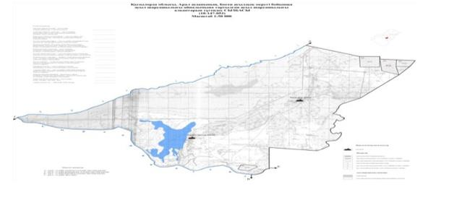

      Условные обозначения:



**Список собственников земельных участков на территории аульного округа Акирек**

|  |  |
| --- | --- |
|  | Таблица №1 |

|  |  |  |  |  |  |  |  |  |  |  |  |  |  |  |  |  |
| --- | --- | --- | --- | --- | --- | --- | --- | --- | --- | --- | --- | --- | --- | --- | --- | --- |
| № | На-име-но-ва-ние зе-мле-по-льзо-ва-те-лей зе-ме-льн-ых уча-стк-ов | Па-ст-би-щн-ая пло-ща-дь,  (га) | Наличие скота по видам, (голов) | | | | Норма потребности в пастбищах 1 голова, (га) | | | | Потребность пастбищ, (га) | | | | | Избыточные пастбища , (га) |
| КРС | МРС | лошади | верблюды | КРС | МРС | лошади | верблюды | КРС | МРС | лошади | верблюды | Итого (га) |  |
| 1 | "Болашақ" шаруа қожалығы | 1170 | 33 | - | - | - | 12 | 3 | 18 | - | 396 | - | - | - | 396 | +774 |
| 2 | "Шарапат" шаруа қожалығы | 410 | 24 | - | - | - | 12 | 3 | 18 | - | 288 | - | - | - | 288 | +122 |
| 3 | "Әбілда" шаруа қожалығы | 480 | - | - | - | - | 12 | 3 | 18 | - | - | - | - | - |  | +480 |
| 4 | "Ықылас" шаруа қожалығы | 983 | 586 | - | - | 284 | 12 | 3 | 18 | 15 | 7032 | - | - | 4260 | 11292 | -10309 |
| 5 | "Көк" шаруа қожалығы | 150 | 67 | 130 | 14 | 3 | 12 | 3 | 18 | 15 | 804 | 42 | 252 | 45 | 1143 | -993 |
| 6 | "Құмбазар" шаруа қожалығы | 2265 | - | - | - | - | 12 | 3 | 18 | - | - | - | - | - |  | +2265 |
| 7 | "Жанабаз" шаруа қожалығы | 200 | 42 | 90 | - | - | 12 | 3 | 18 | - | 504 | 270 | - | - | 774 | -574 |
| 8 | "Үш Арал" шаруа қожалығы | 2280 | - | - | - | 93 | 12 | 3 | 18 | 15 | - | - | - | 1395 | 1395 | +885 |
| 9 | "Берекет" шаура қожалығы | 650 | 396 | - | - | - | 12 | 3 | 18 | - | 4752 | - | - | - | 4752 | -4102 |
| 10 | "Жасұлан Құмбазар"шаруа қожалығы | 90 | - | - | - | - | 12 | 3 | 18 | - | - | - | - | - |  | +90 |
| 11 | "Қоғам" шаруа қожалығы | 264 | 11 | - | 24 | - | 12 | 3 | 18 | - | 132 | - | 432 | - | 564 | -300 |
| 12 | "Дәулет" шаруа қожалығы | 49 | -- | - | - | - | 12 | 3 | 18 | - | - | - | - | - |  |  |
| 13 | "Аққұм" шаруа қожалығы | 163 | 51 | 27 | - | - | 12 | 3 | 18 | - | 615 | 81 | - | - | 696 | -533 |
| 14 | "Әміре"" шаруа қожалығы | 187 | - | - | - | - | 12 | 3 | 18 | - | - | - | - | - |  | +187 |
| 15 | "Ақкісі" шаруа қожалығы | 214 | 19 | - | - | - | 12 | 3 | 18 | - | 228 | - | - | - | 228 | -14 |
| 16 | Қорытынды | 9465 | 1229 | 247 | 58 | 380 |  |  |  |  | 14751 | 393 | 684 | 570 | 21 528 | -11 448 |

      Примечание: расшифровка аббревиатур:

      КРС-крупно рогатый скот

      МРС-мелко рогатый скот

**Информация по выделению пастбищ для размещения маточного (дойного) поголовья КРС в разрезе населенных пунктов по аульного округа Бекбауыл**

|  |  |
| --- | --- |
|  | Таблица № 2 |

|  |  |  |  |  |  |  |  |  |
| --- | --- | --- | --- | --- | --- | --- | --- | --- |
| № | Населенный пункт | Площадь пастбищ, (га) | Наличие дойных коров (голов) | Норма потребности в пастбищах 1 голов, (га) | Потребность пастбищ, (га) | Не обеспеченные пастбищами (га) | Обеспеченность потребности , % | Излишки, (га) |
| 1 | Аульный округ Бекбауыл | 3350 | 204 | 12,0 | 2448 | - | 100 | - |
|  | Всего | 14049 | 204 | 12,0 | 2448 | - | 100 | - |

**Информация о ветеринарно-санитарных объектах в аульном округе Бекбауыл**

|  |  |
| --- | --- |
|  | Таблица 4 |

|  |  |  |  |  |  |
| --- | --- | --- | --- | --- | --- |
| № | Наименование сельского округа | Ветеринарный пункт | Купочная ванна для МРС | Пункт осеменения | Скотомогильники |
| 1 | Бекбауыл | 1 | - | - | 1 |

|  |  |
| --- | --- |
|  | Приложение 2 к плану управления |
|  | пастбищами и их использованию |
|  | в аульном округе Бекбауыл |
|  | на 2022-2023 годы |

**Приемлемые схемы пастбищеоборотов**

      Схема приемлимых пастбищеоборотов для аульного округа Бекбауыл

|  |  |  |  |  |
| --- | --- | --- | --- | --- |
| Годы | І-квартал | ІІ- квартал | ІІІ- квартал | ІV- квартал |
| 2022 | Зимне-весений сезон | Весенне-летний сезон | Летний-осенний сезон | Осенне-зимний сезон |
| 2023 | Зимне-весений сезон | Весенне-летний сезон | Летний-осенний сезон | Осенне-зимний сезон |

|  |  |
| --- | --- |
|  | Приложение 3 к плану управления |
|  | пастбищами и их использованию |
|  | в аульном округе Бекбауыл |
|  | на 2022-2023 годы |

**Карта с указанием внешних и внутренних границ и площадей пастбищ, в том числе объектов сезонной, пастбищной инфраструктуры**

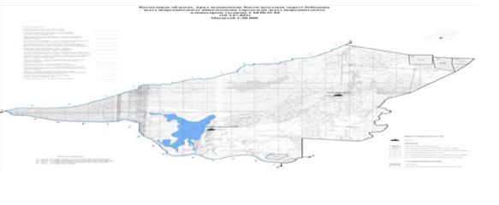

      Условные обозначения:

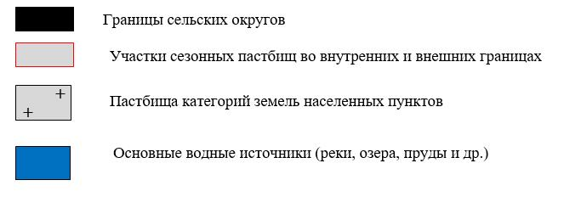

|  |  |
| --- | --- |
|  | Приложение 4 к плану управления |
|  | пастбищами и их использованию |
|  | в аульном округе Бекбауыл |
|  | на 2022-2023 годы |

**Схема доступа пастбищепользователей к водоисточникам (озерам, рекам, прудам, оросительным или обводнительным каналам, трубчатым или шахтным колодцам), составленная в соответствии с нормами водопотребления**

      Среднесуточная норма водопотребления на одно сельскохозяйственное животное определяется в соответствии с пунктом 9 правил рационального использования пастбищ, утвержденных приказом заместителя Премьер-Министра Республики Казахстан- Министра сельского хозяйства Республики Казахстан от 24 апреля 2017 года № 173.

      На территории аульном округе Бекбауыл есть оросительные каналов.

|  |  |
| --- | --- |
|  | Приложение 5 к плану управления |
|  | пастбищами и их использованию |
|  | в аульном округе Бекбауыл |
|  | на 2022-2023 годы |

**Календарный график по использованию пастбищ, устанавливающий сезонные маршруты выпаса и передвижения сельскохозяйственных животных**

|  |  |  |  |  |  |  |  |  |  |
| --- | --- | --- | --- | --- | --- | --- | --- | --- | --- |
| № | Наименование сельского округа | 2022год (по кварталам) | | | | 2023год (по кварталам) | | | |
| 1 | 2 | 3 | 4 | 1 | 2 | 3 | 4 |
| 1 | Бекбауыл | ЗВС | ВЛС | ЛОС | ОЗС | ЗВС | ВЛС | ЛОС | ОЗС |

      Прмечание: полное написание аббревиатур:

      ЗВС- зимне-весенний сезон;

      ВЛС –весенне-летний сезон;

      ЛОС – летний-осенний сезон;

      ОЗС – осенне-зимний сезон.

|  |  |
| --- | --- |
|  | Приложение 8 к решению |
|  | Аральского районного маслихата от |
|  | "26" декабря 2022 года № 358 |

**План по управлению пастбищами и их использованию в аульного округа Беларан на 2022-2023 годы.**

      Настоящий план по управлению пастбищами и их использованию в аульном округе Беларан (далее план) разработан в соответствии с законами Республики Казахстан от 23 января 2001 года "О местном государственном управлении и самоуправлении в Республике Казахстан", от 20 февраля 2017 года "О пастбищах" и приказом Заместителя Премьер-Министра Республики Казахстан-Министра сельского хозяйства Республики Казахстан от 24 апреля 2017 года № 173 "Об утверждении правил рационального использования пастбищ" (зарегистрирован в Реестре государственной регистрации нормативных правовых актов за № 15090), приказом министра сельского хозяйства Республики Казахстан от 14 апреля 2017 года № 3-3/332 "Об утверждении предельно допустимых норм нагрузки на общую площадь пастбищ" (зарегистрирован в Реестре государственной регистрации за №11064)

      План принят с целью рационального использования пастбищ, устойчивого обеспечения потребности в кормах и исключения деградации пастбищ.

      В составе плана:

      1) Схема размещения пастбищ на территории о аульном округе Беларан в разрезе категорий земель, собственников земельных участков и землепользователей на основании правоустанавливающих документов приложение 1;

      2) Приложение 2 к приемлемым схемам пастбищеоборотов;

      3)карта с обозначением внешних и внутренних границ и площадей пастбищ, в том числе сезонных, объектов пастбищной инфраструктуры;

      4) схема доступа пастбищпользователей к водоисточникам (озерам, рекам, прудам, оросительным или обводнительным каналам, трубчатым или шахтным колодцам), составленная в соответствии с нормами водопотребления;

      5) схема перераспределения пастбищ для размещения поголовья сельскохозяйственных животных физических и (или) юридических лиц, у которых отсутствуют пастбища, и перевода его на предоставляемые пастбища (приложение 5);

      6) Схема размещения поголовья сельскохозяйственных животных, не обеспеченных пастбищами физических и (или) юридических лиц, расположенных в сельском округе, на отгонных пастбищах;

      7) календарный график по использованию пастбищ, устанавливающий сезонные маршруты выпаса и передвижения сельскохозяйственных животных приложение 7.

      8) ветеринарно-санитарные объекты.

      План принят с указанием сведений о ветеринарно-санитарных объектах, данных о численности поголовья сельскохозяйственных животных, их владельцев и (или) иных данных, представленных юридическими лицами, данные о количестве стад, отаров, стад, сформированных по видам сельскохозяйственных животных и половозрастным группам, сведения о формировании поголовья сельскохозяйственных животных для выпаса на отгонных пастбищах, сведения об особенностях выпаса сельскохозяйственных животных на культурных и аридных пастбищах, сведения о сервитутах на перегон скота и предоставляются государственными органами, физическими и (или) юридическими лицами.

      Территория аульного округа Беларан общей площадью 14529 гектаров;

      По категориям земель:

      Земли сельскохозяйственного назначения-4045 гектаров;

      в том числе пастбища-14049 га;

      Земли населенных пунктов-10060гектаров;

      По природным условиям территория аульного округа Беларан находится в пределах степной зоны и агроклиматические показатели: резко континентальная зима, неустойчивая погода, осадки в соответствии с нормами, ранняя весна, лето жаркое, осень холодная, продолжительная.

      Почва в основном серо-коричневая.

      По данным переписи сельскохозяйственных животных по состоянию на 1 января 2022 года в аульном округе Беларан (личных подворий населения и ТОО, КХ) насчитывается 846 голов крупного рогатого скота, 1157 голов мелкого рогатого скота, -2947 голов лошадей, 2101 голов верблюдов.

      Всего для обеспечения сельскохозяйственных животных аульном округе Беларан имеется 14049 гектаров пастбищных угодий. В аульном округе Беларан сервитуты для перегона скота не установлены.

      На основании вышеизложенного, в соответствии со статьей 15 Закона Республики Казахстан "О пастбищах" для нужд местного населения в т. ч. В аульном округе Беларан отсутствуют земельные площади по содержанию, разведению маточного поголовья сельскохозяйственных животных.

|  |  |
| --- | --- |
|  | Приложение 1 к плану управления |
|  | пастбищами и их использованию |
|  | в аульном округе Беларан |
|  | на 2022-2023 годы |

**На основании правоустанавливающих документов в разрезе схемы (карты) размещения пастбищ категорий земель, собственников земельных участков и землепользователей на территории аульного округа Беларан**

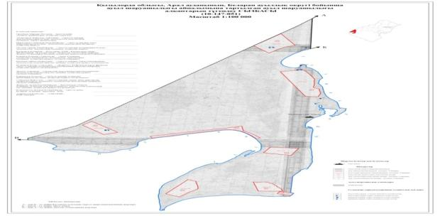

      Условные обозначения:



**Список собственников земельных участков на территории аульного округа Беларан**

|  |  |
| --- | --- |
|  | Таблица №1 |

|  |  |  |  |  |  |  |  |  |  |  |  |  |  |  |  |  |
| --- | --- | --- | --- | --- | --- | --- | --- | --- | --- | --- | --- | --- | --- | --- | --- | --- |
| № | На-име-но-ва-ние зе-мле-поль-зо-ва-те-лей зе-ме-льн-ых уча-ст-ков | Па-ст-би-щн-ая пло-ща-дь,  (га) | Наличие скота по видам, (голов) | | | | Норма потребности в пастбищах 1 голова, (га) | | | | Потребность пастбищ, (га) | | | | | Избыточные пастбища , (га) |
| КРС | МРС | лошади | верблюды | КРС | МРС | лошади | верблюды | КРС | МРС | лошади | верблюды | Итого (га) |  |
|  | Тлеуов Сарсенбай "Айбек" ш/қ | 295 | - | - | 145 | 34 | 12 | 3 | 18 | 15 | - | - | 2610 | 510 | 2825 | - |
|  | Акжолов Дуйсенбек Тулеумуратович | 1000 | - | - | - | - | 12 | 3 | 18 | 15 | - | - | - | - | - | 1000 |
|  | Казтоганов Нуркен Молдагалиевич "Парасат " ш/қ | 750 | - | - | - | 10 | 12 | 3 | 18 | 15 | - | - | - | 150 | 150 | 600 |
|  | Медеталиев Айсын Кайратович  "Қай-Нұр" ш/қ | 750 | - | - | - | - | 12 | 3 | 18 | 15 | - | - | - | - | - |  |
|  | Табынбаев Асылан Пәтуәліұлы  "Төртағайын" ш/қ | 750 | - | - | 10 | - | 12 | 3 | 18 | 15 | - | - | 180 | - | 180 | 750 |
|  | Кожахметов Малик Булекбаевич | 500 | - | - | 25 | 16 | 12 | 3 | 18 | 15 | - | - | 450 | 240 | 190 |  |
|  | Тлеуов Сарсенбай "Айбек" ш/қ | 295 | - | - | 145 | 34 | 12 | 3 | 18 | 15 | - | - | 2610 | 510 | 2825 | 570 |
|  | Итого: | 4045 | - | - | 180 | 60 | - | - | 18 | 15 | - | - | 3240 | 900 | 4140 | 2920 |

      Примечание: расшифровка аббревиатур:

      КРС-крупно рогатый скот

      МРС-мелко рогатый скот

**Информация по выделению пастбищ для размещения маточного (дойного) поголовья КРС в разрезе населенных пунктов по аульного округа Беларан**

|  |  |
| --- | --- |
|  | Таблица № 2 |

|  |  |  |  |  |  |  |  |  |
| --- | --- | --- | --- | --- | --- | --- | --- | --- |
| № | Населенный пункт | Площадь пастбищ, (га) | Наличие дойных коров (голов) | Норма потребности в пастбищах 1 голов, (га) | Потребность пастбищ, (га) | Не обеспеченные пастбищами (га) | Обеспеченность потребности , % | Излишки, (га) |
| 1 | Аульный округ Беларан | 14049 | 10 | 12 | 120 | - | 100 | - |
|  | Всего | 14049 | 10 | 12 | 120 | - | 100 | - |

**Информация о ветеринарно-санитарных объектах в аульном округе Беларан**

|  |  |
| --- | --- |
|  | Таблица 4 |

|  |  |  |  |  |  |
| --- | --- | --- | --- | --- | --- |
| № | Наименование сельского округа | Ветеринарный пункт | Купочная ванна для МРС | Пункт осеменения | Скотомогильники |
| 1 | Беларан | 1 | - | - | - |

|  |  |
| --- | --- |
|  | Приложение 2 к плану управления |
|  | пастбищами и их использованию |
|  | в аульном округе Беларан |
|  | на 2022-2023 годы |

**Приемлемые схемы пастбищеоборотов**

      Схема приемлимых пастбищеоборотов для аульного округа Беларан

|  |  |  |  |  |
| --- | --- | --- | --- | --- |
| Годы | І-квартал | ІІ- квартал | ІІІ- квартал | ІV- квартал |
| 2022 | Зимне-весений сезон | Весенне-летний сезон | Летний-осенний сезон | Осенне-зимний сезон |
| 2023 | Зимне-весений сезон | Весенне-летний сезон | Летний-осенний сезон | Осенне-зимний сезон |

|  |  |
| --- | --- |
|  | Приложение 3 к плану управления |
|  | пастбищами и их использованию |
|  | в аульном округе Беларан |
|  | на 2022-2023 годы |

**Карта с указанием внешних и внутренних границ и площадей пастбищ, в том числе объектов сезонной, пастбищной инфраструктуры**

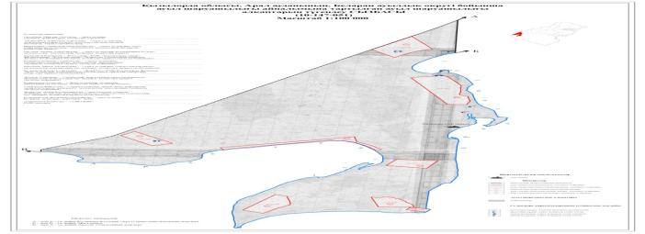

      Условные обозначения:

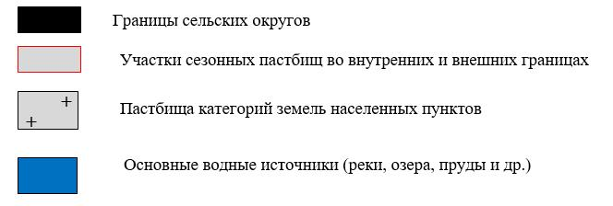

|  |  |
| --- | --- |
|  | Приложение 4 к плану управления |
|  | пастбищами и их использованию |
|  | в аульном округе Беларан |
|  | на 2022-2023 годы |

**Схема доступа пастбищепользователей к водоисточникам (озерам, рекам, прудам, оросительным или обводнительным каналам, трубчатым или шахтным колодцам), составленная в соответствии с нормами водопотребления**

      Среднесуточная норма водопотребления на одно сельскохозяйственное животное определяется в соответствии с пунктом 9 правил рационального использования пастбищ, утвержденных приказом заместителя Премьер-Министра Республики Казахстан- Министра сельского хозяйства Республики Казахстан от 24 апреля 2017 года № 173.

      Натерритории аульном округе Беларан есть оросительные каналов.

|  |  |
| --- | --- |
|  | Приложение 5 к плану управления |
|  | пастбищами и их использованию |
|  | в аульном округе Беларан |
|  | на 2022-2023 годы |

**Календарный график по использованию пастбищ, устанавливающий сезонные маршруты выпаса и передвижения сельскохозяйственных животных**

|  |  |  |  |  |  |  |  |  |  |
| --- | --- | --- | --- | --- | --- | --- | --- | --- | --- |
| № | Наименование сельского округа | 2022год (по кварталам) | | | | 2023год (по кварталам) | | | |
| 1 | 2 | 3 | 4 | 1 | 2 | 3 | 4 |
| 1 | Беларан | ЗВС | ВЛС | ЛОС | ОЗС | ЗВС | ВЛС | ЛОС | ОЗС |

      Прмечание: полное написание аббревиатур:

      ЗВС- зимне-весенний сезон;

      ВЛС –весенне-летний сезон;

      ЛОС – летний-осенний сезон;

      ОЗС – осенне-зимний сезон.

|  |  |
| --- | --- |
|  | Приложение 9 к решению |
|  | Аральского районного маслихата от |
|  | "26" декабря 2022 года № 358 |

**План по управлению пастбищами и их использованию в аульного округа Боген на 2022-2023 годы.**

      Настоящий план по управлению пастбищами и их использованию в аульном округе Боген (далее план) разработан в соответствии с законами Республики Казахстан от 23 января 2001 года "О местном государственном управлении и самоуправлении в Республике Казахстан", от 20 февраля 2017 года "О пастбищах" и приказом Заместителя Премьер-Министра Республики Казахстан-Министра сельского хозяйства Республики Казахстан от 24 апреля 2017 года № 173 "Об утверждении правил рационального использования пастбищ" (зарегистрирован в Реестре государственной регистрации нормативных правовых актов за № 15090), приказом министра сельского хозяйства Республики Казахстан от 14 апреля 2017 года № 3-3/332 "Об утверждении предельно допустимых норм нагрузки на общую площадь пастбищ" (зарегистрирован в Реестре государственной регистрации за №11064)

      План принят с целью рационального использования пастбищ, устойчивого обеспечения потребности в кормах и исключения деградации пастбищ.

      В составе плана:

      1) Схема размещения пастбищ на территории о аульном округе Боген в разрезе категорий земель, собственников земельных участков и землепользователей на основании правоустанавливающих документов приложение 1;

      2) Приложение 2 к приемлемым схемам пастбищеоборотов;

      3)карта с обозначением внешних и внутренних границ и площадей пастбищ, в том числе сезонных, объектов пастбищной инфраструктуры;

      4) схема доступа пастбищпользователей к водоисточникам (озерам, рекам, прудам, оросительным или обводнительным каналам, трубчатым или шахтным колодцам), составленная в соответствии с нормами водопотребления;

      5) схема перераспределения пастбищ для размещения поголовья сельскохозяйственных животных физических и (или) юридических лиц, у которых отсутствуют пастбища, и перевода его на предоставляемые пастбища (приложение 5);

      6) Схема размещения поголовья сельскохозяйственных животных, не обеспеченных пастбищами физических и (или) юридических лиц, расположенных в сельском округе, на отгонных пастбищах;

      7) календарный график по использованию пастбищ, устанавливающий сезонные маршруты выпаса и передвижения сельскохозяйственных животных приложение 7.

      8) ветеринарно-санитарные объекты.

      План принят с указанием сведений о ветеринарно-санитарных объектах, данных о численности поголовья сельскохозяйственных животных, их владельцев и (или) иных данных, представленных юридическими лицами, данные о количестве стад, отаров, стад, сформированных по видам сельскохозяйственных животных и половозрастным группам, сведения о формировании поголовья сельскохозяйственных животных для выпаса на отгонных пастбищах, сведения об особенностях выпаса сельскохозяйственных животных на культурных и аридных пастбищах, сведения о сервитутах на перегон скота и предоставляются государственными органами, физическими и (или) юридическими лицами.

      Территория аульного округа Боген общей площадью 18254 гектаров;

      По категориям земель:

      Земли сельскохозяйственного назначения-14868гектаров;

      в том числе пастбища-14868 га;

      Земли населенных пунктов-3386гектаров;

      По природным условиям территория аульного округа Боген находится в пределах степной зоны и агроклиматические показатели: резко континентальная зима, неустойчивая погода, осадки в соответствии с нормами, ранняя весна, лето жаркое, осень холодная, продолжительная.

      Почва в основном серо-коричневая.

      По данным переписи сельскохозяйственных животных по состоянию на 1 января 2022 года в аульном округе Боген (личных подворий населения и ТОО, КХ) насчитывается 1954 голов крупного рогатого скота, 2618 голов мелкого рогатого скота, -1185 голов лошадей, 164 голов верблюдов.

      Всего для обеспечения сельскохозяйственных животных аульном округе Беларан имеется 14049 гектаров пастбищных угодий. В аульном округе Боген сервитуты для перегона скота не установлены.

      На основании вышеизложенного, в соответствии со статьей 15 Закона Республики Казахстан "О пастбищах" для нужд местного населения в т. ч. В аульном округе Боген отсутствуют земельные площади по содержанию, разведению маточного поголовья сельскохозяйственных животных.

|  |  |
| --- | --- |
|  | Приложение 1 к плану управления |
|  | пастбищами и их использованию |
|  | в аульном округе Боген |
|  | на 2022-2023 годы |

**На основании правоустанавливающих документов в разрезе схемы (карты) размещения пастбищ категорий земель, собственников земельных участков и землепользователей на территории аульного округа Беларан**

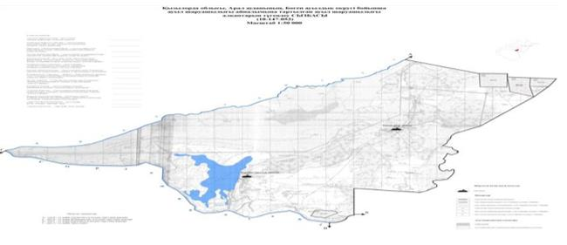

      Условные обозначения:



**Список собственников земельных участков на территории аульного округа Боген**

|  |  |
| --- | --- |
|  | Таблица №1 |

|  |  |  |  |  |  |  |  |  |  |  |  |  |  |  |  |  |
| --- | --- | --- | --- | --- | --- | --- | --- | --- | --- | --- | --- | --- | --- | --- | --- | --- |
| № | На-име-но-ва-ние зе-мле-поль-зо-ва-тел-ей зе-ме-ль-ных уча-ст-ков | Па-ст-би-щн-ая пло-ща-дь,  (га) | Наличие скота по видам, (голов) | | | | Норма потребности в пастбищах 1 голова, (га) | | | | Потребность пастбищ, (га) | | | | | Избыточные пастбища , (га) |
| КРС | МРС | лошади | верблюды | КРС | МРС | лошади | верблюды | КРС | МРС | лошади | верблюды | Итого (га) |  |
| 1 | Смагулов Гарифулла | 400 га | 25 | 15 | 84 | 15 | 12 | 3 | 18 | 15 | 300 | 45 | 1512 | 225 | 2082 |  |
| 2 | Андызбаев Марат | 400 га | 64 | 13 | 3 | - | 12 | 3 | 18 | 15 | 768 | 39 | 54 | - | 861 |  |
| 3 | Бухарбаев Куаныш | 150 га | 26 | - | - | - | 12 | 3 | 18 | 15 | 312 | - | - | - | 312 |  |
| 4 | Муратбаев Мырзахан | 600 га | 69 | - | 31 | - | 12 | 3 | 18 | 15 | 828 | - | 558 | - | 1386 |  |
| 5 | Нугманов Бекарыс | 500 га | - | - | - | - | 12 | 3 | 18 | 15 | - | - | - | - | - |  |
| 6 | Утебалиев Омирбай | 700 га | 109 | - | - | 17 | 12 | 3 | 18 | 15 | 1308 | - | - | 255 | 1563 |  |
| 7 | Оспанов Оразбай | 400 га | 190 | - | 44 | - | 12 | 3 | 18 | 15 | 2280 | - | 792 | - | 3072 |  |
| 8 | Дос-жанов Аке-лдил | 400 га | 70 | - | 23 | - | 12 | 3 | 18 | 15 | 840 | - | 414 | - | 1254 |  |
|  |  |  |  |  |  |  |  |  |  |  |  |  |  |  |  |  |
|  |  |  |  |  |  |  |  |  |  |  |  |  |  |  |  |  |
|  |  |  |  |  |  |  |  |  |  |  |  |  |  |  |  |  |
|  | Қо-рыты-нды | 3550 | 553 | 28 | 185 | 32 | - | - | - | - | 6636 | 84 | 3330 | 450 | 10530 |  |

      Примечание: расшифровка аббревиатур:

      КРС-крупно рогатый скот

      МРС-мелко рогатый скот

**Информация по выделению пастбищ для размещения маточного (дойного) поголовья КРС в разрезе населенных пунктов по аульного округа Боген**

|  |  |
| --- | --- |
|  | Таблица № 2 |

|  |  |  |  |  |  |  |  |  |
| --- | --- | --- | --- | --- | --- | --- | --- | --- |
| № | Населенный пункт | Площадь пастбищ, (га) | Наличие дойных коров (голов) | Норма потребности в пастбищах 1 голов, (га) | Потребность пастбищ, (га) | Не обеспеченные пастбищами (га) | Обеспеченность потребности , % | Излишки, (га) |
| 1 | Аульный округ Боген | 3350 | 204 | 12,0 | 2448 | - | 100 | - |
|  | Всего | 14049 | 204 | 12,0 | 2448 | - | 100 | - |

**Информация о ветеринарно-санитарных объектах в аульном округе Боген**

|  |  |
| --- | --- |
|  | Таблица 4 |

|  |  |  |  |  |  |
| --- | --- | --- | --- | --- | --- |
| № | Наименование сельского округа | Ветеринарный пункт | Купочная ванна для МРС | Пункт осеменения | Скотомогильники |
| 1 | Боген | 1 | - | - | 1 |

|  |  |
| --- | --- |
|  | Приложение 2 к плану управления |
|  | пастбищами и их использованию |
|  | в аульном округе Боген |
|  | на 2022-2023 годы |

**Приемлемые схемы пастбищеоборотов**

      Схема приемлимых пастбищеоборотов для аульного округа Боген

|  |  |  |  |  |
| --- | --- | --- | --- | --- |
| Годы | І-квартал | ІІ- квартал | ІІІ- квартал | ІV- квартал |
| 2022 | Зимне-весений сезон | Весенне-летний сезон | Летний-осенний сезон | Осенне-зимний сезон |
| 2023 | Зимне-весений сезон | Весенне-летний сезон | Летний-осенний сезон | Осенне-зимний сезон |

|  |  |
| --- | --- |
|  | Приложение 3 к плану управления |
|  | пастбищами и их использованию |
|  | в аульном округе Боген |
|  | на 2022-2023 годы |

**Карта с указанием внешних и внутренних границ и площадей пастбищ, в том числе объектов сезонной, пастбищной инфраструктуры**

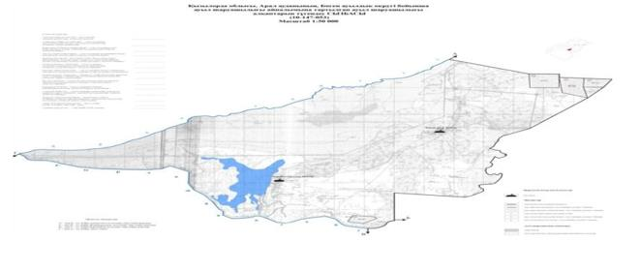

      Условные обозначения:

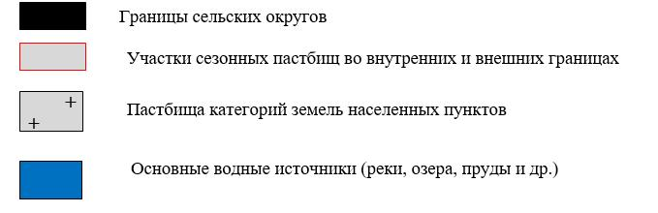

|  |  |
| --- | --- |
|  | Приложение 4 к плану управления |
|  | пастбищами и их использованию |
|  | в аульном округе Боген |
|  | на 2022-2023 годы |

**Схема доступа пастбищепользователей к водоисточникам (озерам, рекам, прудам, оросительным или обводнительным каналам, трубчатым или шахтным колодцам), составленная в соответствии с нормами водопотребления**

      Среднесуточная норма водопотребления на одно сельскохозяйственное животное определяется в соответствии с пунктом 9 правил рационального использования пастбищ, утвержденных приказом заместителя Премьер-Министра Республики Казахстан- Министра сельского хозяйства Республики Казахстан от 24 апреля 2017 года № 173.

      Натерритории аульном округе Беларан есть оросительные каналов.

|  |  |
| --- | --- |
|  | Приложение 5 к плану управления |
|  | пастбищами и их использованию |
|  | в аульном округе Боген |
|  | на 2022-2023 годы |

**Календарный график по использованию пастбищ, устанавливающий сезонные маршруты выпаса и передвижения сельскохозяйственных животных**

|  |  |  |  |  |  |  |  |  |  |
| --- | --- | --- | --- | --- | --- | --- | --- | --- | --- |
| № | Наименование сельского округа | 2022год (по кварталам) | | | | 2023год (по кварталам) | | | |
| 1 | 2 | 3 | 4 | 1 | 2 | 3 | 4 |
| 1 | Боген | ЗВС | ВЛС | ЛОС | ОЗС | ЗВС | ВЛС | ЛОС | ОЗС |

      Прмечание: полное написание аббревиатур:

      ЗВС- зимне-весенний сезон;

      ВЛС –весенне-летний сезон;

      ЛОС – летний-осенний сезон;

      ОЗС – осенне-зимний сезон.

|  |  |
| --- | --- |
|  | Приложение10 к решению |
|  | Аральского районного маслихата |
|  | от "26" декабря 2022 года № 358 |

**План по управлению пастбищами и их использованию в аульного округа Жанакурылыс на 2022-2023 годы.**

      Настоящий план по управлению пастбищами и их использованию в аульном округе Жанакурылыс (далее план) разработан в соответствии с законами Республики Казахстан от 23 января 2001 года "О местном государственном управлении и самоуправлении в Республике Казахстан", от 20 февраля 2017 года "О пастбищах" и приказом Заместителя Премьер-Министра Республики Казахстан-Министра сельского хозяйства Республики Казахстан от 24 апреля 2017 года № 173 "Об утверждении правил рационального использования пастбищ" (зарегистрирован в Реестре государственной регистрации нормативных правовых актов за № 15090), приказом министра сельского хозяйства Республики Казахстан от 14 апреля 2017 года № 3-3/332 "Об утверждении предельно допустимых норм нагрузки на общую площадь пастбищ" (зарегистрирован в Реестре государственной регистрации за №11064)

      План принят с целью рационального использования пастбищ, устойчивого обеспечения потребности в кормах и исключения деградации пастбищ.

      В составе плана:

      1) Схема размещения пастбищ на территории о аульном округе Жанакурылыс в разрезе категорий земель, собственников земельных участков и землепользователей на основании правоустанавливающих документов приложение 1;

      2) Приложение 2 к приемлемым схемам пастбищеоборотов;

      3)карта с обозначением внешних и внутренних границ и площадей пастбищ, в том числе сезонных, объектов пастбищной инфраструктуры;

      4) схема доступа пастбищпользователей к водоисточникам (озерам, рекам, прудам, оросительным или обводнительным каналам, трубчатым или шахтным колодцам), составленная в соответствии с нормами водопотребления;

      5) схема перераспределения пастбищ для размещения поголовья сельскохозяйственных животных физических и (или) юридических лиц, у которых отсутствуют пастбища, и перевода его на предоставляемые пастбища (приложение 5);

      6) Схема размещения поголовья сельскохозяйственных животных, не обеспеченных пастбищами физических и (или) юридических лиц, расположенных в сельском округе, на отгонных пастбищах;

      7) календарный график по использованию пастбищ, устанавливающий сезонные маршруты выпаса и передвижения сельскохозяйственных животных приложение 7.

      8) ветеринарно-санитарные объекты.

      План принят с указанием сведений о ветеринарно-санитарных объектах, данных о численности поголовья сельскохозяйственных животных, их владельцев и (или) иных данных, представленных юридическими лицами, данные о количестве стад, отаров, стад, сформированных по видам сельскохозяйственных животных и половозрастным группам, сведения о формировании поголовья сельскохозяйственных животных для выпаса на отгонных пастбищах, сведения об особенностях выпаса сельскохозяйственных животных на культурных и аридных пастбищах, сведения о сервитутах на перегон скота и предоставляются государственными органами, физическими и (или) юридическими лицами.

      Территория аульного округа Жанакурылыс общей площадью 39861гектаров;

      По категориям земель:

      Земли сельскохозяйственного назначения-52 534,3 гектаров;

      в том числе пастбища-35877 га;

      Земли населенных пунктов-1669гектаров;

      По природным условиям территория аульного округа Жанакурылыс находится в пределах степной зоны и агроклиматические показатели: резко континентальная зима, неустойчивая погода, осадки в соответствии с нормами, ранняя весна, лето жаркое, осень холодная, продолжительная.

      Почва в основном серо-коричневая.

      По данным переписи сельскохозяйственных животных по состоянию на 1 января 2022 года в аульном округе Жанакурылыс (личных подворий населения и ТОО, КХ) насчитывается 672 голов крупного рогатого скота, 1245 голов мелкого рогатого скота, -405 голов лошадей, 12 голов верблюдов.

      Всего для обеспечения сельскохозяйственных животных аульном округе Жанакурылыс имеется 35877 гектаров пастбищных угодий. В аульном округе Жанакурылыс сервитуты для перегона скота не установлены.

      На основании вышеизложенного, в соответствии со статьей 15 Закона Республики Казахстан "О пастбищах" для нужд местного населения в т. ч. В аульном округе Жанакурылыс отсутствуют земельные площади по содержанию, разведению маточного поголовья сельскохозяйственных животных.

|  |  |
| --- | --- |
|  | Приложение 1 к плану управления |
|  | пастбищами и их использованию |
|  | в аульном округе Жанакурылыс |
|  | на 2022-2023 годы |

**На основании правоустанавливающих документов в разрезе схемы (карты) размещения пастбищ категорий земель, собственников земельных участков и землепользователей на территории аульного округа Жанакурылыс**

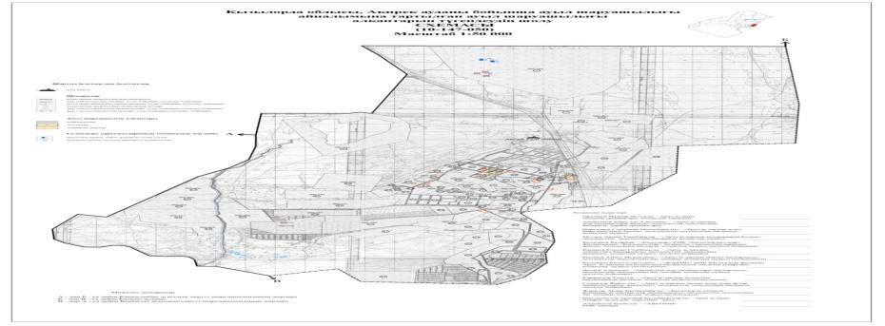

      Условные обозначения:



**Список собственников земельных участков на территории аульного округа Жанакурылыс**

|  |  |
| --- | --- |
|  | Таблица №1 |

|  |  |  |  |  |  |  |  |  |  |  |  |  |  |  |  |  |
| --- | --- | --- | --- | --- | --- | --- | --- | --- | --- | --- | --- | --- | --- | --- | --- | --- |
| № | На-име-но-ва-ние зе-мле-поль-зо-ва-те-лей зе-ме-льн-ых уча-ст-ков | Па-ст-бищ-ная пло-ща-дь,  (га) | Наличие скота по видам, (голов) | | | | Норма потребности в пастбищах 1 голова, (га) | | | | Потребность пастбищ, (га) | | | | | Избыточные пастбища , (га) |
| КРС | МРС | лошади | верблюды | КРС | МРС | лошади | верблюды | КРС | МРС | лошади | верблюды | Итого (га) |  |
| 1 | Елшекенов Елнур | 963 | 107 | - | 166 | - | 12 | 3 | 18 | 15 | 1284 | - | 2988 | - | 4247 | -32 84 |
| 2 | Есимов Аманкелди | 1066 | 425 | - | 11 | - | 12 | 3 | 18 | 15 | 5100 | - | 198 | - | 5298 | -42 32 |
| 3 | Жанабаев Нургазы | 2088 | 16 | - | - | - | 12 | 3 | 18 | 15 | 192 | - | - | - | 192 | +18 96 |
| 4 | Маханова Гулнар | 300 | - | - | 8 | - | 12 | 3 | 18 | 15 | - | - | 144 | - | 144 | +156 |
| 5 | Молдадосов Кенес | 857 | 123 | - | 8 | - | 12 | 3 | 18 | 15 | 1476 | - | 144 | - | 1620 | -763 |
| 6 | Толебаев Жанабек | 200 | 2 | - | - | - | 12 | 3 | 18 | 15 | 24 | - | - | - | 24 | +176 |
| 7 | Жанабаев Ербол | 50 | 30 | - | - | - | 12 | 3 | 18 | 15 | 360 | - | - | - | 360 | -310 |
| 8 | Оксикбаев Ерсултан | 200 | 82 | - | - | - | 12 | 3 | 18 | 15 | 984 | - | - | - | 984 | -784 |
|  | Итого | 57 24 | 785 | - | 193 | - | 12 | 3 | 18 | 15 | 94 20 | - | 34 74 | - | 12 869 | -11 601 |

      Примечание: расшифровка аббревиатур:

      КРС-крупно рогатый скот

      МРС-мелко рогатый скот

**Информация по выделению пастбищ для размещения маточного (дойного) поголовья КРС в разрезе населенных пунктов по аульного округа Жанакурылыс**

|  |  |
| --- | --- |
|  | Таблица № 2 |

|  |  |  |  |  |  |  |  |  |
| --- | --- | --- | --- | --- | --- | --- | --- | --- |
| № | Населенный пункт | Площадь пастбищ, (га) | Наличие дойных коров (голов) | Норма потребности в пастбищах 1 голов, (га) | Потребность пастбищ, (га) | Не обеспеченные пастбищами (га) | Обеспеченность потребности , % | Излишки, (га) |
| 1 | Село Жанакурылыс | 13087,5 | 274 | 12 | 3288 | - | 398 | 9799,5 |
|  | Всего | 13087,5 | 274 | 12 | 3288 | - | 398 | 9799,5 |

**Информация о ветеринарно-санитарных объектах в аульном округе Жанакурылыс**

|  |  |
| --- | --- |
|  | Таблица 4 |

|  |  |  |  |  |  |
| --- | --- | --- | --- | --- | --- |
| № | Наименование сельского округа | Ветеринарный пункт | Купочная ванна для МРС | Пункт осеменения | Скотомогильники |
| 1 | Жанакурылыс | 1 | - | - | 1 |

|  |  |
| --- | --- |
|  | Приложение 2 к плану управления |
|  | пастбищами и их использованию |
|  | в аульном округе Жанакурылыс |
|  | на 2022-2023 годы |

**Приемлемые схемы пастбищеоборотов**

      Схема приемлимых пастбищеоборотов для аульного округа Жанакурылыс

|  |  |  |  |  |
| --- | --- | --- | --- | --- |
| Годы | І-квартал | ІІ- квартал | ІІІ- квартал | ІV- квартал |
| 2022 | Зимне-весений сезон | Весенне-летний сезон | Летний-осенний сезон | Осенне-зимний сезон |
| 2023 | Зимне-весений сезон | Весенне-летний сезон | Летний-осенний сезон | Осенне-зимний сезон |

|  |  |
| --- | --- |
|  | Приложение 3 к плану управления |
|  | пастбищами и их использованию |
|  | в аульном округе Жанакурылыс |
|  | на 2022-2023 годы |

**Карта с указанием внешних и внутренних границ и площадей пастбищ, в том числе объектов сезонной, пастбищной инфраструктуры**

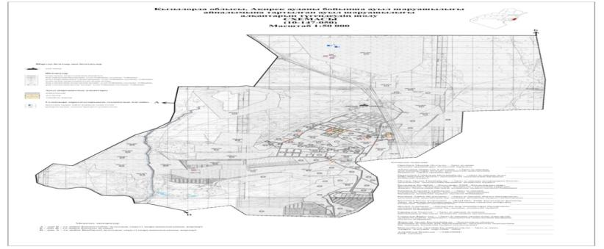

      Условные обозначения:

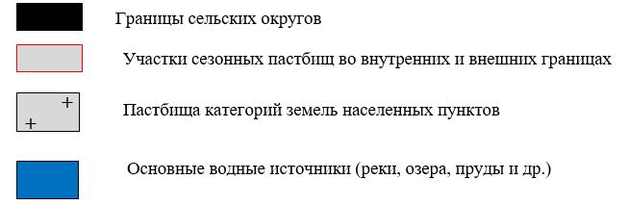

|  |  |
| --- | --- |
|  | Приложение 4 к плану управления |
|  | пастбищами и их использованию |
|  | в аульном округе Жанакурылыс |
|  | на 2022-2023 годы |

**Схема доступа пастбищепользователей к водоисточникам (озерам, рекам, прудам, оросительным или обводнительным каналам, трубчатым или шахтным колодцам), составленная в соответствии с нормами водопотребления**

      Среднесуточная норма водопотребления на одно сельскохозяйственное животное определяется в соответствии с пунктом 9 правил рационального использования пастбищ, утвержденных приказом заместителя Премьер-Министра Республики Казахстан- Министра сельского хозяйства Республики Казахстан от 24 апреля 2017 года № 173.

      Натерритории аульном округе Жанакурылыс есть оросительные каналов.

|  |  |
| --- | --- |
|  | Приложение 5 к плану управления |
|  | пастбищами и их использованию |
|  | в аульном округе Жанакурылыс |
|  | на 2022-2023 годы |

**Календарный график по использованию пастбищ, устанавливающий сезонные маршруты выпаса и передвижения сельскохозяйственных животных**

|  |  |  |  |  |  |  |  |  |  |
| --- | --- | --- | --- | --- | --- | --- | --- | --- | --- |
| № | Наименование сельского округа | 2022год (по кварталам) | | | | 2023год (по кварталам) | | | |
| 1 | 2 | 3 | 4 | 1 | 2 | 3 | 4 |
| 1 | Жанакурылыс | ЗВС | ВЛС | ЛОС | ОЗС | ЗВС | ВЛС | ЛОС | ОЗС |

      Прмечание: полное написание аббревиатур:

      ЗВС- зимне-весенний сезон;

      ВЛС –весенне-летний сезон;

      ЛОС – летний-осенний сезон;

      ОЗС – осенне-зимний сезон.

|  |  |
| --- | --- |
|  | Приложение 11 к решению |
|  | Аральского районного маслихата |
|  | от "26" декабря 2022 года № 358 |

**План по управлению пастбищами и их использованию в аульного округа Жетес би на 2022-2023 годы.**

      Настоящий план по управлению пастбищами и их использованию в аульном округе Жетес би (далее план) разработан в соответствии с законами Республики Казахстан от 23 января 2001 года "О местном государственном управлении и самоуправлении в Республике Казахстан", от 20 февраля 2017 года "О пастбищах" и приказом Заместителя Премьер-Министра Республики Казахстан-Министра сельского хозяйства Республики Казахстан от 24 апреля 2017 года № 173 "Об утверждении правил рационального использования пастбищ" (зарегистрирован в Реестре государственной регистрации нормативных правовых актов за № 15090), приказом министра сельского хозяйства Республики Казахстан от 14 апреля 2017 года № 3-3/332 "Об утверждении предельно допустимых норм нагрузки на общую площадь пастбищ" (зарегистрирован в Реестре государственной регистрации за №11064)

      План принят с целью рационального использования пастбищ, устойчивого обеспечения потребности в кормах и исключения деградации пастбищ.

      В составе плана:

      1) Схема размещения пастбищ на территории о аульном округе Косжар в разрезе категорий земель, собственников земельных участков и землепользователей на основании правоустанавливающих документов приложение 1;

      2) Приложение 2 к приемлемым схемам пастбищеоборотов;

      3)карта с обозначением внешних и внутренних границ и площадей пастбищ, в том числе сезонных, объектов пастбищной инфраструктуры;

      4) схема доступа пастбищпользователей к водоисточникам (озерам, рекам, прудам, оросительным или обводнительным каналам, трубчатым или шахтным колодцам), составленная в соответствии с нормами водопотребления;

      5) схема перераспределения пастбищ для размещения поголовья сельскохозяйственных животных физических и (или) юридических лиц, у которых отсутствуют пастбища, и перевода его на предоставляемые пастбища (приложение 5);

      6) Схема размещения поголовья сельскохозяйственных животных, не обеспеченных пастбищами физических и (или) юридических лиц, расположенных в сельском округе, на отгонных пастбищах;

      7) календарный график по использованию пастбищ, устанавливающий сезонные маршруты выпаса и передвижения сельскохозяйственных животных приложение 7.

      8) ветеринарно-санитарные объекты.

      План принят с указанием сведений о ветеринарно-санитарных объектах, данных о численности поголовья сельскохозяйственных животных, их владельцев и (или) иных данных, представленных юридическими лицами, данные о количестве стад, отаров, стад, сформированных по видам сельскохозяйственных животных и половозрастным группам, сведения о формировании поголовья сельскохозяйственных животных для выпаса на отгонных пастбищах, сведения об особенностях выпаса сельскохозяйственных животных на культурных и аридных пастбищах, сведения о сервитутах на перегон скота и предоставляются государственными органами, физическими и (или) юридическими лицами.

      Территория аульного округа Жетес би общей площадью 18254 гектаров;

      По категориям земель:

      Земли сельскохозяйственного назначения-14868гектаров;

      в том числе пастбища-14868 га;

      Земли населенных пунктов-3386гектаров;

      По природным условиям территория аульного округа Жетес би находится в пределах степной зоны и агроклиматические показатели: резко континентальная зима, неустойчивая погода, осадки в соответствии с нормами, ранняя весна, лето жаркое, осень холодная, продолжительная.

      Почва в основном серо-коричневая.

      По данным переписи сельскохозяйственных животных по состоянию на 1 января 2022 года в аульном округе Жетес би (личных подворий населения и ТОО, КХ) насчитывается 520 голов крупного рогатого скота, 618 голов мелкого рогатого скота, -90 голов лошадей.

      Всего для обеспечения сельскохозяйственных животных аульном округе Жетес би имеется 14868 гектаров пастбищных угодий. В аульном округе Жетес бисервитуты для перегона скота не установлены.

      На основании вышеизложенного, в соответствии со статьей 15 Закона Республики Казахстан "О пастбищах" для нужд местного населения в т. ч. В аульном округе Жетес би отсутствуют земельные площади по содержанию, разведению маточного поголовья сельскохозяйственных животных.

|  |  |
| --- | --- |
|  | Приложение 1 к плану управления |
|  | пастбищами и их использованию |
|  | в аульном округе Жетес би |
|  | на 2022-2023 годы |

**На основании правоустанавливающих документов в разрезе схемы (карты) размещения пастбищ категорий земель, собственников земельных участков и землепользователей на территории аульного округа Жетес би**

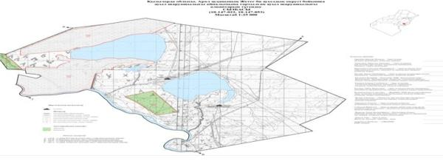

      Условные обозначения:



**Список собственников земельных участков на территории аульного округа Жетес би**

|  |  |
| --- | --- |
|  | Таблица №1 |

|  |  |  |  |  |  |  |  |  |  |  |  |  |  |  |  |  |
| --- | --- | --- | --- | --- | --- | --- | --- | --- | --- | --- | --- | --- | --- | --- | --- | --- |
| № | На-име-но-ва-ние зем-ле-поль-зо-ва-те-лей зе-ме-льн-ых уча-ст-ков | Па-ст-би-щн-ая пло-ща-дь,  (га) | Наличие скота по видам, (голов) | | | | Норма потребности в пастбищах 1 голова, (га) | | | | Потребность пастбищ, (га) | | | | | Избыточные пастбища , (га) |
| КРС | МРС | лошади | верблюды | КРС | МРС | лошади | верблюды | КРС | МРС | лошади | верблюды | Итого (га) |  |
| 1 | Жолмырзаев Ербол | 300 | 50 | - | 10 | - | 12 | 3 | 18 | - | 600 | - | 180 | - | 780 |  |
| 2 | Жолмырзаева Алтынай | 100 | - | 22 | - | - | 12 | 3 | 18 | 15 | - | 66 | - | - | 66 |  |
| 3 | Қорытынды | 400 | 50 | 22 | 10 | - | 24 | 6 | 36 | 15 | 600 | 66 | 180 | - | 846 |  |

      Примечание: расшифровка аббревиатур:

      КРС-крупно рогатый скот

      МРС-мелко рогатый скот

**Информация по выделению пастбищ для размещения маточного (дойного) поголовья КРС в разрезе населенных пунктов по аульного округа Жетес би**

|  |  |
| --- | --- |
|  | Таблица № 2 |

|  |  |  |  |  |  |  |  |  |
| --- | --- | --- | --- | --- | --- | --- | --- | --- |
| № | Населенный пункт | Площадь пастбищ, (га) | Наличие дойных коров (голов) | Норма потребности в пастбищах 1 голов, (га) | Потребность пастбищ, (га) | Не обеспеченные пастбищами (га) | Обеспеченность потребности , % | Излишки, (га) |
| 1 | Аульный округ Жетес би | 643 | 165 | 12 | 1980 | - | 1980 | 1340 |
|  | Всего | 643 | 165 | 12 | 1980 | - | 1980 | 1340 |

**Информация о ветеринарно-санитарных объектах в аульном округе Жетес би**

|  |  |
| --- | --- |
|  | Таблица 4 |

|  |  |  |  |  |  |
| --- | --- | --- | --- | --- | --- |
| № | Наименование сельского округа | Ветеринарный пункт | Купочная ванна для МРС | Пункт осеменения | Скотомогильники |
| 1 | Жетес би | 1 | - | - | 1 |

|  |  |
| --- | --- |
|  | Приложение 2 к плану управления |
|  | пастбищами и их использованию |
|  | в аульном округе Жетес би |
|  | на 2022-2023 годы |

**Приемлемые схемы пастбищеоборотов**

      Схема приемлимых пастбищеоборотов для аульного округа Жетес би

|  |  |  |  |  |
| --- | --- | --- | --- | --- |
| Годы | І-квартал | ІІ- квартал | ІІІ- квартал | ІV- квартал |
| 2022 | Зимне-весений сезон | Весенне-летний сезон | Летний-осенний сезон | Осенне-зимний сезон |
| 2023 | Зимне-весений сезон | Весенне-летний сезон | Летний-осенний сезон | Осенне-зимний сезон |

|  |  |
| --- | --- |
|  | Приложение 3 к плану управления |
|  | пастбищами и их использованию |
|  | в аульном округе |
|  | Жетес би |
|  | на 2022-2023 годы |

**Карта с указанием внешних и внутренних границ и площадей пастбищ, в том числе объектов сезонной, пастбищной инфраструктуры**

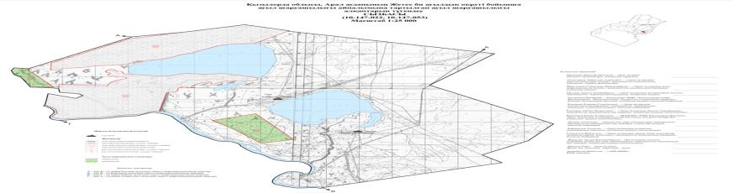

      Условные обозначения:

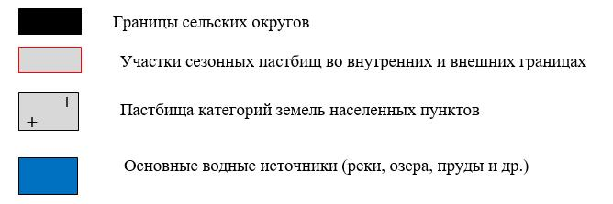

|  |  |
| --- | --- |
|  | Приложение 4 к плану управления |
|  | пастбищами и их использованию |
|  | в аульном округе Жетес би |
|  | на 2022-2023 годы |

**Схема доступа пастбищепользователей к водоисточникам (озерам, рекам, прудам, оросительным или обводнительным каналам, трубчатым или шахтным колодцам), составленная в соответствии с нормами водопотребления**

      Среднесуточная норма водопотребления на одно сельскохозяйственное животное определяется в соответствии с пунктом 9 правил рационального использования пастбищ, утвержденных приказом заместителя Премьер-Министра Республики Казахстан- Министра сельского хозяйства Республики Казахстан от 24 апреля 2017 года № 173.

      Натерритории аульном округе Жетес би есть оросительные каналов.

|  |  |
| --- | --- |
|  | Приложение 5 к плану управления |
|  | пастбищами и их использованию |
|  | в аульном округеЖетес би |
|  | на 2022-2023 годы |

**Календарный график по использованию пастбищ, устанавливающий сезонные маршруты выпаса и передвижения сельскохозяйственных животных**

|  |  |  |  |  |  |  |  |  |  |
| --- | --- | --- | --- | --- | --- | --- | --- | --- | --- |
| № | Наименование сельского округа | 2022год (по кварталам) | | | | 2023год (по кварталам) | | | |
| 1 | 2 | 3 | 4 | 1 | 2 | 3 | 4 |
| 1 | Жетес би | ЗВС | ВЛС | ЛОС | ОЗС | ЗВС | ВЛС | ЛОС | ОЗС |

      Прмечание: полное написание аббревиатур:

      ЗВС- зимне-весенний сезон;

      ВЛС –весенне-летний сезон;

      ЛОС – летний-осенний сезон;

      ОЗС – осенне-зимний сезон.

|  |  |
| --- | --- |
|  | Приложение 12 к решению |
|  | Аральского районного маслихата |
|  | от "26" декабря 2022 года № 358 |

**План по управлению пастбищами и их использованию в аульного округа Жинишкекум на 2022-2023 годы.**

      Настоящий план по управлению пастбищами и их использованию в аульном округе Жинишкекум (далее план) разработан в соответствии с законами Республики Казахстан от 23 января 2001 года "О местном государственном управлении и самоуправлении в Республике Казахстан", от 20 февраля 2017 года "О пастбищах" и приказом Заместителя Премьер-Министра Республики Казахстан-Министра сельского хозяйства Республики Казахстан от 24 апреля 2017 года № 173 "Об утверждении правил рационального использования пастбищ" (зарегистрирован в Реестре государственной регистрации нормативных правовых актов за № 15090), приказом министра сельского хозяйства Республики Казахстан от 14 апреля 2017 года № 3-3/332 "Об утверждении предельно допустимых норм нагрузки на общую площадь пастбищ" (зарегистрирован в Реестре государственной регистрации за №11064)

      План принят с целью рационального использования пастбищ, устойчивого обеспечения потребности в кормах и исключения деградации пастбищ.

      В составе плана:

      1) Схема размещения пастбищ на территории о аульном округе Жинишкекумв разрезе категорий земель, собственников земельных участков и землепользователей на основании правоустанавливающих документов приложение 1;

      2) Приложение 2 к приемлемым схемам пастбищеоборотов;

      3)карта с обозначением внешних и внутренних границ и площадей пастбищ, в том числе сезонных, объектов пастбищной инфраструктуры;

      4) схема доступа пастбищпользователей к водоисточникам (озерам, рекам, прудам, оросительным или обводнительным каналам, трубчатым или шахтным колодцам), составленная в соответствии с нормами водопотребления;

      5) схема перераспределения пастбищ для размещения поголовья сельскохозяйственных животных физических и (или) юридических лиц, у которых отсутствуют пастбища, и перевода его на предоставляемые пастбища (приложение 5);

      6) Схема размещения поголовья сельскохозяйственных животных, не обеспеченных пастбищами физических и (или) юридических лиц, расположенных в сельском округе, на отгонных пастбищах;

      7) календарный график по использованию пастбищ, устанавливающий сезонные маршруты выпаса и передвижения сельскохозяйственных животных приложение 7.

      8) ветеринарно-санитарные объекты.

      План принят с указанием сведений о ветеринарно-санитарных объектах, данных о численности поголовья сельскохозяйственных животных, их владельцев и (или) иных данных, представленных юридическими лицами, данные о количестве стад, отаров, стад, сформированных по видам сельскохозяйственных животных и половозрастным группам, сведения о формировании поголовья сельскохозяйственных животных для выпаса на отгонных пастбищах, сведения об особенностях выпаса сельскохозяйственных животных на культурных и аридных пастбищах, сведения о сервитутах на перегон скота и предоставляются государственными органами, физическими и (или) юридическими лицами.

      Территория аульного округа Жинишкекумобщей площадью 39861гектаров;

      По категориям земель:

      Земли сельскохозяйственного назначения-52 534,3 гектаров;

      в том числе пастбища-35877 га;

      Земли населенных пунктов-1669гектаров;

      По природным условиям территория аульного округа Жинишкекум находится в пределах степной зоны и агроклиматические показатели: резко континентальная зима, неустойчивая погода, осадки в соответствии с нормами, ранняя весна, лето жаркое, осень холодная, продолжительная.

      Почва в основном серо-коричневая.

      По данным переписи сельскохозяйственных животных по состоянию на 1 января 2022 года в аульном округеЖинишкекум (личных подворий населения и ТОО, КХ) насчитывается 672 голов крупного рогатого скота, 1245 голов мелкого рогатого скота, -405 голов лошадей, 12 голов верблюдов.

      Всего для обеспечения сельскохозяйственных животных аульном округе Жинишкекум имеется 35877 гектаров пастбищных угодий. В аульном округе Жинишкекум сервитуты для перегона скота не установлены.

      На основании вышеизложенного, в соответствии со статьей 15 Закона Республики Казахстан "О пастбищах" для нужд местного населения в т. ч. В аульном округе Жинишкекум отсутствуют земельные площади по содержанию, разведению маточного поголовья сельскохозяйственных животных.

|  |  |
| --- | --- |
|  | Приложение 1 к плану управления |
|  | пастбищами и их использованию |
|  | в аульном округе Жинишкекум |
|  | на 2022-2023 годы |

**На основании правоустанавливающих документов в разрезе схемы (карты) размещения пастбищ категорий земель, собственников земельных участков и землепользователей на территории аульного округа Жинишкекум**

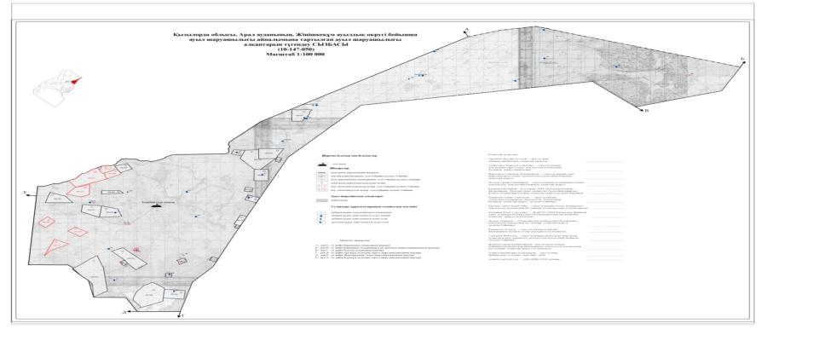

      Условные обозначения:



**Список собственников земельных участков на территории аульного округа Жинишкекум**

|  |  |
| --- | --- |
|  | Таблица №1 |

|  |  |  |  |  |  |  |  |  |  |  |  |  |  |  |  |  |
| --- | --- | --- | --- | --- | --- | --- | --- | --- | --- | --- | --- | --- | --- | --- | --- | --- |
| № | На-име-но-ва-ние зем-ле-поль-зо-ва-те-лей зем-ель-ных уча-ст-ков | Па-ст-би-щн-ая пло-ща-дь,  (га) | Наличие скота по видам, (голов) | | | | Норма потребности в пастбищах 1 голова, (га) | | | | Потребность пастбищ, (га) | | | | | Избыточные пастбища , (га) |
| КРС | МРС | лошади | верблюды | КРС | МРС | лошади | верблюды | КРС | МРС | лошади | верблюды | Итого (га) |  |
| 1 | "Қуаныш" ш/қ, Бердимагамбетов Т. | 357 | 145 | 597 | 91 | 86 | 12 | 3 | 18 | 15 | 1740 | 1791 | 1638 | 1290 | 6459 | -6102 |
| 2 | "Бек"ш/қ,  Сатекеев Қ. | 389 | 98 | 397 | 290 | 66 | 12 | 3 | 18 | 15 | 1176 | 1191 | 5220 | 990 | 8577 | -8188 |
| 3 | "Берекет-1" ш/қ, Тулегнов Ж. | 2455 | 89 | 167 | 42 | 46 | 12 | 3 | 18 | 15 | 1068 | 501 | 756 | 690 | 3015 | -560 |
| 4 | "Сарсен" ш/қ, Досаев Қ. | 757 | - | - | - | - | 12 | 3 | 18 | 15 | - | - | - | - | - | +757 |
| 5 | "Досжан-Думан", Рсалиев Т. | 72 | 32 | - | 46 | 13 | 12 | 3 | 18 | 15 | 384 | - | 828 | 195 | 1407 | -1335 |
| 6 | "Ардана" ш/қ, Рахманов Т. | 44 | 69 | 379 | 37 | 21 | 12 | 3 | 18 | 15 | 828 | 1137 | 666 | 315 | 2946 | -2902 |
| 7 | "Ақтау" ш/қ, Айтекеев А.Б. | 148 | 148 | 77 | 31 | 100 | 12 | 3 | 18 | 15 | 1776 | 231 | 558 | 1500 | 4065 | -3917 |
| 8 | "Ақтілек" ш/қ, Алимбетов Ж. | 98 | 16 | - | - | - | 12 | 3 | 18 | 15 | 192 | - | - | - | 192 | -94 |
| 9 | "Жансая" ш/қ, Жексенбаев Т. | 420 | 22 | - | - | 4 | 12 | 3 | 18 | 15 | 264 | - | - | 60 | 324 | + 96 |
| 10 | "Сұлтан" ш/қ, Айсауытов Ұ. | 975 | 4 | 12 | 3 | 17 | 12 | 3 | 18 | 15 | 48 | 36 | 54 | 255 | 393 | + 582 |
| 11 | "Оңалбек" ш/қ, Есдаулетова С. | 220 | 15 | - | - | 11 | 12 | 3 | 18 | 15 | 180 | - | - | 165 | 345 | -125 |
| 12 | "Прекшов Жанғазы" ш/қ, Прекешов Ж. | 130 | 8 | - | 130 | 11 | 12 | 3 | 18 | 15 | 96 | - | 2340 | 165 | 2601 | -2471 |
| 13 | "Тоқпан"ш/қ,  Ажибаев С. | 39 | - | - | - | - | 12 | 3 | 18 | 15 | - | - | - | - | - | + 39 |
| 14 | "Ақ-бота" ш/қ,  Даримбетов А.Е. | 546 | 25 | 34 | 3 | 2 | 12 | 3 | 18 | 15 | 300 | 102 | 54 | 30 | 486 | +60 |
| 15 | "Өтебәлі" ш/қ, Сиюов Қ. | 200 | - | - | 23 | - | 12 | 3 | 18 | 15 | - | - | 414 | - | 414 | -214 |
| 16 | "Балтық" ш/қ Сәрсенбаева М. | 211 | - | - | - | - | 12 | 3 | 18 | 15 | - | - | - | - | - | + 211 |
| 17 | "Кенжебек" Әйімбетов Әділбек | 61 | 15 | - | 9 | - | 12 | 3 | 18 | 15 | 180 | - | 162 | - | 342 | -280 |
| 18 | "Баршақұм" Айбосынов Кішкене | 353 | - | - | - | - | 12 | 3 | 18 | 15 | - | - | - | - | - | +353 |
| 19 | "Ажигулов Зинет" | 200 | 47 | - | 13 | 21 | 12 | 3 | 18 | 15 | 546 | - | 234 | 315 | 1095 | -895 |
|  | Қорытынды | 7675 | 733 | 1663 | 718 | 398 | - | - | - | - | 8778 | 4989 | 12924 | 5970 | 32661 |  |

      Примечание: расшифровка аббревиатур:

      КРС-крупно рогатый скот

      МРС-мелко рогатый скот

**Информация по выделению пастбищ для размещения маточного (дойного) поголовья КРС в разрезе населенных пунктов по аульного округа Жинишкекум**

|  |  |
| --- | --- |
|  | Таблица № 2 |

|  |  |  |  |  |  |  |  |  |
| --- | --- | --- | --- | --- | --- | --- | --- | --- |
| № | Населенный пункт | Площадь пастбищ, (га) | Наличие дойных коров (голов) | Норма потребности в пастбищах 1 голов, (га) | Потребность пастбищ, (га) | Не обеспеченные пастбищами (га) | Обеспеченность потребности , % | Излишки, (га) |
| 1 | Село Жинишкекум | 13087,5 | 274 | 12 | 3288 | - | 398 | 9799,5 |
|  | Всего | 13087,5 | 274 | 12 | 3288 | - | 398 | 9799,5 |

**Информация о ветеринарно-санитарных объектах в аульном округе Жинишкекум**

|  |  |
| --- | --- |
|  | Таблица 4 |

|  |  |  |  |  |  |
| --- | --- | --- | --- | --- | --- |
| № | Наименование сельского округа | Ветеринарный пункт | Купочная ванна для МРС | Пункт осеменения | Скотомогильники |
| 1 | Жинишкекум | 1 | - | - | 1 |

|  |  |
| --- | --- |
|  | Приложение 2 к плану управления |
|  | пастбищами и их использованию |
|  | в аульном округе Жинишкекум |
|  | на 2022-2023 годы |

**Приемлемые схемы пастбищеоборотов**

      Схема приемлимых пастбищеоборотов для аульного округа Жинишкекум

|  |  |  |  |  |
| --- | --- | --- | --- | --- |
| Годы | І-квартал | ІІ- квартал | ІІІ- квартал | ІV- квартал |
| 2022 | Зимне-весений сезон | Весенне-летний сезон | Летний-осенний сезон | Осенне-зимний сезон |
| 2023 | Зимне-весений сезон | Весенне-летний сезон | Летний-осенний сезон | Осенне-зимний сезон |

|  |  |
| --- | --- |
|  | Приложение 3 к плану управления |
|  | пастбищами и их использованию |
|  | в аульном округе Жинишкекум |
|  | на 2022-2023 годы |

**Карта с указанием внешних и внутренних границ и площадей пастбищ, в том числе объектов сезонной, пастбищной инфраструктуры**

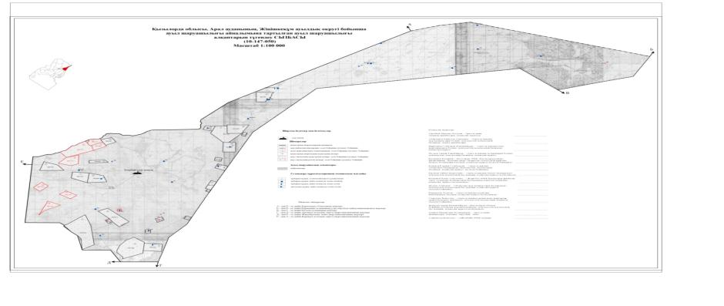

      Условные обозначения:

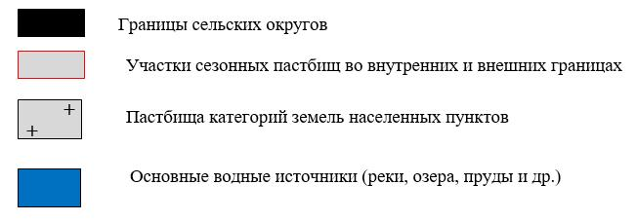

|  |  |
| --- | --- |
|  | Приложение 4 к плану управления |
|  | пастбищами и их использованию |
|  | в аульном округе Жинишкекум |
|  | на 2022-2023 годы |

**Схема доступа пастбищепользователей к водоисточникам (озерам, рекам, прудам, оросительным или обводнительным каналам, трубчатым или шахтным колодцам), составленная в соответствии с нормами водопотребления**

      Среднесуточная норма водопотребления на одно сельскохозяйственное животное определяется в соответствии с пунктом 9 правил рационального использования пастбищ, утвержденных приказом заместителя Премьер-Министра Республики Казахстан- Министра сельского хозяйства Республики Казахстан от 24 апреля 2017 года № 173.

      На территории аульном округе Жинишкекум есть оросительные каналов.

|  |  |
| --- | --- |
|  | Приложение 5 к плану управления |
|  | пастбищами и их использованию |
|  | в аульном округе Жинишкекум |
|  | на 2022-2023 годы |

**Календарный график по использованию пастбищ, устанавливающий сезонные маршруты выпаса и передвижения сельскохозяйственных животных**

|  |  |  |  |  |  |  |  |  |  |
| --- | --- | --- | --- | --- | --- | --- | --- | --- | --- |
| № | Наименование сельского округа | 2022год (по кварталам) | | | | 2023год (по кварталам) | | | |
| 1 | 2 | 3 | 4 | 1 | 2 | 3 | 4 |
| 1 | Жинишкекум | ЗВС | ВЛС | ЛОС | ОЗС | ЗВС | ВЛС | ЛОС | ОЗС |

      Прмечание: полное написание аббревиатур:

      ЗВС- зимне-весенний сезон;

      ВЛС –весенне-летний сезон;

      ЛОС – летний-осенний сезон;

      ОЗС – осенне-зимний сезон.

|  |  |
| --- | --- |
|  | Приложение 13 к решению |
|  | Аральского районного маслихата |
|  | от "26" декабря 2022 года № 358 |

**План по управлению пастбищами и их использованию в аульного округа Камыстыбас на 2022-2023 годы.**

      Настоящий план по управлению пастбищами и их использованию в аульном округе Камыстыбас (далее план) разработан в соответствии с законами Республики Казахстан от 23 января 2001 года "О местном государственном управлении и самоуправлении в Республике Казахстан", от 20 февраля 2017 года "О пастбищах" и приказом Заместителя Премьер-Министра Республики Казахстан-Министра сельского хозяйства Республики Казахстан от 24 апреля 2017 года № 173 "Об утверждении правил рационального использования пастбищ" (зарегистрирован в Реестре государственной регистрации нормативных правовых актов за № 15090), приказом министра сельского хозяйства Республики Казахстан от 14 апреля 2017 года № 3-3/332 "Об утверждении предельно допустимых норм нагрузки на общую площадь пастбищ" (зарегистрирован в Реестре государственной регистрации за №11064)

      План принят с целью рационального использования пастбищ, устойчивого обеспечения потребности в кормах и исключения деградации пастбищ.

      В составе плана:

      1) Схема размещения пастбищ на территории о аульном округе Жанакурылыс в разрезе категорий земель, собственников земельных участков и землепользователей на основании правоустанавливающих документов приложение 1;

      2) Приложение 2 к приемлемым схемам пастбищеоборотов;

      3) карта с обозначением внешних и внутренних границ и площадей пастбищ, в том числе сезонных, объектов пастбищной инфраструктуры;

      4) схема доступа пастбищпользователей к водоисточникам (озерам, рекам, прудам, оросительным или обводнительным каналам, трубчатым или шахтным колодцам), составленная в соответствии с нормами водопотребления;

      5) схема перераспределения пастбищ для размещения поголовья сельскохозяйственных животных физических и (или) юридических лиц, у которых отсутствуют пастбища, и перевода его на предоставляемые пастбища (приложение 5);

      6) Схема размещения поголовья сельскохозяйственных животных, не обеспеченных пастбищами физических и (или) юридических лиц, расположенных в сельском округе, на отгонных пастбищах;

      7) календарный график по использованию пастбищ, устанавливающий сезонные маршруты выпаса и передвижения сельскохозяйственных животных приложение 7.

      8) ветеринарно-санитарные объекты.

      План принят с указанием сведений о ветеринарно-санитарных объектах, данных о численности поголовья сельскохозяйственных животных, их владельцев и (или) иных данных, представленных юридическими лицами, данные о количестве стад, отаров, стад, сформированных по видам сельскохозяйственных животных и половозрастным группам, сведения о формировании поголовья сельскохозяйственных животных для выпаса на отгонных пастбищах, сведения об особенностях выпаса сельскохозяйственных животных на культурных и аридных пастбищах, сведения о сервитутах на перегон скота и предоставляются государственными органами, физическими и (или) юридическими лицами.

      Территория аульного округа Камыстыбас общей площадью 39861гектаров;

      По категориям земель:

      Земли сельскохозяйственного назначения-52 534,3 гектаров;

      в том числе пастбища-35877 га;

      Земли населенных пунктов-1669 гектаров;

      По природным условиям территория аульного округа Камыстыбас находится в пределах степной зоны и агроклиматические показатели: резко континентальная зима, неустойчивая погода, осадки в соответствии с нормами, ранняя весна, лето жаркое, осень холодная, продолжительная.

      Почва в основном серо-коричневая.

      По данным переписи сельскохозяйственных животных по состоянию на 1 января 2022 года в аульном округе Камыстыбас (личных подворий населения и ТОО, КХ) насчитывается 672 голов крупного рогатого скота, 1245 голов мелкого рогатого скота, -405 голов лошадей, 12 голов верблюдов.

      Всего для обеспечения сельскохозяйственных животных аульном округе Камыстыбас имеется 35877 гектаров пастбищных угодий. В аульном округе Камыстыбас сервитуты для перегона скота не установлены.

      На основании вышеизложенного, в соответствии со статьей 15 Закона Республики Казахстан "О пастбищах" для нужд местного населения в т. ч. В аульном округе Камыстыбас отсутствуют земельные площади по содержанию, разведению маточного поголовья сельскохозяйственных животных.

|  |  |
| --- | --- |
|  | Приложение 1 к плану управления |
|  | пастбищами и их использованию |
|  | в аульном округе Камыстыбас |
|  | на 2022-2023 годы |

**На основании правоустанавливающих документов в разрезе схемы (карты) размещения пастбищ категорий земель, собственников земельных участков и землепользователей на территории аульного округа Камыстыбас**

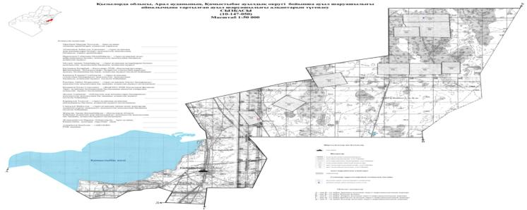

      Условные обозначения:



**Список собственников земельных участков на территории аульного округа Камыстыбас**

|  |  |
| --- | --- |
|  | Таблица №1 |

|  |  |  |  |  |  |  |  |  |  |  |  |  |  |  |  |  |
| --- | --- | --- | --- | --- | --- | --- | --- | --- | --- | --- | --- | --- | --- | --- | --- | --- |
| № | На-име-но-ва-ние зе-мле-поль-зо-ва-те-лей зе-ме-льн-ых уча-ст-ков | Па-ст-би-щн-ая пло-ща-дь,  (га) | Наличие скота по видам, (голов) | | | | Норма потребности в пастбищах 1 голова, (га) | | | | Потребность пастбищ, (га) | | | | | Избыточные па-ст-би-ща , (га) |
| КРС | МРС | лошади | верблюды | КРС | МРС | лошади | верблюды | КРС | МРС | лошади | верблюды | Итого (га) |  |
| 1 | "Бақдәулет" шаруа қожалығы | 255 | 68 | 249 | 47 | 23 | 12 | 3 | 18 | 15 | 816 | 747 | 846 | 345 | 27-54 | -24 99 |
| 2 | "Асылбек" шаруа қожалығы | 410 | 4 | 11 | 27 | 12 | 12 | 3 | 18 | 15 | 48 | 33 | 486 | 180 | 747 | -337 |
| 3 | "Түлебай" шаруа қожалығы | 300 | - | - | - | - | - | - | - | - | - | - | - | - | - | - |
| 4 | "Асылбек" шаруа қожалығы | 1000 | - | - | - | - | - | - | - | - | - | - | - | - | - | - |
| 5 | "Шөңкі" шаруа қожалығы | 500 | - | - | - | - | - | - | - | - | - | - | - | - | - | - |
| 6 | "Каюпов Нурболат" шаруа қожалығы | 38 | - | - | - | - | - | - | - | - | - | - | - | - | - | - |
| 7 | "Медет Аралбек" шаруа қожалығы | 500 | - | - | - | - | - | - | - | - | - | - | - | - | - | - |
| 8 | "Бақберген" шаура қожалығы | 500 | - | - | - | - | - | - | - | - | - | - | - | - | - | - |
| 9 | "Асылан" шаруа қожалығы |  | - | - | - | - | - | - | - | - | - | - | - | - | - | - |
|  | Қорытынды | 35-03 | 72 | 260 | 74 | 35 |  |  |  |  | 864 | 780 | 13-32 | 525 | 35-01 | -28-36 |

      Примечание: расшифровка аббревиатур:

      КРС-крупно рогатый скот

      МРС-мелко рогатый скот

**Информация по выделению пастбищ для размещения маточного (дойного) поголовья КРС в разрезе населенных пунктов по аульного округа Камыстыбас**

|  |  |
| --- | --- |
|  | Таблица № 2 |

|  |  |  |  |  |  |  |  |  |
| --- | --- | --- | --- | --- | --- | --- | --- | --- |
| № | Населенный пункт | Площадь пастбищ, (га) | Наличие дойных коров (голов) | Норма потребности в пастбищах 1 голов, (га) | Потребность пастбищ, (га) | Не обеспеченные пастбищами (га) | Обеспеченность потребности , % | Излишки, (га) |
| 1 | Село Камыстыбас | 13087,5 | 274 | 12 | 3288 | - | 398 | 9799,5 |
|  | Всего | 13087,5 | 274 | 12 | 3288 | - | 398 | 9799,5 |

**Информация о ветеринарно-санитарных объектах в аульном округе Камыстыбас**

|  |  |
| --- | --- |
|  | Таблица 4 |

|  |  |  |  |  |  |
| --- | --- | --- | --- | --- | --- |
| № | Наименование сельского округа | Ветеринарный пункт | Купочная ванна для МРС | Пункт осеменения | Скотомогильники |
| 1 | Камыстыбас | 1 | - | - | 1 |

|  |  |
| --- | --- |
|  | Приложение 2 к плану управления |
|  | пастбищами и их использованию |
|  | в аульном округе Камыстыбас |
|  | на 2022-2023 годы |

**Приемлемые схемы пастбищеоборотов**

      Схема приемлимых пастбищеоборотов для аульного округа Жанакурылыс

|  |  |  |  |  |
| --- | --- | --- | --- | --- |
| Годы | І-квартал | ІІ- квартал | ІІІ- квартал | ІV- квартал |
| 2022 | Зимне-весений сезон | Весенне-летний сезон | Летний-осенний сезон | Осенне-зимний сезон |
| 2023 | Зимне-весений сезон | Весенне-летний сезон | Летний-осенний сезон | Осенне-зимний сезон |

|  |  |
| --- | --- |
|  | Приложение 3 к плану управления |
|  | пастбищами и их использованию |
|  | в аульном округе Камыстыбас |
|  | на 2022-2023 годы |

**Карта с указанием внешних и внутренних границ и площадей пастбищ, в том числе объектов сезонной, пастбищной инфраструктуры**

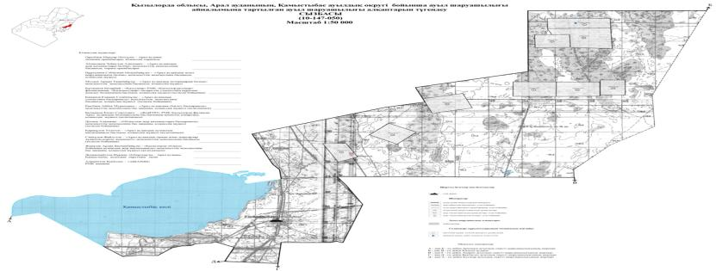

      Условные обозначения:

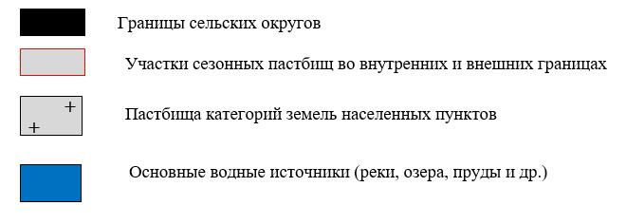

|  |  |
| --- | --- |
|  | Приложение 4 к плану управления |
|  | пастбищами и их использованию |
|  | в аульном округе Камыстыбас |
|  | на 2022-2023 годы |

**Схема доступа пастбищепользователей к водоисточникам (озерам, рекам, прудам, оросительным или обводнительным каналам, трубчатым или шахтным колодцам), составленная в соответствии с нормами водопотребления**

      Среднесуточная норма водопотребления на одно сельскохозяйственное животное определяется в соответствии с пунктом 9 правил рационального использования пастбищ, утвержденных приказом заместителя Премьер-Министра Республики Казахстан- Министра сельского хозяйства Республики Казахстан от 24 апреля 2017 года № 173.

      Натерритории аульном округе Камыстыбас есть оросительные каналов.

|  |  |
| --- | --- |
|  | Приложение 5 к плану управления |
|  | пастбищами и их использованию |
|  | в аульном округе Камыстыбас |
|  | на 2022-2023 годы |

**Календарный график по использованию пастбищ, устанавливающий сезонные маршруты выпаса и передвижения сельскохозяйственных животных**

|  |  |  |  |  |  |  |  |  |  |
| --- | --- | --- | --- | --- | --- | --- | --- | --- | --- |
| № | Наименование сельского округа | 2022год (по кварталам) | | | | 2023год (по кварталам) | | | |
| 1 | 2 | 3 | 4 | 1 | 2 | 3 | 4 |
| 1 | Камыстыбас | ЗВС | ВЛС | ЛОС | ОЗС | ЗВС | ВЛС | ЛОС | ОЗС |

      Прмечание: полное написание аббревиатур:

      ЗВС- зимне-весенний сезон;

      ВЛС –весенне-летний сезон;

      ЛОС – летний-осенний сезон;

      ОЗС – осенне-зимний сезон.

|  |  |
| --- | --- |
|  | Приложение 14 к решению |
|  | Аральского районного маслихата |
|  | от "26" декабря 2022 года № 358 |

**План по управлению пастбищами и их использованию в аульного округа Каракум на 2022-2023 годы.**

      Настоящий план по управлению пастбищами и их использованию в аульном округ Каракум (далее план) разработан в соответствии с законами Республики Казахстан от 23 января 2001 года "О местном государственном управлении и самоуправлении в Республике Казахстан", от 20 февраля 2017 года "О пастбищах" и приказом Заместителя Премьер-Министра Республики Казахстан-Министра сельского хозяйства Республики Казахстан от 24 апреля 2017 года № 173 "Об утверждении правил рационального использования пастбищ" (зарегистрирован в Реестре государственной регистрации нормативных правовых актов за № 15090), приказом министра сельского хозяйства Республики Казахстан от 14 апреля 2017 года № 3-3/332 "Об утверждении предельно допустимых норм нагрузки на общую площадь пастбищ" (зарегистрирован в Реестре государственной регистрации за №11064)

      План принят с целью рационального использования пастбищ, устойчивого обеспечения потребности в кормах и исключения деградации пастбищ.

      В составе плана:

      1) Схема размещения пастбищ на территории о аульном округе Каракум в разрезе категорий земель, собственников земельных участков и землепользователей на основании правоустанавливающих документов приложение 1;

      2) Приложение 2 к приемлемым схемам пастбищеоборотов;

      3)карта с обозначением внешних и внутренних границ и площадей пастбищ, в том числе сезонных, объектов пастбищной инфраструктуры;

      4) схема доступа пастбищпользователей к водоисточникам (озерам, рекам, прудам, оросительным или обводнительным каналам, трубчатым или шахтным колодцам), составленная в соответствии с нормами водопотребления;

      5) схема перераспределения пастбищ для размещения поголовья сельскохозяйственных животных физических и (или) юридических лиц, у которых отсутствуют пастбища, и перевода его на предоставляемые пастбища (приложение 5);

      6) Схема размещения поголовья сельскохозяйственных животных, не обеспеченных пастбищами физических и (или) юридических лиц, расположенных в сельском округе, на отгонных пастбищах;

      7) календарный график по использованию пастбищ, устанавливающий сезонные маршруты выпаса и передвижения сельскохозяйственных животных приложение 7.

      8) ветеринарно-санитарные объекты.

      План принят с указанием сведений о ветеринарно-санитарных объектах, данных о численности поголовья сельскохозяйственных животных, их владельцев и (или) иных данных, представленных юридическими лицами, данные о количестве стад, отаров, стад, сформированных по видам сельскохозяйственных животных и половозрастным группам, сведения о формировании поголовья сельскохозяйственных животных для выпаса на отгонных пастбищах, сведения об особенностях выпаса сельскохозяйственных животных на культурных и аридных пастбищах, сведения о сервитутах на перегон скота и предоставляются государственными органами, физическими и (или) юридическими лицами.

      Территория аульного округа Каракум общей площадью 17 822гектаров;

      По категориям земель:

      Земли сельскохозяйственного назначения-62725 гектаров;

      в том числе пастбища-62 725 га;

      Земли населенных пунктов-4315 гектаров;

      По природным условиям территория аульного округа Каракум находится в пределах степной зоны и агроклиматические показатели: резко континентальная зима, неустойчивая погода, осадки в соответствии с нормами, ранняя весна, лето жаркое, осень холодная, продолжительная.

      Почва в основном серо-коричневая.

      По данным переписи сельскохозяйственных животных по состоянию на 1 января 2022 года в сельском округе Каракум (личных подворий населения и ТОО, КХ) насчитывается 2775 голов крупного рогатого скота, 3372 голов мелкого рогатого скота, -1577 голов лошадей, 150 голов верблюдов.

      Всего для обеспечения сельскохозяйственных животных аульном округе Каракум имеется 12725 гектаров пастбищных угодий. В аульном округе Каракум сервитуты для перегона скота не установлены.

      На основании вышеизложенного, в соответствии со статьей 15 Закона Республики Казахстан "О пастбищах" для нужд местного населения в т. ч. В аульном округе Каракум отсутствуют земельные площади по содержанию, разведению маточного поголовья сельскохозяйственных животных.

|  |  |
| --- | --- |
|  | Приложение 1 к плану управления |
|  | пастбищами и их использованию |
|  | в аульном округе Каракум |
|  | на 2022-2023 годы |

**На основании правоустанавливающих документов в разрезе схемы (карты) размещения пастбищ категорий земель, собственников земельных участков и землепользователей на территории аульного округа Каракум**

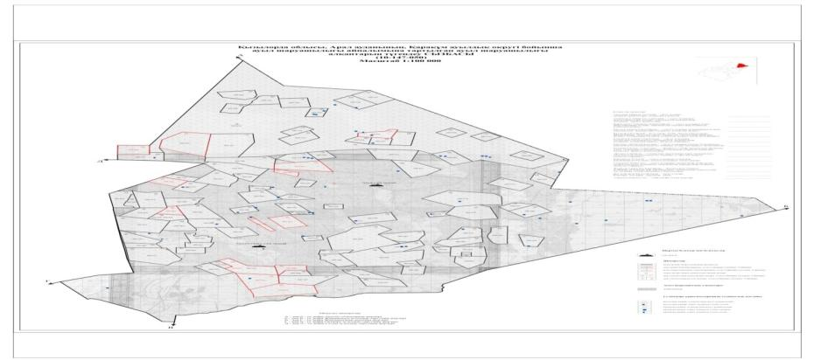

      Условные обозначения:



**Список собственников земельных участков на территории аульного округа Каракум**

|  |  |
| --- | --- |
|  | Таблица №1 |

|  |  |  |  |  |  |  |  |  |  |  |  |  |  |  |  |  |
| --- | --- | --- | --- | --- | --- | --- | --- | --- | --- | --- | --- | --- | --- | --- | --- | --- |
| № | На-име-но-ва-ние зе-мле-поль-зо-ва-те-лей зе-ме-ль-ных уча-ст-ков | П-ст-би-щн-ая пло-ща-дь,  (га) | Наличие скота по видам, (голов) | | | | Норма потребности в пастбищах 1 голова, (га) | | | | Потребность пастбищ, (га) | | | | | Избыточные па-стбища , (га) |
| КРС | МРС | лошади | верблюды | КРС | МРС | лошади | верблюды | КРС | МРС | лошади | верблюды | Итого (га) |  |
| 1 | Абдижалиева Галия | 300 | 28 | - | - | - | 12 | 3 | 18 | 15 | 336 | - | - | - | 336 | -36 |
| 2 | Абиев Садик | 500 | 28 | - | 9 | 4 | 12 | 3 | 18 | 15 | 336 | - | 162 | 60 | 558 | -58 |
| 3 | Абсеметов Беркин | 300 | 8 | 10 | - | - | 12 | 3 | 18 | 15 | 96 | 30 | - | - | 126 | 174 |
| 4 | Айтимов Иманбай | 600 | 27 | - | 2 | 3 | 12 | 3 | 18 | 15 | 324 | - | 36 | 45 | 405 | +195 |
| 5 | Алдабергенов Токсанбай | 730 | 5 | - | - | - | 12 | 3 | 18 | 15 | 60 | - | - | - | 60 | +670 |
| 6 | Аппазова Тынымкул | 1450 | 4 | - | - | - | 12 | 3 | 18 | 15 | 48 | - | - | - | 48 | +14 02 |
| 7 | Асанбаев Жетес | 250 | 70 | 416 | 172 | 85 | 12 | 3 | 18 | 15 | 840 | 1248 | 3096 | 1275 | 6459 | -62 09 |
| 8 | Ауезов Мухит | 900 | 40 | 291 | 11 | - | 12 | 3 | 18 | 15 | 480 | 873 | 198 | - | 1551 | -651 |
| 9 | Аяпов Алмат | 4016 | 74 | - | 19 | 17 | 12 | 3 | 18 | 15 | 888 | - | 342 | 255 | 1485 | +25 31 |
| 10 | Бакбергенов Коблан | 446 | 25 | - | 8 | 10 | 12 | 3 | 18 | 15 | 300 | - | 144 | 150 | 594 | -148 |
| 11 | Бакшакбаев Алпысбек | 300 | 68 | 176 | 7 | 32 | 12 | 3 | 18 | 15 | 816 | 528 | 126 | 480 | 1950 | -1650 |
| 12 | Балапан Даража | 700 | - | - | 48 | - | 12 | 3 | 18 | 15 | - | - | 864 | - | 864 | -164 |
| 13 | Балкенбаев Жанабай | 3006 | 32 | - | - | 40 | 12 | 3 | 18 | 15 | 384 | - | - | 600 | 984 | +2022 |
| 14 | Бейісов Темірхан | 300 | 19 | 3 | 99 | 18 | 12 | 3 | 18 | 15 | 228 | 9 | 1782 | 270 | 2289 | -1989 |
| 15 | Бердалиев Алтынбек | 730 | 59 | - | 41 | 38 | 12 | 3 | 18 | 15 | 708 | - | 738 | 570 | 2016 | -1286 |
| 16 | Бердалиев Кани | 1420 | - | - | 60 | - | 12 | 3 | 18 | 15 | - | - | 1080 | - | 1080 | +340 |
| 17 | Бертлеуов Сабит | 500 | 61 | - | 16 | 6 | 12 | 3 | 18 | 15 | 732 | - | 288 | 90 | 1110 | -610 |
| 18 | Бижанов Нагашыбай | 300 | - | - | - | - | 12 | 3 | 18 | 15 | - | - | - | - | - | - |
| 19 | Бимырзаев Еркин | 1525 | 5 | - | - | - | 12 | 3 | 18 | 15 | 60 | - | - | - | 60 | +1465 |
| 20 | Даулетбаева Валентина | 400 | 103 | - | 7 | 19 | 12 | 3 | 18 | 15 | 1236 | - | 126 | 342 | 1704 | -1304 |
| 21 | Дуйсенбаев Копшилик | 1500 | 25 | 46 | 8 | 3 | 12 | 3 | 18 | 15 | 300 | 138 | 144 | 45 | 627 | +873 |
| 22 | Дәрибаев Мейрамбек | 1000 | 147 | - | 12 | 22 | 12 | 3 | 18 | 15 | 1764 | - | 216 | 330 | 2310 | -1310 |
| 23 | Елешов Болат | 220 | 6 | - | - | 57 | 12 | 3 | 18 | 15 | 72 | - | - | 855 | 927 | -707 |
| 24 | Ержанов Асылхан | 400 | - | - | 26 | 3 | 12 | 3 | 18 | 15 |  | - | 468 | 45 | 513 | -113 |
| 25 | Жаксыбаев Бауыржан | 1150 | 8 | - | - | - | 12 | 3 | 18 | 15 | 96 | - | - | - | 96 | +1054 |
| 26 | Жамалов Нагашыбай | 1165 | 35 | 130 | 52 | 40 | 12 | 3 | 18 | 15 | 420 | 390 | 936 | 600 | 2346 | -1181 |
| 27 | Жанабаев Ерболат | 300 | 25 | 41 | 19 | 18 | 12 | 3 | 18 | 15 | 300 | 123 | 342 | 270 | 1035 | -735 |
| 28 | Жаукеев Жаксылык | 301 | 45 | 31 | 50 | 53 | 12 | 3 | 18 | 15 | 540 | 93 | 900 | 795 | 2328 | -2027 |
| 29 | Жиентаев Жубандык | 903 | 94 | - | 15 | 14 | 12 | 3 | 18 | 15 | 1128 | - | 270 | 210 | 1608 | -705 |
| 30 | Жолаев Айдарбек | 900 | 25 | - | 30 | 12 | 12 | 3 | 18 | 15 | 300 | - | 540 | 180 | 1020 | -120 |
| 31 | Жукашев Кадирхан | 600 | 20 | - | 40 | - | 12 | 3 | 18 | 15 | 240 | - | 720 | - | 960 | -360 |
| 32 | Жукашев Садырбек | 426 | - | - | - | - | 12 | 3 | 18 | 15 | - | - | - | - | - | - |
| 33 | Жумабаев Курманбек | 1518 | 25 | 20 | 5 | 18 | 12 | 3 | 18 | 15 | 300 | 60 | 90 | 270 | 720 | +798 |
| 34 | Исатаев Хасен | 600 | 22 | 78 | 33 | 5 | 12 | 3 | 18 | 15 | 264 | 234 | 594 | 75 | 1167 | -567 |
| 35 | Калыбекова Кунжамила | 600 | 31 | - | - | 17 | 12 | 3 | 18 | 15 | 372 | - | - | 255 | 627 | -27 |
| 36 | Койшыбаев Кунболат | 771 | - | 102 | 56 | 35 | 12 | 3 | 18 | 15 |  | 306 | 1008 | 525 | 1839 | +1068 |
| 37 | Коптенбаев Бауыржан | 2960 | - | - | 19 | 19 | 12 | 3 | 18 | 15 | - | - | 342 | 285 | 627 | +2333 |
| 38 | Куанышбаев Биртай | 700 | 15 | 5 | 22 | 16 | 12 | 3 | 18 | 15 | 180 | 15 | 396 | 240 | 831 | -131 |
| 39 | Куттыбаев Акылбай | 1000 | 65 | - | - | - | 12 | 3 | 18 | 15 | 780 | - | - | - | 780 | +220 |
| 40 | Лекеров Кайырбек | 964 | 52 | - | 3 | 6 | 12 | 3 | 18 | 15 | 624 | - | 54 | 90 | 768 | +196 |
| 41 | Лекеров Кунжарык | 1000 | 48 | 82 | 11 | 12 | 12 | 3 | 18 | 15 | 576 | 246 | 198 | 180 | 1200 | -200 |
| 42 | Мукишев Кадирбай | 800 | 7 | - | - | - | 12 | 3 | 18 | 15 | 84 | - | - | - | 84 | +716 |
| 43 | Муратбаев Амангелди | 2456 | 33 | 19 | 13 | 16 | 12 | 3 | 18 | 15 | 396 | 57 | 234 | 240 | 927 | +1529 |
| 44 | Мусаев Тиыштыкбай | 1450 | 15 | - | - | - | 12 | 3 | 18 | 15 | 180 | - | - | - | 180 | +1270 |
| 45 | Мусиров Есенкелди | 440 | 16 | - | - | - | 12 | 3 | 18 | 15 | 192 | - | - | - | 192 | +248 |
| 46 | Мынжасаров Аманжол | 1131 | 30 | - | 5 | 9 | 12 | 3 | 18 | 15 | 360 | - | 90 | 162 | 612 | +519 |
| 47 | Мандибаев Ерболат | 698 | 37 | - | 9 | 6 | 12 | 3 | 18 | 15 | 444 | - | 162 | 90 | 696 | +2 |
| 48 | Назаров Бектурган | 1000 | 10 | - | - | - | 12 | 3 | 18 | 15 | 120 | - | - | - | 120 | +880 |
| 49 | Нарегеев Ерболат | 1200 | - | - | 37 | 37 | 12 | 3 | 18 | 15 | - | - | 666 | 555 | 1221 | -21 |
| 50 | Оразалиева Кызгалдак | 300 | 10 | - | 5 | - | 12 | 3 | 18 | 15 | 120 | - | 90 | - | 210 | +90 |
| 51 | Пралиев Айтжан | 1000 | 21 | 17 | 1 | 3 | 12 | 3 | 18 | 15 | 252 | 51 | 18 | 45 | 366 | 634 |
| 52 | Раева Аралкул | 500 | 15 | - | - | - | 12 | 3 | 18 | 15 | 180 | - | - | - | 180 | +320 |
| 53 | Сариева Алтыншаш | 400 | 5 | - | - | - | 12 | 3 | 18 | 15 | 60 | - | - | - | 60 | +340 |
| 54 | Серкешбаев Ерболат | 3500 | 20 | - | 21 | 12 | 12 | 3 | 18 | 15 | 240 | - | 378 | 180 | 798 | +2702 |
| 55 | Тайлаков Руслан | 806 | - | - | - | - | 12 | 3 | 18 | 15 |  | - | - | - | - | - |
| 56 | Тапалов Байтак | 482 | 14 | 35 | - | 2 | 12 | 3 | 18 | 15 | 168 | 105 | - | 36 | 309 | +173 |
| 57 | Тенелбаева Алтын | 1000 | - | - | - | - | 12 | 3 | 18 | 15 | - | - | - | - | - | - |
| 58 | Тлепбаев Аралбек | 1497 | 15 | 296 | 31 | - | 12 | 3 | 18 | 15 | 180 | 888 | 558 | - | 1626 | -129 |
| 59 | Токсанбаев Шарапат | 700 | - | - | - | - | 12 | 3 | 18 | 15 |  | - | - | - | - | - |
| 60 | Тулегенов Кеулимжай | 401 | 7 | - | - | - | 12 | 3 | 18 | 15 | 84 | - | - | - | 84 | +317 |
| 61 | Турениязов Алтай | 950 | 57 | - | - | - | 12 | 3 | 18 | 15 | 684 | - | - | - | 684 | +266 |
| 62 | Турикбаев Жаксыбек | 500 | 10 | - | - | 26 | 12 | 3 | 18 | 15 | 120 | - | - | 390 | 510 | -10 |
| 63 | Турсынбаева Мадина | 1000 | 4 | 11 | 1 | - | 12 | 3 | 18 | 15 | 48 | 33 | 18 | - | 99 | +901 |
| 64 | Турсынов Акбота | 484 | 18 | 30 | 14 | 10 | 12 | 3 | 18 | 15 | 216 | 90 | 252 | 150 | 708 | -224 |
| 65 | Утегенов Абилтай | 1000 | 68 | - | - | - | 12 | 3 | 18 | 15 | 816 | - | - | - | 816 | +184 |
| 66 | Утегенов Ануарбек | 300 | 10 | - | - | 13 | 12 | 3 | 18 | 15 | 120 | - | - | 195 | 315 | -15 |
| 67 | Утемисов Егизбай | 500 | 10 | - | 9 | 3 | 12 | 3 | 18 | 15 | 120 | - | 162 | 45 | 327 | +173 |
| 68 | Хайрлаев Файзулла | 1521 | 193 | - | 79 | 30 | 12 | 3 | 18 | 15 | 2316 | - | 1422 | 450 | 4188 | -2667 |
| 69 | Шалабаев Аманжол | 500 | 19 | - | - | - | 12 | 3 | 18 | 15 | 228 | - | - | -- | 228 | +272 |
| 70 | Толыбаев Избаскан | 1000 | 3 | - | - | - | 12 | 3 | 18 | 15 | 36 | - | - | - | 36 | +964 |
| 71 | Абиканиев Куандык | 500 | 25 | 90 | - | - | 12 | 3 | 18 | 15 | 300 | 270 | - | - | 570 | -70 |
| 72 | Бтимбаева Несибели | 1000 | 10 | - | - | - | 12 | 3 | 18 | 15 | 120 | - | - | - | 120 | +880 |
| 73 | Елешов Жайшылык | 450 | 4 | - | - | - | 12 | 3 | 18 | 15 | 48 | - | - | - | 48 | +402 |
| 74 | Жалгасбаев Аманкелди | 400 | - | - | - | - | 12 | 3 | 18 | 15 | - | - | - | - | - | - |
| 75 | Кармысбаев Жарылкасын | 600 | - | - | - | - | 12 | 3 | 18 | 15 | - | - | - | - | - | - |
| 76 | Шарапатова Розагул | 1000 | 60 | 30 | 20 | 8 | 12 | 3 | 18 | 15 | 720 | 90 | 360 | 120 | 1290 | -290 |
| 77 | Берсугирова Асылзат | 1500 | 13 | 150 | 60 | 49 | 12 | 3 | 18 | 15 | 156 | 450 | 1080 | 735 | 2421 | -921 |
| 78 | Егизбаев Коптлеу | 1850 | 7 | - | - | - | 12 | 3 | 18 | 15 | 84 | - | - | - | 84 | +1766 |
| 79 | Карибаев Кайратбек | 2252 | 6 | 16 | - | - | 12 | 3 | 18 | 15 | 72 | 48 | - | - | 120 | +2132 |
| 80 | Сексенбаева Назира | 819 | 16 | 167 | 16 | 12 | 12 | 3 | 18 | 15 | 192 | 501 | 288 | 180 | 1161 | -342 |
| 81 | Турсынов Марат | 700 | 12 | 16 | 15 | 5 | 12 | 3 | 18 | 15 | 144 | 48 | 270 | 75 | 537 | +163 |
| 82 | Турымбетов Ергали | 500 | 50 | - | 2 | - | 12 | 3 | 18 | 15 | 600 | - | 36 | - | 636 | -136 |
| 83 | Шалабаев Даулетжан | 400 | 13 | - | - | - | 12 | 3 | 18 | 15 | 156 | - | - | - | 156 | +244 |
| 84 | Куатова Алтынкул | 500 | - | - | - | - | 12 | 3 | 18 | 15 | - | - | - | - | - | - |
| 85 | Жалпы жиыны | 77638 | 2207 | 2308 | 1238 | 863 |  |  |  |  | 26844 | 6924 | 22788 | 13035 | 69591 |  |

      Примечание: расшифровка аббревиатур:

      КРС-крупно рогатый скот

      МРС-мелко рогатый скот

**Информация по выделению пастбищ для размещения маточного (дойного) поголовья КРС в разрезе населенных пунктов по аульного округа Каракум**

|  |  |
| --- | --- |
|  | Таблица № 2 |

|  |  |  |  |  |  |  |  |  |
| --- | --- | --- | --- | --- | --- | --- | --- | --- |
| № | Населенный пункт | Площадь пастбищ, (га) | Наличие дойных коров (голов) | Норма потребности в пастбищах 1 голов, (га) | Потребность пастбищ, (га) | Не обеспеченные пастбищами (га) | Обеспеченность потребности , % | Излишки, (га) |
| 1 | Аульный округ Каракум | 16175 | 601 | 12 | 7212 | - | 100 | 8963 |
|  | Всего | 16175 | 601 | 12 | 7212 | - | 100 | 8963 |

**Информация о ветеринарно-санитарных объектах в аульном округе Каракум**

|  |  |
| --- | --- |
|  | Таблица 4 |

|  |  |  |  |  |  |
| --- | --- | --- | --- | --- | --- |
| № | Наименование сельского округа | Ветеринарный пункт | Купочная ванна для МРС | Пункт осеменения | Скотомогильники |
| 1 | Каракум | 1 | - | - | 1 |

|  |  |
| --- | --- |
|  | Приложение 2 к плану управления |
|  | пастбищами и их использованию |
|  | в аульном округе Каракум |
|  | на 2022-2023 годы |

**Приемлемые схемы пастбищеоборотов**

      Схема приемлимых пастбищеоборотов для аульного округа Каракум

|  |  |  |  |  |
| --- | --- | --- | --- | --- |
| Годы | І-квартал | ІІ- квартал | ІІІ- квартал | ІV- квартал |
| 2022 | Зимне-весений сезон | Весенне-летний сезон | Летний-осенний сезон | Осенне-зимний сезон |
| 2023 | Зимне-весений сезон | Весенне-летний сезон | Летний-осенний сезон | Осенне-зимний сезон |

|  |  |
| --- | --- |
|  | Приложение 3 к плану управления |
|  | пастбищами и их использованию |
|  | в аульном округе Каракум |
|  | на 2022-2023 годы |

**Карта с указанием внешних и внутренних границ и площадей пастбищ, в том числе объектов сезонной, пастбищной инфраструктуры**

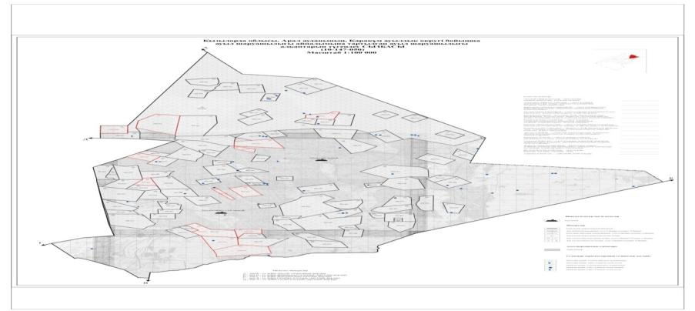

      Условные обозначения:

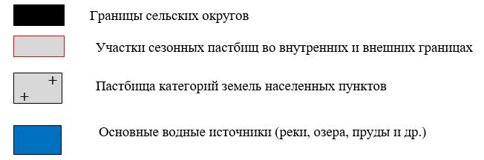

|  |  |
| --- | --- |
|  | Приложение 4 к плану управления |
|  | пастбищами и их использованию |
|  | в аульном округе Каракум |
|  | на 2022-2023 годы |

**Схема доступа пастбищепользователей к водоисточникам (озерам, рекам, прудам, оросительным или обводнительным каналам, трубчатым или шахтным колодцам), составленная в соответствии с нормами водопотребления**

      Среднесуточная норма водопотребления на одно сельскохозяйственное животное определяется в соответствии с пунктом 9 правил рационального использования пастбищ, утвержденных приказом заместителя Премьер-Министра Республики Казахстан- Министра сельского хозяйства Республики Казахстан от 24 апреля 2017 года № 173.

      Натерритории аульном округе Каракум нет оросительных каналов.

|  |  |
| --- | --- |
|  | Приложение 5 к плану управления |
|  | пастбищами и их использованию |
|  | в аульном округе Каракум |
|  | на 2022-2023 годы |

**Календарный график по использованию пастбищ, устанавливающий сезонные маршруты выпаса и передвижения сельскохозяйственных животных**

|  |  |  |  |  |  |  |  |  |  |
| --- | --- | --- | --- | --- | --- | --- | --- | --- | --- |
| № | Наименование сельского округа | 2022год (по кварталам) | | | | 2023год (по кварталам) | | | |
| 1 | 2 | 3 | 4 | 1 | 2 | 3 | 4 |
| 1 | Каракум | ЗВС | ВЛС | ЛОС | ОЗС | ЗВС | ВЛС | ЛОС | ОЗС |

      Прмечание: полное написание аббревиатур:

      ЗВС- зимне-весенний сезон;

      ВЛС –весенне-летний сезон;

      ЛОС – летний-осенний сезон;

      ОЗС – осенне-зимний сезон.

|  |  |
| --- | --- |
|  | Приложение 15 к решению |
|  | Аральского районного маслихата |
|  | от "26" декабря 2022 года № 358 |

**План по управлению пастбищами и их использованию в аульного округа Каратерен на 2022-2023 годы.**

      Настоящий план по управлению пастбищами и их использованию в аульном округе Каратерен (далее план) разработан в соответствии с законами Республики Казахстан от 23 января 2001 года "О местном государственном управлении и самоуправлении в Республике Казахстан", от 20 февраля 2017 года "О пастбищах" и приказом Заместителя Премьер-Министра Республики Казахстан-Министра сельского хозяйства Республики Казахстан от 24 апреля 2017 года № 173 "Об утверждении правил рационального использования пастбищ" (зарегистрирован в Реестре государственной регистрации нормативных правовых актов за № 15090), приказом министра сельского хозяйства Республики Казахстан от 14 апреля 2017 года № 3-3/332 "Об утверждении предельно допустимых норм нагрузки на общую площадь пастбищ" (зарегистрирован в Реестре государственной регистрации за №11064)

      План принят с целью рационального использования пастбищ, устойчивого обеспечения потребности в кормах и исключения деградации пастбищ.

      В составе плана:

      1) Схема размещения пастбищ на территории о аульном округе Каратерен в разрезе категорий земель, собственников земельных участков и землепользователей на основании правоустанавливающих документов приложение 1;

      2) Приложение 2 к приемлемым схемам пастбищеоборотов;

      3)карта с обозначением внешних и внутренних границ и площадей пастбищ, в том числе сезонных, объектов пастбищной инфраструктуры;

      4) схема доступа пастбищпользователей к водоисточникам (озерам, рекам, прудам, оросительным или обводнительным каналам, трубчатым или шахтным колодцам), составленная в соответствии с нормами водопотребления;

      5) схема перераспределения пастбищ для размещения поголовья сельскохозяйственных животных физических и (или) юридических лиц, у которых отсутствуют пастбища, и перевода его на предоставляемые пастбища (приложение 5);

      6) Схема размещения поголовья сельскохозяйственных животных, не обеспеченных пастбищами физических и (или) юридических лиц, расположенных в сельском округе, на отгонных пастбищах;

      7) календарный график по использованию пастбищ, устанавливающий сезонные маршруты выпаса и передвижения сельскохозяйственных животных приложение 7.

      8) ветеринарно-санитарные объекты.

      План принят с указанием сведений о ветеринарно-санитарных объектах, данных о численности поголовья сельскохозяйственных животных, их владельцев и (или) иных данных, представленных юридическими лицами, данные о количестве стад, отаров, стад, сформированных по видам сельскохозяйственных животных и половозрастным группам, сведения о формировании поголовья сельскохозяйственных животных для выпаса на отгонных пастбищах, сведения об особенностях выпаса сельскохозяйственных животных на культурных и аридных пастбищах, сведения о сервитутах на перегон скота и предоставляются государственными органами, физическими и (или) юридическими лицами.

      Территория аульного округа Каратерен общей площадью 18254 гектаров;

      По категориям земель:

      Земли сельскохозяйственного назначения-14868гектаров;

      в том числе пастбища-14868 га;

      Земли населенных пунктов-3386гектаров;

      По природным условиям территория аульного округа Каратерен находится в пределах степной зоны и агроклиматические показатели: резко континентальная зима, неустойчивая погода, осадки в соответствии с нормами, ранняя весна, лето жаркое, осень холодная, продолжительная.

      Почва в основном серо-коричневая.

      По данным переписи сельскохозяйственных животных по состоянию на 1 января 2023 года в аульном округе Каратерен (личных подворий населения и ТОО, КХ) насчитывается 1954 голов крупного рогатого скота, 2618 голов мелкого рогатого скота, -1185 голов лошадей, 164 голов верблюдов.

      Всего для обеспечения сельскохозяйственных животных аульном округе Каратерен имеется 14049 гектаров пастбищных угодий. В аульном округе Каратерен сервитуты для перегона скота не установлены.

      На основании вышеизложенного, в соответствии со статьей 15 Закона Республики Казахстан "О пастбищах" для нужд местного населения в т. ч. В аульном округе Каратерен отсутствуют земельные площади по содержанию, разведению маточного поголовья сельскохозяйственных животных.

|  |  |
| --- | --- |
|  | Приложение 1 к плану управления |
|  | пастбищами и их использованию |
|  | в аульном округе Каратерен |
|  | на 2022-2023 годы |

**На основании правоустанавливающих документов в разрезе схемы (карты) размещения пастбищ категорий земель, собственников земельных участков и землепользователей на территории аульного округа Каратерен**

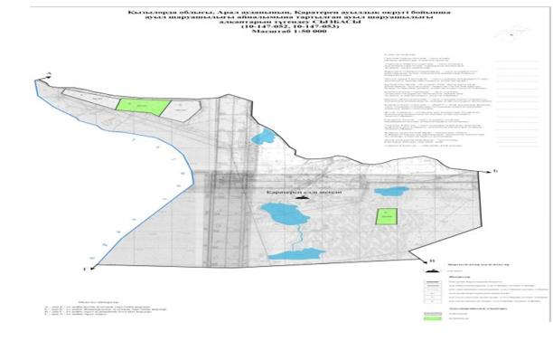

      Условные обозначения:



**Список собственников земельных участков на территории аульного округа Каратерен**

|  |  |
| --- | --- |
|  | Таблица №1 |

|  |  |  |  |  |  |  |  |  |  |  |  |  |  |  |  |  |
| --- | --- | --- | --- | --- | --- | --- | --- | --- | --- | --- | --- | --- | --- | --- | --- | --- |
| № | На-име-но-ва-ние зе-мле-по-ль-зо-ва-те-лей зе-ме-льн-ых уча-ст-ков | Па-ст-би-щн-ая пло-ща-дь,  (га) | Наличие скота по видам, (голов) | | | | Норма потребности в пастбищах 1 голова, (га) | | | | Потребность пастбищ, (га) | | | | | Избыточные па-стбища , (га) |
| КРС | МРС | лошади | верблюды | КРС | МРС | лошади | верблюды | КРС | МРС | лошади | верблюды | Итого (га) |  |
| 1 | Аймаханов Жанабай | 1500 | 78 | - | - | - | 12 | - | - | - | 936 | - | - | - | 936 |  |
| 2 | "Жүсіп"ШҚ | 350 | 9 | 2 | 11 | 32 | 12 | 3 | 18 | 15 | 108 | 6 | 198 | 480 | 792 |  |
| 3 | "Өркен"ШҚ | 500 | - | 10 | 391 | 98 | - | 3 | 18 | 15 | - | 30 | 7038 | 1470 | 8538 |  |
| 4 | "Байжігіт"ШҚ | 300 | 15 | 13 | 60 | 12 | 12 | 3 | 18 | 15 | 180 | 39 | 1080 | 180 | 1479 |  |
| 5 | "Дүйсенғали"ШҚ | 300 | - | - | 18 | - | - | - | 18 | - | - | - | 324 | - | 324 |  |
|  | Қорытынды | 2950 | 102 | 25 | 480 | 142 | 12 | 3 | 18 | 15 | 1224 | 75 | 8640 | 2130 | 12 069 |  |

      Примечание: расшифровка аббревиатур:

      КРС-крупно рогатый скот

      МРС-мелко рогатый скот

**Информация по выделению пастбищ для размещения маточного (дойного) поголовья КРС в разрезе населенных пунктов по аульного округа Каратерен**

|  |  |
| --- | --- |
|  | Таблица № 2 |

|  |  |  |  |  |  |  |  |  |
| --- | --- | --- | --- | --- | --- | --- | --- | --- |
| № | Населенный пункт | Площадь пастбищ, (га) | Наличие дойных коров (голов) | Норма потребности в пастбищах 1 голов, (га) | Потребность пастбищ, (га) | Не обеспеченные пастбищами (га) | Обеспеченность потребности , % | Излишки, (га) |
| 1 | Аульный округ Каратерен | 2650 | 94 | 12,0 | 1128 | - | 100 | - |
|  | Всего | 2650 | 94 | 12,0 | 1128 | - | 100 | - |

**Информация о ветеринарно-санитарных объектах в аульном округе Каратерен**

|  |  |
| --- | --- |
|  | Таблица 4 |

|  |  |  |  |  |  |
| --- | --- | --- | --- | --- | --- |
| № | Наименование сельского округа | Ветеринарный пункт | Купочная ванна для МРС | Пункт осеменения | Скотомогильники |
| 1 | Каратерен | 1 | - | - | 1 |

|  |  |
| --- | --- |
|  | Приложение 2 к плану управления |
|  | пастбищами и их использованию |
|  | в аульном округе Каратерен |
|  | на 2022-2023 годы |

**Приемлемые схемы пастбищеоборотов**

      Схема приемлимых пастбищеоборотов для аульного округа Каратерен

|  |  |  |  |  |
| --- | --- | --- | --- | --- |
| Годы | І-квартал | ІІ- квартал | ІІІ- квартал | ІV- квартал |
| 2022 | Зимне-весений сезон | Весенне-летний сезон | Летний-осенний сезон | Осенне-зимний сезон |
| 2023 | Зимне-весений сезон | Весенне-летний сезон | Летний-осенний сезон | Осенне-зимний сезон |

|  |  |
| --- | --- |
|  | Приложение 3 к плану управления |
|  | пастбищами и их использованию |
|  | в аульном округе Каратерен |
|  | на 2022-2023 годы |

**Карта с указанием внешних и внутренних границ и площадей пастбищ, в том числе объектов сезонной, пастбищной инфраструктуры**

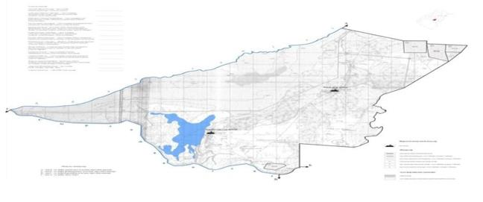

      Условные обозначения:

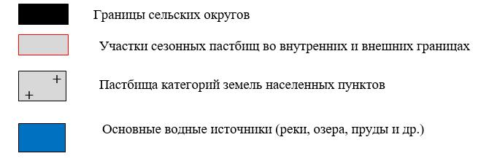

|  |  |
| --- | --- |
|  | Приложение 4 к плану управления |
|  | пастбищами и их использованию |
|  | в аульном округе Каратерен |
|  | на 2022-2023 годы |

**Схема доступа пастбищепользователей к водоисточникам (озерам, рекам, прудам, оросительным или обводнительным каналам, трубчатым или шахтным колодцам), составленная в соответствии с нормами водопотребления**

      Среднесуточная норма водопотребления на одно сельскохозяйственное животное определяется в соответствии с пунктом 9 правил рационального использования пастбищ, утвержденных приказом заместителя Премьер-Министра Республики Казахстан- Министра сельского хозяйства Республики Казахстан от 24 апреля 2017 года № 173.

      Натерритории аульном округе Каратерен есть оросительные каналов.

|  |  |
| --- | --- |
|  | Приложение 5 к плану управления |
|  | пастбищами и их использованию |
|  | в аульном округе Каратерен |
|  | на 2022-2023 годы |

**Календарный график по использованию пастбищ, устанавливающий сезонные маршруты выпаса и передвижения сельскохозяйственных животных**

|  |  |  |  |  |  |  |  |  |  |
| --- | --- | --- | --- | --- | --- | --- | --- | --- | --- |
| № | Наименование сельского округа | 2022год (по кварталам) | | | | 2023год (по кварталам) | | | |
| 1 | 2 | 3 | 4 | 1 | 2 | 3 | 4 |
| 1 | Каратерен | ЗВС | ВЛС | ЛОС | ОЗС | ЗВС | ВЛС | ЛОС | ОЗС |

      Прмечание: полное написание аббревиатур:

      ЗВС- зимне-весенний сезон;

      ВЛС –весенне-летний сезон;

      ЛОС – летний-осенний сезон;

      ОЗС – осенне-зимний сезон.

|  |  |
| --- | --- |
|  | Приложение 16 к решению |
|  | Аральского районного маслихата |
|  | от "26" декабря 2022 года № 358 |

**План по управлению пастбищами и их использованию в аульного округа Косаман на 2022-2023 годы.**

      Настоящий план по управлению пастбищами и их использованию в аульном округе Косаман (далее план) разработан в соответствии с законами Республики Казахстан от 23 января 2001 года "О местном государственном управлении и самоуправлении в Республике Казахстан", от 20 февраля 2017 года "О пастбищах" и приказом Заместителя Премьер-Министра Республики Казахстан-Министра сельского хозяйства Республики Казахстан от 24 апреля 2017 года № 173 "Об утверждении правил рационального использования пастбищ" (зарегистрирован в Реестре государственной регистрации нормативных правовых актов за № 15090), приказом министра сельского хозяйства Республики Казахстан от 14 апреля 2017 года № 3-3/332 "Об утверждении предельно допустимых норм нагрузки на общую площадь пастбищ" (зарегистрирован в Реестре государственной регистрации за №11064)

      План принят с целью рационального использования пастбищ, устойчивого обеспечения потребности в кормах и исключения деградации пастбищ.

      В составе плана:

      1) Схема размещения пастбищ на территории о аульном округе Косаман в разрезе категорий земель, собственников земельных участков и землепользователей на основании правоустанавливающих документов приложение 1;

      2) Приложение 2 к приемлемым схемам пастбищеоборотов;

      3)карта с обозначением внешних и внутренних границ и площадей пастбищ, в том числе сезонных, объектов пастбищной инфраструктуры;

      4) схема доступа пастбищпользователей к водоисточникам (озерам, рекам, прудам, оросительным или обводнительным каналам, трубчатым или шахтным колодцам), составленная в соответствии с нормами водопотребления;

      5) схема перераспределения пастбищ для размещения поголовья сельскохозяйственных животных физических и (или) юридических лиц, у которых отсутствуют пастбища, и перевода его на предоставляемые пастбища (приложение 5);

      6) Схема размещения поголовья сельскохозяйственных животных, не обеспеченных пастбищами физических и (или) юридических лиц, расположенных в сельском округе, на отгонных пастбищах;

      7) календарный график по использованию пастбищ, устанавливающий сезонные маршруты выпаса и передвижения сельскохозяйственных животных приложение 7.

      8) ветеринарно-санитарные объекты.

      План принят с указанием сведений о ветеринарно-санитарных объектах, данных о численности поголовья сельскохозяйственных животных, их владельцев и (или) иных данных, представленных юридическими лицами, данные о количестве стад, отаров, стад, сформированных по видам сельскохозяйственных животных и половозрастным группам, сведения о формировании поголовья сельскохозяйственных животных для выпаса на отгонных пастбищах, сведения об особенностях выпаса сельскохозяйственных животных на культурных и аридных пастбищах, сведения о сервитутах на перегон скота и предоставляются государственными органами, физическими и (или) юридическими лицами.

      Территория аульного округа Косаман общей площадью 14529 гектаров;

      По категориям земель:

      Земли сельскохозяйственного назначения-4045 гектаров;

      в том числе пастбища-14049 га;

      Земли населенных пунктов-10060гектаров;

      По природным условиям территория аульного округа Косаман находится в пределах степной зоны и агроклиматические показатели: резко континентальная зима, неустойчивая погода, осадки в соответствии с нормами, ранняя весна, лето жаркое, осень холодная, продолжительная.

      Почва в основном серо-коричневая.

      По данным переписи сельскохозяйственных животных по состоянию на 1 января 2022 года в аульном округе Беларан (личных подворий населения и ТОО, КХ) насчитывается 846 голов крупного рогатого скота, 1157 голов мелкого рогатого скота, -2947 голов лошадей, 2101 голов верблюдов.

      Всего для обеспечения сельскохозяйственных животных аульном округе Косаман имеется 14049 гектаров пастбищных угодий. В аульном округе Косаман сервитуты для перегона скота не установлены.

      На основании вышеизложенного, в соответствии со статьей 15 Закона Республики Казахстан "О пастбищах" для нужд местного населения в т. ч. В аульном округе Беларан отсутствуют земельные площади по содержанию, разведению маточного поголовья сельскохозяйственных животных.

|  |  |
| --- | --- |
|  | Приложение 1 к плану управления |
|  | пастбищами и их использованию |
|  | в аульном округе Косаман |
|  | на 2022-2023 годы |

**На основании правоустанавливающих документов в разрезе схемы (карты) размещения пастбищ категорий земель, собственников земельных участков и землепользователей на территории аульного округа Косаман**

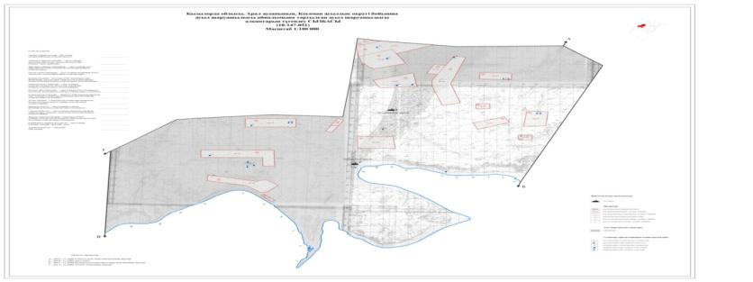

      Условные обозначения:



**Список собственников земельных участков на территории аульного округа Косаман**

|  |  |
| --- | --- |
|  | Таблица №1 |

|  |  |  |  |  |  |  |  |  |  |  |  |  |  |  |  |  |
| --- | --- | --- | --- | --- | --- | --- | --- | --- | --- | --- | --- | --- | --- | --- | --- | --- |
| № | На-име-но-ва-ние зе-мле-по-ль-зо-ва-те-лей зе-ме-ль-ных уча-ст-ков | Па-ст-би-щн-ая пло-ща-дь,  (га) | Наличие скота по видам, (голов) | | | | Норма потребности в пастбищах 1 голова, (га) | | | | Потребность пастбищ, (га) | | | | | Избыточные па-стбища , (га) |
| КРС | МРС | лошади | верблюды | КРС | МРС | лошади | верблюды | КРС | МРС | лошади | верблюды | Итого (га) |  |
| 1 | "Тұрарбек" ШҚ Латипов Мырзағұл Есіркепович | 2261 | 37 | 19 | 628 | 204 | 12 | 3 | 18 | 15 | 444 | 57 | 11304 | 3060 | 14865 | -12604 |
| 2 | "Сағынатілеу" ШҚ  Мыңбаев Нұрадин Сағынович | 2584 | 62 | 15 | 226 | 122 | 12 | 3 | 18 | 15 | 744 | 45 | 4068 | 1830 | 6687 | -4103 |
| 3 | "Ержан" ШҚ Берібаев Ерлан Тілеуқабылович | 2907 | 18 | 17 | 100 | 63 | 12 | 3 | 18 | 15 | 216 | 51 | 1800 | 945 | 3012 | -105 |
| 4 | "Мамытов" ШҚ  Мамытов Тәуекел | 500 | - | - | 85 | - | 12 | 3 | 18 | 15 | - | - | 1530 | - | 1530 | -1030 |
| 5 | "Женіс"ШҚ Сатжанов Женіс Амангелдиевич | 500 | 10 | 24 | 18 | 4 | 12 | 3 | 18 | 15 | 120 | 72 | 324 | 60 | 1098 | -598 |
| 6 | "Мерген" ШҚ Итжемесов Кырлыбай | 418 | 3 | - | 73 | 28 | 12 | 3 | 18 | 15 | 36 | 0 | 1314 | 420 | 17 70 | -13 52 |
|  | Итого: | 9170 | 130 | 75 | 1140 | 444 | х | х | х | х | 1560 | 225 | 20 520 | 6660 | 28 965 | -19 795 |

      Примечание: расшифровка аббревиатур:

      КРС-крупно рогатый скот

      МРС-мелко рогатый скот

**Информация по выделению пастбищ для размещения маточного (дойного) поголовья КРС в разрезе населенных пунктов по аульного округа Косаман**

|  |  |
| --- | --- |
|  | Таблица № 2 |

|  |  |  |  |  |  |  |  |  |
| --- | --- | --- | --- | --- | --- | --- | --- | --- |
| № | Населенный пункт | Площадь пастбищ, (га) | Наличие дойных коров (голов) | Норма потребности в пастбищах 1 голов, (га) | Потребность пастбищ, (га) | Не обеспеченные пастбищами (га) | Обеспеченность потребности , % | Излишки, (га) |
| 1 | Аульный округ Косаман | 14049 | 10 | 12 | 120 | - | 100 | - |
|  | Всего | 14049 | 10 | 12 | 120 | - | 100 | - |

**Информация о ветеринарно-санитарных объектах в аульном округе Беларан**

|  |  |
| --- | --- |
|  | Таблица 4 |

|  |  |  |  |  |  |
| --- | --- | --- | --- | --- | --- |
| № | Наименование сельского округа | Ветеринарный пункт | Купочная ванна для МРС | Пункт осеменения | Скотомогильники |
| 1 | Косаман | 1 | - | - | - |

|  |  |
| --- | --- |
|  | Приложение 2 к плану управления |
|  | пастбищами и их использованию |
|  | в аульном округе Косаман |
|  | на 2022-2023 годы |

**Приемлемые схемы пастбищеоборотов**

      Схема приемлимых пастбищеоборотов для аульного округа Косаман

|  |  |  |  |  |
| --- | --- | --- | --- | --- |
| Годы | І-квартал | ІІ- квартал | ІІІ- квартал | ІV- квартал |
| 2022 | Зимне-весений сезон | Весенне-летний сезон | Летний-осенний сезон | Осенне-зимний сезон |
| 2023 | Зимне-весений сезон | Весенне-летний сезон | Летний-осенний сезон | Осенне-зимний сезон |

|  |  |
| --- | --- |
|  | Приложение 3 к плану управления |
|  | пастбищами и их использованию |
|  | в аульном округе Косаман |
|  | на 2022-2023 годы |

**Карта с указанием внешних и внутренних границ и площадей пастбищ, в том числе объектов сезонной, пастбищной инфраструктуры**

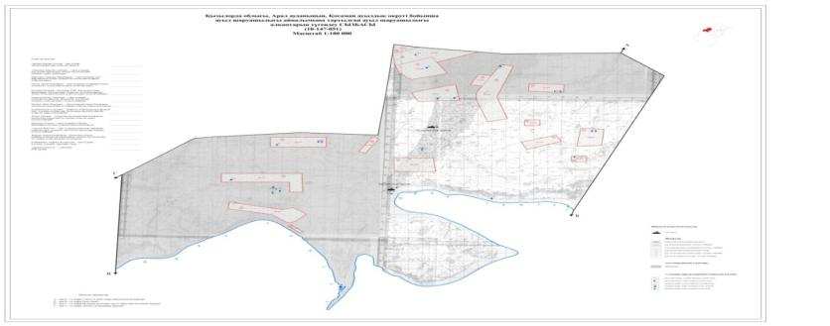

      Условные обозначения:

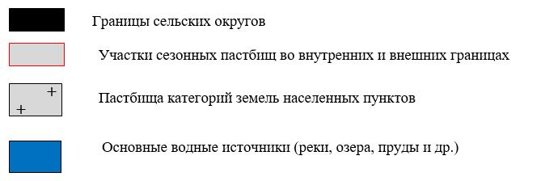

|  |  |
| --- | --- |
|  | Приложение 4 к плану управления |
|  | пастбищами и их использованию |
|  | в аульном округе Косаман |
|  | на 2022-2023 годы |

**Схема доступа пастбищепользователей к водоисточникам (озерам, рекам, прудам, оросительным или обводнительным каналам, трубчатым или шахтным колодцам), составленная в соответствии с нормами водопотребления**

      Среднесуточная норма водопотребления на одно сельскохозяйственное животное определяется в соответствии с пунктом 9 правил рационального использования пастбищ, утвержденных приказом заместителя Премьер-Министра Республики Казахстан- Министра сельского хозяйства Республики Казахстан от 24 апреля 2017 года № 173.

      Натерритории аульном округе Косаман есть оросительные каналов.

|  |  |
| --- | --- |
|  | Приложение 5 к плану управления |
|  | пастбищами и их использованию |
|  | в аульном округе Косаман |
|  | на 2022-2023 годы |

**Календарный график по использованию пастбищ, устанавливающий сезонные маршруты выпаса и передвижения сельскохозяйственных животных**

|  |  |  |  |  |  |  |  |  |  |
| --- | --- | --- | --- | --- | --- | --- | --- | --- | --- |
| № | Наименование сельского округа | 2022год (по кварталам) | | | | 2023год (по кварталам) | | | |
| 1 | 2 | 3 | 4 | 1 | 2 | 3 | 4 |
| 1 | Косаман | ЗВС | ВЛС | ЛОС | ОЗС | ЗВС | ВЛС | ЛОС | ОЗС |

      Примечание: полное написание аббревиатур:

      ЗВС- зимне-весенний сезон;

      ВЛС –весенне-летний сезон;

      ЛОС – летний-осенний сезон;

      ОЗС – осенне-зимний сезон.

|  |  |
| --- | --- |
|  | Приложение 17 к решению |
|  | Аральского районного маслихата |
|  | от "26" декабря 2022 года №358 |

**План по управлению пастбищами и их использованию в аульного округа Косжар на 2022-2023 годы.**

      Настоящий план по управлению пастбищами и их использованию в аульном округе Косжар (далее план) разработан в соответствии с законами Республики Казахстан от 23 января 2001 года "О местном государственном управлении и самоуправлении в Республике Казахстан", от 20 февраля 2017 года "О пастбищах" и приказом Заместителя Премьер-Министра Республики Казахстан-Министра сельского хозяйства Республики Казахстан от 24 апреля 2017 года № 173 "Об утверждении правил рационального использования пастбищ" (зарегистрирован в Реестре государственной регистрации нормативных правовых актов за № 15090), приказом министра сельского хозяйства Республики Казахстан от 14 апреля 2017 года № 3-3/332 "Об утверждении предельно допустимых норм нагрузки на общую площадь пастбищ" (зарегистрирован в Реестре государственной регистрации за №11064)

      План принят с целью рационального использования пастбищ, устойчивого обеспечения потребности в кормах и исключения деградации пастбищ.

      В составе плана:

      1) Схема размещения пастбищ на территории о аульном округе Косжар в разрезе категорий земель, собственников земельных участков и землепользователей на основании правоустанавливающих документов приложение 1;

      2) Приложение 2 к приемлемым схемам пастбищеоборотов;

      3)карта с обозначением внешних и внутренних границ и площадей пастбищ, в том числе сезонных, объектов пастбищной инфраструктуры;

      4) схема доступа пастбищпользователей к водоисточникам (озерам, рекам, прудам, оросительным или обводнительным каналам, трубчатым или шахтным колодцам), составленная в соответствии с нормами водопотребления;

      5) схема перераспределения пастбищ для размещения поголовья сельскохозяйственных животных физических и (или) юридических лиц, у которых отсутствуют пастбища, и перевода его на предоставляемые пастбища (приложение 5);

      6) Схема размещения поголовья сельскохозяйственных животных, не обеспеченных пастбищами физических и (или) юридических лиц, расположенных в сельском округе, на отгонных пастбищах;

      7) календарный график по использованию пастбищ, устанавливающий сезонные маршруты выпаса и передвижения сельскохозяйственных животных приложение 7.

      8) ветеринарно-санитарные объекты.

      План принят с указанием сведений о ветеринарно-санитарных объектах, данных о численности поголовья сельскохозяйственных животных, их владельцев и (или) иных данных, представленных юридическими лицами, данные о количестве стад, отаров, стад, сформированных по видам сельскохозяйственных животных и половозрастным группам, сведения о формировании поголовья сельскохозяйственных животных для выпаса на отгонных пастбищах, сведения об особенностях выпаса сельскохозяйственных животных на культурных и аридных пастбищах, сведения о сервитутах на перегон скота и предоставляются государственными органами, физическими и (или) юридическими лицами.

      Территория аульного округа Косжар общей площадью 18254 гектаров;

      По категориям земель:

      Земли сельскохозяйственного назначения-14868гектаров;

      в том числе пастбища-14868 га;

      Земли населенных пунктов-3386гектаров;

      По природным условиям территория аульного округа Косжар находится в пределах степной зоны и агроклиматические показатели: резко континентальная зима, неустойчивая погода, осадки в соответствии с нормами, ранняя весна, лето жаркое, осень холодная, продолжительная.

      Почва в основном серо-коричневая.

      По данным переписи сельскохозяйственных животных по состоянию на 1 января 2022 года в аульном округе Боген (личных подворий населения и ТОО, КХ) насчитывается 1954 голов крупного рогатого скота, 2618 голов мелкого рогатого скота, -1185 голов лошадей, 164 голов верблюдов.

      Всего для обеспечения сельскохозяйственных животных аульном округе Косжар имеется 14868 гектаров пастбищных угодий. В аульном округе Косжарсервитуты для перегона скота не установлены.

      На основании вышеизложенного, в соответствии со статьей 15 Закона Республики Казахстан "О пастбищах" для нужд местного населения в т. ч. В аульном округе Косжар отсутствуют земельные площади по содержанию, разведению маточного поголовья сельскохозяйственных животных.

|  |  |
| --- | --- |
|  | Приложение 1 к плану управления |
|  | пастбищами и их использованию |
|  | в аульном округе Косжар |
|  | на 2022-2023 годы |

**На основании правоустанавливающих документов в разрезе схемы (карты) размещения пастбищ категорий земель, собственников земельных участков и землепользователей на территории аульного округа Косжар**

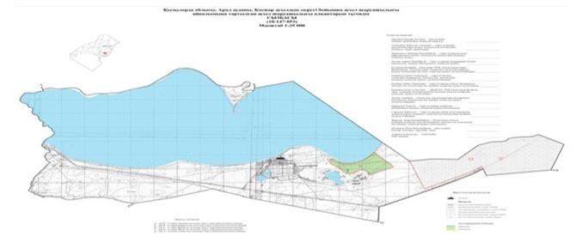

      Условные обозначения:



**Список собственников земельных участков на территории аульного округа Косжар**

|  |  |
| --- | --- |
|  | Таблица №1 |

|  |  |  |  |  |  |  |  |  |  |  |  |  |  |  |  |  |
| --- | --- | --- | --- | --- | --- | --- | --- | --- | --- | --- | --- | --- | --- | --- | --- | --- |
| № | На-име-но-ва-ние зе-мле-по-ль-зо-ва-те-лей зе-ме-ль-ных уча-ст-ков | Па-ст-би-щн-ая пло-ща-дь,  (га) | Наличие скота по видам, (голов) | | | | Норма потребности в пастбищах 1 голова, (га) | | | | Потребность пастбищ, (га) | | | | | Избыточные па-стбища , (га) |
| КРС | МРС | лошади | верблюды | КРС | МРС | лошади | верблюды | КРС | МРС | лошади | верблюды | Итого (га) |  |
| 1 | Есепбаев Елдос | 90 | 6 | 23 | 25 | - | 12 | 3 | 18 | 15 | 72 | 69 | 450 | - | 591 |  |
|  | Қорытынды | 90 | 6 | 23 | 25 | - | 12 | 3 | 18 | 15 | 72 | 69 | 450 | - | 591 |  |

      Примечание: расшифровка аббревиатур:

      КРС-крупно рогатый скот

      МРС-мелко рогатый скот

**Информация по выделению пастбищ для размещения маточного (дойного) поголовья КРС в разрезе населенных пунктов по аульного округа Косжар**

|  |  |
| --- | --- |
|  | Таблица № 2 |

|  |  |  |  |  |  |  |  |  |
| --- | --- | --- | --- | --- | --- | --- | --- | --- |
| № | Населенный пункт | Площадь пастбищ, (га) | Наличие дойных коров (голов) | Норма потребности в пастбищах 1 голов, (га) | Потребность пастбищ, (га) | Не обеспеченные пастбищами (га) | Обеспеченность потребности , % | Излишки, (га) |
| 1 | Аульный округ Косжар | 643 | 165 | 12 | 1980 | - | 1980 | 1340 |
|  | Всего | 643 | 165 | 12 | 1980 | - | 1980 | 1340 |

**Информация о ветеринарно-санитарных объектах в аульном округе Косжар**

|  |  |
| --- | --- |
|  | Таблица 4 |

|  |  |  |  |  |  |
| --- | --- | --- | --- | --- | --- |
| № | Наименование сельского округа | Ветеринарный пункт | Купочная ванна для МРС | Пункт осеменения | Скотомогильники |
| 1 | Косжар | 1 | - | - | 1 |

|  |  |
| --- | --- |
|  | Приложение 2 к плану управления |
|  | пастбищами и их использованию |
|  | в аульном округе Косжар |
|  | на 2022-2023 годы |

**Приемлемые схемы пастбищеоборотов**

      Схема приемлимых пастбищеоборотов для аульного округа Косжар

|  |  |  |  |  |
| --- | --- | --- | --- | --- |
| Годы | І-квартал | ІІ- квартал | ІІІ- квартал | ІV- квартал |
| 2022 | Зимне-весений сезон | Весенне-летний сезон | Летний-осенний сезон | Осенне-зимний сезон |
| 2023 | Зимне-весений сезон | Весенне-летний сезон | Летний-осенний сезон | Осенне-зимний сезон |

|  |  |
| --- | --- |
|  | Приложение 3 к плану управления |
|  | пастбищами и их использованию |
|  | в аульном округе Косжар |
|  | на 2022-2023 годы |

**Карта с указанием внешних и внутренних границ и площадей пастбищ, в том числе объектов сезонной, пастбищной инфраструктуры**

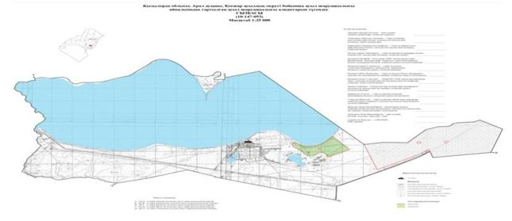

      Условные обозначения:

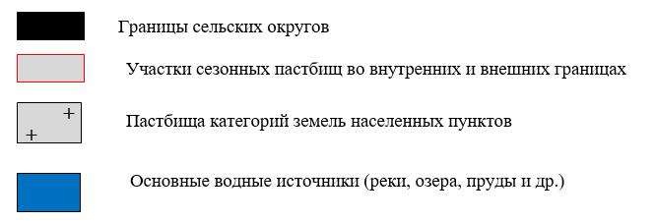

|  |  |
| --- | --- |
|  | Приложение 4 к плану управления |
|  | пастбищами и их использованию |
|  | в аульном округе Косжар |
|  | на 2022-2023 годы |

**Схема доступа пастбищепользователей к водоисточникам (озерам, рекам, прудам, оросительным или обводнительным каналам, трубчатым или шахтным колодцам), составленная в соответствии с нормами водопотребления**

      Среднесуточная норма водопотребления на одно сельскохозяйственное животное определяется в соответствии с пунктом 9 правил рационального использования пастбищ, утвержденных приказом заместителя Премьер-Министра Республики Казахстан- Министра сельского хозяйства Республики Казахстан от 24 апреля 2017 года № 173.

      Натерритории аульном округе Косжар есть оросительные каналов.

|  |  |
| --- | --- |
|  | Приложение 5 к плану управления |
|  | пастбищами и их использованию |
|  | в аульном округе Косжар |
|  | на 2022-2023 годы |

**Календарный график по использованию пастбищ, устанавливающий сезонные маршруты выпаса и передвижения сельскохозяйственных животных**

|  |  |  |  |  |  |  |  |  |  |
| --- | --- | --- | --- | --- | --- | --- | --- | --- | --- |
| № | Наименование сельского округа | 2022год (по кварталам) | | | | 2023год (по кварталам) | | | |
| 1 | 2 | 3 | 4 | 1 | 2 | 3 | 4 |
| 1 | Косжар | ЗВС | ВЛС | ЛОС | ОЗС | ЗВС | ВЛС | ЛОС | ОЗС |

      Прмечание: полное написание аббревиатур:

      ЗВС- зимне-весенний сезон;

      ВЛС –весенне-летний сезон;

      ЛОС – летний-осенний сезон;

      ОЗС – осенне-зимний сезон.

|  |  |
| --- | --- |
|  | Приложение 18 к решению |
|  | Аральского районного маслихата |
|  | от "26" декабря 2022 года №358 |

**План по управлению пастбищами и их использованию в аульного округа Куланды на 2022-2023 годы.**

      Настоящий план по управлению пастбищами и их использованию в аульном округе Куланды (далее план) разработан в соответствии с законами Республики Казахстан от 23 января 2001 года "О местном государственном управлении и самоуправлении в Республике Казахстан", от 20 февраля 2017 года "О пастбищах" и приказом Заместителя Премьер-Министра Республики Казахстан-Министра сельского хозяйства Республики Казахстан от 24 апреля 2017 года № 173 "Об утверждении правил рационального использования пастбищ" (зарегистрирован в Реестре государственной регистрации нормативных правовых актов за № 15090), приказом министра сельского хозяйства Республики Казахстан от 14 апреля 2017 года № 3-3/332 "Об утверждении предельно допустимых норм нагрузки на общую площадь пастбищ" (зарегистрирован в Реестре государственной регистрации за №11064)

      План принят с целью рационального использования пастбищ, устойчивого обеспечения потребности в кормах и исключения деградации пастбищ.

      В составе плана:

      1) Схема размещения пастбищ на территории о аульном округе Куланды в разрезе категорий земель, собственников земельных участков и землепользователей на основании правоустанавливающих документов приложение 1;

      2) Приложение 2 к приемлемым схемам пастбищеоборотов;

      3)карта с обозначением внешних и внутренних границ и площадей пастбищ, в том числе сезонных, объектов пастбищной инфраструктуры;

      4) схема доступа пастбищпользователей к водоисточникам (озерам, рекам, прудам, оросительным или обводнительным каналам, трубчатым или шахтным колодцам), составленная в соответствии с нормами водопотребления;

      5) схема перераспределения пастбищ для размещения поголовья сельскохозяйственных животных физических и (или) юридических лиц, у которых отсутствуют пастбища, и перевода его на предоставляемые пастбища (приложение 5);

      6) Схема размещения поголовья сельскохозяйственных животных, не обеспеченных пастбищами физических и (или) юридических лиц, расположенных в сельском округе, на отгонных пастбищах;

      7) календарный график по использованию пастбищ, устанавливающий сезонные маршруты выпаса и передвижения сельскохозяйственных животных приложение 7.

      8) ветеринарно-санитарные объекты.

      План принят с указанием сведений о ветеринарно-санитарных объектах, данных о численности поголовья сельскохозяйственных животных, их владельцев и (или) иных данных, представленных юридическими лицами, данные о количестве стад, отаров, стад, сформированных по видам сельскохозяйственных животных и половозрастным группам, сведения о формировании поголовья сельскохозяйственных животных для выпаса на отгонных пастбищах, сведения об особенностях выпаса сельскохозяйственных животных на культурных и аридных пастбищах, сведения о сервитутах на перегон скота и предоставляются государственными органами, физическими и (или) юридическими лицами.

      Территория аульного округа Куланды общей площадью 14529 гектаров;

      По категориям земель:

      Земли сельскохозяйственного назначения-4045 гектаров;

      в том числе пастбища-14049 га;

      Земли населенных пунктов-10060гектаров;

      По природным условиям территория аульного округа Куланды находится в пределах степной зоны и агроклиматические показатели: резко континентальная зима, неустойчивая погода, осадки в соответствии с нормами, ранняя весна, лето жаркое, осень холодная, продолжительная.

      Почва в основном серо-коричневая.

      По данным переписи сельскохозяйственных животных по состоянию на 1 января 2022 года в аульном округе Куланды (личных подворий населения и ТОО, КХ) насчитывается 846 голов крупного рогатого скота, 1157 голов мелкого рогатого скота, -2947 голов лошадей, 2101 голов верблюдов.

      Всего для обеспечения сельскохозяйственных животных аульном округе Куланды имеется 14049 гектаров пастбищных угодий. В аульном округе Куланды сервитуты для перегона скота не установлены.

      На основании вышеизложенного, в соответствии со статьей 15 Закона Республики Казахстан "О пастбищах" для нужд местного населения в т. ч. В аульном округе Куланды отсутствуют земельные площади по содержанию, разведению маточного поголовья сельскохозяйственных животных.

|  |  |
| --- | --- |
|  | Приложение 1 к плану управления |
|  | пастбищами и их использованию |
|  | в аульном округе Куланды |
|  | на 2022-2023 годы |

**На основании правоустанавливающих документов в разрезе схемы (карты) размещения пастбищ категорий земель, собственников земельных участков и землепользователей на территории аульного округа Куланды**

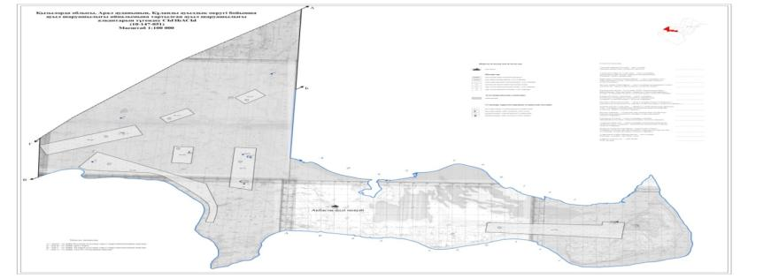

      Условные обозначения:



**Список собственников земельных участков на территории аульного округа Куланды**

|  |  |
| --- | --- |
|  | Таблица №1 |

|  |  |  |  |  |  |  |  |  |  |  |  |  |  |  |  |  |
| --- | --- | --- | --- | --- | --- | --- | --- | --- | --- | --- | --- | --- | --- | --- | --- | --- |
| № | На-име-но-ва-ние зе-мле-по-ль-зо-ва-те-лей зе-ме-ль-ных уча-ст-ков | Па-ст-би-щн-ая пло-ща-дь,  (га) | Наличие скота по видам, (голов) | | | | Норма потребности в пастбищах 1 голова, (га) | | | | Потребность пастбищ, (га) | | | | | Избыточные па-стбища , (га) |
| КРС | МРС | лошади | верблюды | КРС | МРС | лошади | верблюды | КРС | МРС | лошади | верблюды | Итого (га) |  |
| 1 | Унгарбаев Имамадин | 1488 | - | - | 11 | - | 12 | 3 | 18 | 15 | - | - | 198 | - | 198 |  |
| 2 | Исмагулов Сауелхан | 1000 | - | - | - | 10 | 12 | 3 | 18 | 15 | - | - | - | 150 | 150 |  |
| 3 | Елигеев Энгельс | 1000 | - | - | - | 10 | 12 | 3 | 18 | 15 | - | - | - | 150 | 150 |  |
| 4 | Кулманов Жандос | 1000 | - | - | - | - | 12 | 3 | 18 | 15 | - | - | - | - | - |  |
| 5 | Утенов Алмат | 1300 | - | - | 8 | - | 12 | 3 | 18 | 15 | - | - | 144 | - | 144 |  |
| 6 | Шалманов Бауыржан | 1000 | - | - | - | - | 12 | 3 | 18 | 15 | - | - | - | - | - |  |
|  | Итого: | 6788 | - | - | 19 | 20 |  |  |  |  |  |  | 342 | 300 | 642 |  |
|  |  |  |  |  |  |  |  |  |  |  |  |  |  |  |  |  |
|  |  |  |  |  |  |  |  |  |  |  |  |  |  |  |  |  |

      Примечание: расшифровка аббревиатур:

      КРС-крупно рогатый скот

      МРС-мелко рогатый скот

**Информация по выделению пастбищ для размещения маточного (дойного) поголовья КРС в разрезе населенных пунктов по аульного округа Куланды**

|  |  |
| --- | --- |
|  | Таблица № 2 |

|  |  |  |  |  |  |  |  |  |
| --- | --- | --- | --- | --- | --- | --- | --- | --- |
| № | Населенный пункт | Площадь пастбищ, (га) | Наличие дойных коров (голов) | Норма потребности в пастбищах 1 голов, (га) | Потребность пастбищ, (га) | Не обеспеченные пастбищами (га) | Обеспеченность потребности , % | Излишки, (га) |
| 1 | Аульный округ Куланды | 14049 | 10 | 12 | 120 | - | 100 | - |
|  | Всего | 14049 | 10 | 12 | 120 | - | 100 | - |

**Информация о ветеринарно-санитарных объектах в аульном округе Куланды**

|  |  |
| --- | --- |
|  | Таблица 4 |

|  |  |  |  |  |  |
| --- | --- | --- | --- | --- | --- |
| № | Наименование сельского округа | Ветеринарный пункт | Купочная ванна для МРС | Пункт осеменения | Скотомогильники |
| 1 | Куланды | 1 | - | - | - |

|  |  |
| --- | --- |
|  | Приложение 2 к плану управления |
|  | пастбищами и их использованию |
|  | в аульном округе Куланды |
|  | на 2022-2023 годы |

**Приемлемые схемы пастбищеоборотов**

      Схема приемлимых пастбищеоборотов для аульного округа Куланды

|  |  |  |  |  |
| --- | --- | --- | --- | --- |
| Годы | І-квартал | ІІ- квартал | ІІІ- квартал | ІV- квартал |
| 2022 | Зимне-весений сезон | Весенне-летний сезон | Летний-осенний сезон | Осенне-зимний сезон |
| 2023 | Зимне-весений сезон | Весенне-летний сезон | Летний-осенний сезон | Осенне-зимний сезон |

|  |  |
| --- | --- |
|  | Приложение 3 к плану управления |
|  | пастбищами и их использованию |
|  | в аульном округе Куланды |
|  | на 2022-2023 годы |

**Карта с указанием внешних и внутренних границ и площадей пастбищ, в том числе объектов сезонной, пастбищной инфраструктуры**

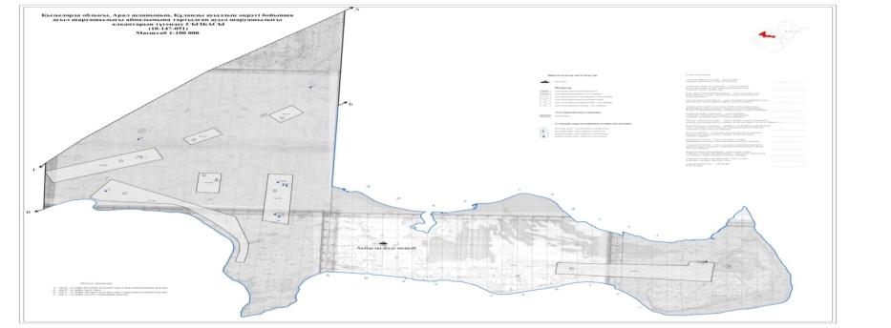

      Условные обозначения:

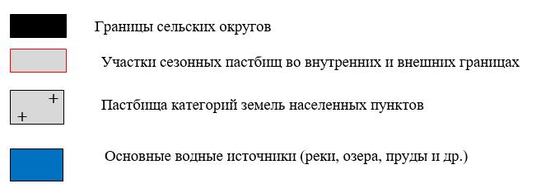

|  |  |
| --- | --- |
|  | Приложение 4 к плану управления |
|  | пастбищами и их использованию |
|  | в аульном округе Куланды |
|  | на 2022-2023 годы |

**Схема доступа пастбищепользователей к водоисточникам (озерам, рекам, прудам, оросительным или обводнительным каналам, трубчатым или шахтным колодцам), составленная в соответствии с нормами водопотребления**

      Среднесуточная норма водопотребления на одно сельскохозяйственное животное определяется в соответствии с пунктом 9 правил рационального использования пастбищ, утвержденных приказом заместителя Премьер-Министра Республики Казахстан- Министра сельского хозяйства Республики Казахстан от 24 апреля 2017 года № 173.

      Натерритории аульном округе Куланды есть оросительные каналов.

|  |  |
| --- | --- |
|  | Приложение 5 к плану управления |
|  | пастбищами и их использованию |
|  | в аульном округе Куланды |
|  | на 2022-2023 годы |

**Календарный график по использованию пастбищ, устанавливающий сезонные маршруты выпаса и передвижения сельскохозяйственных животных**

|  |  |  |  |  |  |  |  |  |  |
| --- | --- | --- | --- | --- | --- | --- | --- | --- | --- |
| № | Наименование сельского округа | 2022год (по кварталам) | | | | 2023год (по кварталам) | | | |
| 1 | 2 | 3 | 4 | 1 | 2 | 3 | 4 |
| 1 | Куланды | ЗВС | ВЛС | ЛОС | ОЗС | ЗВС | ВЛС | ЛОС | ОЗС |

      Примечание: полное написание аббревиатур:

      ЗВС- зимне-весенний сезон;

      ВЛС –весенне-летний сезон;

      ЛОС – летний-осенний сезон;

      ОЗС – осенне-зимний сезон.

|  |  |
| --- | --- |
|  | Приложение 19 к решению |
|  | Аральского районного маслихата |
|  | от "26"декабря 2022 года №358 |

**План по управлению пастбищами и их использованию в аульного округа Мергенсай на 2022-2023 годы.**

      Настоящий план по управлению пастбищами и их использованию в аульном округе Мергенсай (далее план) разработан в соответствии с законами Республики Казахстан от 23 января 2001 года "О местном государственном управлении и самоуправлении в Республике Казахстан", от 20 февраля 2017 года "О пастбищах" и приказом Заместителя Премьер-Министра Республики Казахстан-Министра сельского хозяйства Республики Казахстан от 24 апреля 2017 года № 173 "Об утверждении правил рационального использования пастбищ" (зарегистрирован в Реестре государственной регистрации нормативных правовых актов за № 15090), приказом министра сельского хозяйства Республики Казахстан от 14 апреля 2017 года № 3-3/332 "Об утверждении предельно допустимых норм нагрузки на общую площадь пастбищ" (зарегистрирован в Реестре государственной регистрации за №11064)

      План принят с целью рационального использования пастбищ, устойчивого обеспечения потребности в кормах и исключения деградации пастбищ.

      В составе плана:

      1) Схема размещения пастбищ на территории о аульном округе Мергенсай в разрезе категорий земель, собственников земельных участков и землепользователей на основании правоустанавливающих документов приложение 1;

      2) Приложение 2 к приемлемым схемам пастбищеоборотов;

      3)карта с обозначением внешних и внутренних границ и площадей пастбищ, в том числе сезонных, объектов пастбищной инфраструктуры;

      4) схема доступа пастбищпользователей к водоисточникам (озерам, рекам, прудам, оросительным или обводнительным каналам, трубчатым или шахтным колодцам), составленная в соответствии с нормами водопотребления;

      5) схема перераспределения пастбищ для размещения поголовья сельскохозяйственных животных физических и (или) юридических лиц, у которых отсутствуют пастбища, и перевода его на предоставляемые пастбища (приложение 5);

      6) Схема размещения поголовья сельскохозяйственных животных, не обеспеченных пастбищами физических и (или) юридических лиц, расположенных в сельском округе, на отгонных пастбищах;

      7) календарный график по использованию пастбищ, устанавливающий сезонные маршруты выпаса и передвижения сельскохозяйственных животных приложение 7.

      8) ветеринарно-санитарные объекты.

      План принят с указанием сведений о ветеринарно-санитарных объектах, данных о численности поголовья сельскохозяйственных животных, их владельцев и (или) иных данных, представленных юридическими лицами, данные о количестве стад, отаров, стад, сформированных по видам сельскохозяйственных животных и половозрастным группам, сведения о формировании поголовья сельскохозяйственных животных для выпаса на отгонных пастбищах, сведения об особенностях выпаса сельскохозяйственных животных на культурных и аридных пастбищах, сведения о сервитутах на перегон скота и предоставляются государственными органами, физическими и (или) юридическими лицами.

      Территория аульного округа Мергенсай общей площадью 8227гектаров;

      По категориям земель:

      Земли сельскохозяйственного назначения-8227гектаров;

      в том числе пастбища-3013 га;

      По природным условиям территория аульного округа Мергенсай находится в пределах степной зоны и агроклиматические показатели: резко континентальная зима, неустойчивая погода, осадки в соответствии с нормами, ранняя весна, лето жаркое, осень холодная, продолжительная.

      Почва в основном серо-коричневая.

      По данным переписи сельскохозяйственных животных по состоянию на 1 января 2022 года в аульном округе Мергенсай (личных подворий населения и ТОО, КХ) насчитывается 2090 голов крупного рогатого скота, 6925 голов мелкого рогатого скота, -649 голов лошадей, 681 голов верблюдов.

      Всего для обеспечения сельскохозяйственных животных аульном округе Мергенсай имеется 3013 гектаров пастбищных угодий. В аульном округе Мергенсай сервитуты для перегона скота не установлены.

      На основании вышеизложенного, в соответствии со статьей 15 Закона Республики Казахстан "О пастбищах" для нужд местного населения в т. ч. В аульном округе Мергенсай отсутствуют земельные площади по содержанию, разведению маточного поголовья сельскохозяйственных животных.

|  |  |
| --- | --- |
|  | Приложение 1 к плану управления |
|  | пастбищами и их использованию |
|  | в аульном округе Мергенсай |
|  | на 2022-2023 годы |

**На основании правоустанавливающих документов в разрезе схемы (карты) размещения пастбищ категорий земель, собственников земельных участков и землепользователей на территории аульного округа Атанши**

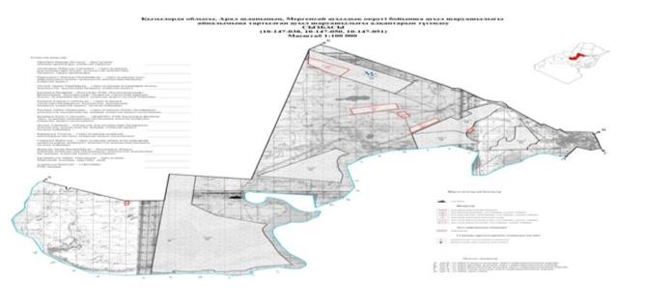

      Условные обозначения:

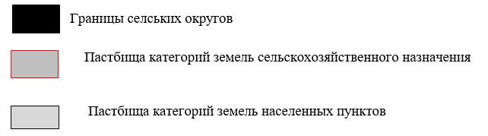

**Список собственников земельных участков на территории аульного округа Мергенсай**

|  |  |
| --- | --- |
|  | Таблица №1 |

|  |  |  |  |  |  |  |  |  |  |  |  |  |  |  |  |  |
| --- | --- | --- | --- | --- | --- | --- | --- | --- | --- | --- | --- | --- | --- | --- | --- | --- |
| № | На-име-но-ва-ние зе-мле-по-ль-зо-ва-те-лей зе-ме-льн-ых уча-ст-ков | Па-ст-бищ-ная пло-ща-дь,  (га) | Наличие скота по видам, (голов) | | | | Норма потребности в пастбищах 1 голова, (га) | | | | Потребность пастбищ, (га) | | | | | Избыточные па-стбища , (га) |
| КРС | МРС | лошади | верблюды | КРС | МРС | лошади | верблюды | КРС | МРС | лошади | верблюды | Итого (га) |  |
| 1 | Әленов Табын | 9347 | - | - | 24 | - | 12 | 3 | 18 | 15 | - | - | 432 | - | 432 | 8915 |
| 2 | Дүйсеналиев Жаңабай | 37 | - | - | - | 4 | 12 | 3 | 18 | 15 | - | - | - | 60 | 60 | -23 |
| 3 | Кабетова Баянсулу | 114 | 25 | - | - | - | 12 | 3 | 18 | 15 | 300 | - | - | - | 300 | -186 |
| 4 | Хасенов Темірбек | 705 | 35 | - | - | 10 | 12 | 3 | 18 | 15 | 420 | - | - | 150 | 570 | 130 |
| 5 | Манахов Рустем | 365 | 14 | - | - | - | 12 | 3 | 18 | 15 | 168 | - | - | - | 168 | 198 |
| 6 | Кариев Азилхан | 283 | 36 | - | - | 69 | 12 | 3 | 18 | 15 | 432 | - | - | 1035 | 1467 | -11 84 |
|  | Қорытынды | 10851 | 110 | - | 24 | 83 | х | х | х | х | 1320 | - | 432 | 1245 | 29 97 | 10 636 |

      Примечание: расшифровка аббревиатур:

      КРС-крупно рогатый скот

      МРС-мелко рогатый скот

**Информация по выделению пастбищ для размещения маточного (дойного) поголовья КРС в разрезе населенных пунктов по аульного округа Мергенсай**

|  |  |
| --- | --- |
|  | Таблица № 2 |

|  |  |  |  |  |  |  |  |  |
| --- | --- | --- | --- | --- | --- | --- | --- | --- |
| № | Населенный пункт | Площадь пастбищ, (га) | Наличие дойных коров (голов) | Норма потребности в пастбищах 1 голов, (га) | Потребность пастбищ, (га) | Не обеспеченные пастбищами (га) | Обеспеченность потребности , % | Излишки, (га) |
| 1 | Село Мергенсай | 3013 | 274 | 12 | 3288 | - | 398 | 9799,5 |
|  | Всего | 3013 | 274 | 12 | 3288 | - | 398 | 9799,5 |

**Информация о ветеринарно-санитарных объектах в аульном округе Мергенсай**

|  |  |
| --- | --- |
|  | Таблица 4 |

|  |  |  |  |  |  |
| --- | --- | --- | --- | --- | --- |
| № | Наименование сельского округа | Ветеринарный пункт | Купочная ванна для МРС | Пункт осеменения | Скотомогильники |
| 1 | Мергенсай | 1 | - | - | 1 |

|  |  |
| --- | --- |
|  | Приложение 2 к плану управления |
|  | пастбищами и их использованию |
|  | в аульном округе Мергенсай |
|  | на 2022-2023 годы |

**Приемлемые схемы пастбищеоборотов**

      Схема приемлимых пастбищеоборотов для аульного округа Мергенсай

|  |  |  |  |  |
| --- | --- | --- | --- | --- |
| Годы | І-квартал | ІІ- квартал | ІІІ- квартал | ІV- квартал |
| 2022 | Зимне-весений сезон | Весенне-летний сезон | Летний-осенний сезон | Осенне-зимний сезон |
| 2023 | Зимне-весений сезон | Весенне-летний сезон | Летний-осенний сезон | Осенне-зимний сезон |

|  |  |
| --- | --- |
|  | Приложение 3 к плану управления |
|  | пастбищами и их использованию |
|  | в аульном округе Мергенсай |
|  | на 2022-2023 годы |

**Карта с указанием внешних и внутренних границ и площадей пастбищ, в том числе объектов сезонной, пастбищной инфраструктуры**

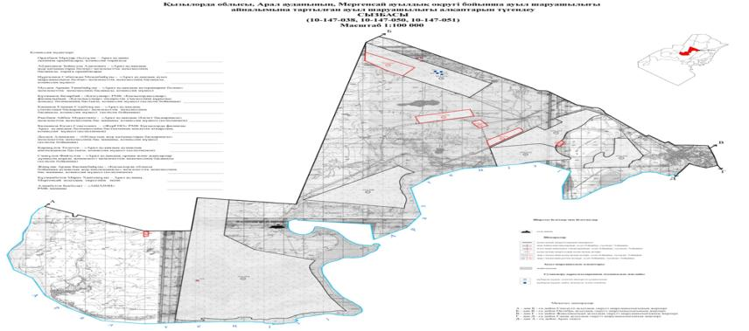

      Условные обозначения:

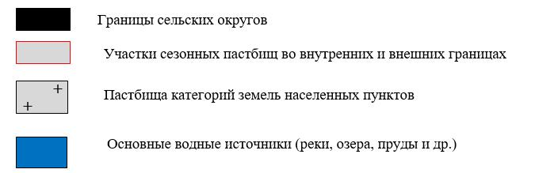

|  |  |
| --- | --- |
|  | Приложение 4 к плану управления |
|  | пастбищами и их использованию |
|  | в аульном округе Мергенсай |
|  | на 2022-2023 годы |

**Схема доступа пастбищепользователей к водоисточникам (озерам, рекам, прудам, оросительным или обводнительным каналам, трубчатым или шахтным колодцам), составленная в соответствии с нормами водопотребления**

      Среднесуточная норма водопотребления на одно сельскохозяйственное животное определяется в соответствии с пунктом 9 правил рационального использования пастбищ, утвержденных приказом заместителя Премьер-Министра Республики Казахстан- Министра сельского хозяйства Республики Казахстан от 24 апреля 2017 года № 173.

      Натерритории аульном округе Мергенсай есть оросительные каналов.

|  |  |
| --- | --- |
|  | Приложение 5 к плану управления |
|  | пастбищами и их использованию |
|  | в аульном округе Мергенсай |
|  | на 2022-2023 годы |

**Календарный график по использованию пастбищ, устанавливающий сезонные маршруты выпаса и передвижения сельскохозяйственных животных**

|  |  |  |  |  |  |  |  |  |  |
| --- | --- | --- | --- | --- | --- | --- | --- | --- | --- |
| № | Наименование сельского округа | 2022год (по кварталам) | | | | 2023год (по кварталам) | | | |
| 1 | 2 | 3 | 4 | 1 | 2 | 3 | 4 |
| 1 | Мергенсай | ЗВС | ВЛС | ЛОС | ОЗС | ЗВС | ВЛС | ЛОС | ОЗС |

      Прмечание: полное написание аббревиатур:

      ЗВС- зимне-весенний сезон;

      ВЛС –весенне-летний сезон;

      ЛОС – летний-осенний сезон;

      ОЗС – осенне-зимний сезон.

|  |  |
| --- | --- |
|  | Приложение 20 к решению |
|  | Аральского районного маслихата |
|  | от "26" декабря 2022 года №358 |

**План по управлению пастбищами и их использованию в аульного округа Аккум на 2022-2023 годы.**

      Настоящий план по управлению пастбищами и их использованию в аульном округе Аккум (далее план) разработан в соответствии с законами Республики Казахстан от 23 января 2001 года "О местном государственном управлении и самоуправлении в Республике Казахстан", от 20 февраля 2017 года "О пастбищах" и приказом Заместителя Премьер-Министра Республики Казахстан-Министра сельского хозяйства Республики Казахстан от 24 апреля 2017 года № 173 "Об утверждении правил рационального использования пастбищ" (зарегистрирован в Реестре государственной регистрации нормативных правовых актов за № 15090), приказом министра сельского хозяйства Республики Казахстан от 14 апреля 2017 года № 3-3/332 "Об утверждении предельно допустимых норм нагрузки на общую площадь пастбищ" (зарегистрирован в Реестре государственной регистрации за №11064)

      План принят с целью рационального использования пастбищ, устойчивого обеспечения потребности в кормах и исключения деградации пастбищ.

      В составе плана:

      1) Схема размещения пастбищ на территории о аульном округе Аккумв разрезе категорий земель, собственников земельных участков и землепользователей на основании правоустанавливающих документов приложение 1;

      2) Приложение 2 к приемлемым схемам пастбищеоборотов;

      3)карта с обозначением внешних и внутренних границ и площадей пастбищ, в том числе сезонных, объектов пастбищной инфраструктуры;

      4) схема доступа пастбищпользователей к водоисточникам (озерам, рекам, прудам, оросительным или обводнительным каналам, трубчатым или шахтным колодцам), составленная в соответствии с нормами водопотребления;

      5) схема перераспределения пастбищ для размещения поголовья сельскохозяйственных животных физических и (или) юридических лиц, у которых отсутствуют пастбища, и перевода его на предоставляемые пастбища (приложение 5);

      6) Схема размещения поголовья сельскохозяйственных животных, не обеспеченных пастбищами физических и (или) юридических лиц, расположенных в сельском округе, на отгонных пастбищах;

      7) календарный график по использованию пастбищ, устанавливающий сезонные маршруты выпаса и передвижения сельскохозяйственных животных приложение 7.

      8) ветеринарно-санитарные объекты.

      План принят с указанием сведений о ветеринарно-санитарных объектах, данных о численности поголовья сельскохозяйственных животных, их владельцев и (или) иных данных, представленных юридическими лицами, данные о количестве стад, отаров, стад, сформированных по видам сельскохозяйственных животных и половозрастным группам, сведения о формировании поголовья сельскохозяйственных животных для выпаса на отгонных пастбищах, сведения об особенностях выпаса сельскохозяйственных животных на культурных и аридных пастбищах, сведения о сервитутах на перегон скота и предоставляются государственными органами, физическими и (или) юридическими лицами.

      Территория аульного округа Аккумобщей площадью 39861гектаров;

      По категориям земель:

      Земли сельскохозяйственного назначения-52 534,3 гектаров;

      в том числе пастбища-35877 га;

      Земли населенных пунктов-1669гектаров;

      По природным условиям территория аульного округа Аккум находится в пределах степной зоны и агроклиматические показатели: резко континентальная зима, неустойчивая погода, осадки в соответствии с нормами, ранняя весна, лето жаркое, осень холодная, продолжительная.

      Почва в основном серо-коричневая.

      По данным переписи сельскохозяйственных животных по состоянию на 1 января 2022 года в аульном округе Аккум (личных подворий населения и ТОО, КХ) насчитывается 672 голов крупного рогатого скота, 1245 голов мелкого рогатого скота, -405 голов лошадей, 12 голов верблюдов.

      Всего для обеспечения сельскохозяйственных животных аульном округе Аккум имеется 35877 гектаров пастбищных угодий. В аульном округе Аккумсервитуты для перегона скота не установлены.

      На основании вышеизложенного, в соответствии со статьей 15 Закона Республики Казахстан "О пастбищах" для нужд местного населения в т. ч. В аульном округе Аккум отсутствуют земельные площади по содержанию, разведению маточного поголовья сельскохозяйственных животных.

|  |  |
| --- | --- |
|  | Приложение 1 к плану управления |
|  | пастбищами и их использованию |
|  | в аульном округе Аккум |
|  | на 2022-2023 годы |

**На основании правоустанавливающих документов в разрезе схемы (карты) размещения пастбищ категорий земель, собственников земельных участков и землепользователей на территории аульного округа Аккум**

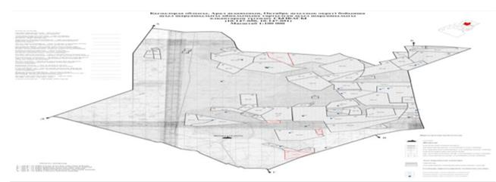

      Условные обозначения:



**Список собственников земельных участков на территории аульного округа Аккум**

|  |  |
| --- | --- |
|  | Таблица №1 |

|  |  |  |  |  |  |  |  |  |  |  |  |  |  |  |  |  |
| --- | --- | --- | --- | --- | --- | --- | --- | --- | --- | --- | --- | --- | --- | --- | --- | --- |
| № | На-име-но-ва-ние зе-мле-по-ль-зо-ва-те-лей зе-ме-льн-ых уча-стк-ов | Па-ст-би-щн-ая пло-ща-дь,  (га) | Наличие скота по видам, (голов) | | | | Норма потребности в пастбищах 1 голова, (га) | | | | Потребность пастбищ, (га) | | | | | Избыточные па-стбища , (га) |
| КРС | МРС | лошади | верблюды | КРС | МРС | лошади | верблюды | КРС | МРС | лошади | верблюды | Итого (га) |  |
| 1 | Аленов Шакрат | 1080 | 2 | - | 3 | 3 | 12 | 3 | 18 | 15 | 24 | - | 54 | 45 | 123 |  |
| 2 | Алманов Нуралы | 2859 | 195 | 454 | 44 | 59 | 12 | 3 | 18 | 15 | 2340 | 1362 | 792 | 885 | 5379 |  |
| 3 | Аманов Жанбырбай | 100 | 5 | - | - | 12 | 12 | - | - | 15 | 60 | - | - | 180 | 240 |  |
| 4 | Садуакасова Назым | 1660 | 66 | 249 | 43 | 52 | 12 | 3 | 18 | 15 | 792 | 747 | 774 | 780 | 3093 |  |
| 5 | Аханов Жексембай | 893 | 4 | 50 | - | - | 12 | 3 | 18 | 15 | 48 | 150 | - | - | 198 |  |
| 6 | Ахметов Бахберген | 1322 | 27 | - | 37 | 29 | - | - | 18 | - | 324 | - | 666 | 435 | 1425 |  |
| 7 | Болеков Нуржан | 2657 | 26 | 177 | 29 | 8 | 12 | 3 | 18 | 15 | 312 | 531 | 522 | 120 | 1485 |  |
| 8 | Бекпанов Данияр | 1162 | 18 | 659 | 16 | 45 | 12 | 3 | 18 | 15 | 216 | 1977 | 288 | 675 | 3156 |  |
| 9 | Дарменов Суипберген | 1774 | 107 | - | 39 | 14 | 12 | 3 | 18 | 15 | 1284 | - | 117 | 210 | 1611 |  |
| 10 | Жандаулетова Жанайла | 1056 | 73 | 105 | 41 | 68 | 12 | 3 | 18 | 15 | 876 | 315 | 738 | 1020 | 2949 |  |
| 11 | Жапахов Балташ | 4194 | 130 | 40 | 79 | 36 | 12 | 3 | 18 | 15 | 1560 | 120 | 1422 | 540 | 3642 |  |
| 12 | Коскулов Жетес | 1150 | 2 | - | - | - | 12 | 3 | 18 | 15 | 24 | - | - | - | 24 |  |
| 13 | Конисов Конырбай | 2279 | 7 | - | - | 6 | 12 | 3 | 18 | 15 | 84 | - | - | 90 | 174 |  |
| 14 | Мейрманов Калдымурат | 377 | 11 | 20 | - | - | 12 | 3 | 18 | 15 | 132 | 60 | - | - | 192 |  |
| 15 | Кабылов Жаксылык | 875 | 17 | - | 21 | 1 | 12 | 3 | 18 | 15 | 204 | - | 378 | 15 | 597 |  |
| 16 | Минашев Алкуат | 2254 | 108 | 47 | 41 | 8 | 12 | 3 | 18 | 15 | 1296 | 141 | 738 | 120 | 2295 |  |
| 17 | Маханов Сансызбай | 355 | 46 | - | 20 | 49 | 12 | 3 | 18 | 15 | 552 | - | 60 | 735 | 1347 |  |
| 18 | Исмагулов Адилхан | 2773 | - | - | - | - | 12 | 3 | 18 | 15 | - | - | - | - | - |  |
| 19 | Сматуллаев Бахытжан | 2660 | 21 | 32 | - | - | 12 | 3 | 18 | 15 | 252 | 96 | - | - | 348 |  |
| 20 | Сарсенбаев Адилбек | 2899 | 102 | - | 14 | 26 | 12 | 3 | 18 | 15 | 1224 | - | 42 | 390 | 1656 |  |
| 21 | Ержановва Роза | 450 | - | - | - | - | 12 | 3 | 18 | 15 | - | - | - | - | - |  |
| 22 | Амангелдиев Кайратбек | 744 | 51 | 234 | 27 | 41 | 12 | 3 | 18 | 15 | 612 | 702 | 486 | 615 | 2415 |  |
| 23 | Абдуллаев Канибек | 370 | - | - | - | - | 12 | 3 | 18 | 15 | - | - | - | - | - |  |
| 24 | Турсинбаева Мадина | 300 | 37 | 27 | - | 13 | 12 | 3 | 18 | 15 | 444 | 81 | - | 195 | 720 |  |
| 25 | Нурекешов Темирбек | 484 | 87 | - | 91 | 30 | 12 | 3 | 18 | 15 | 1044 | - | 1638 | 450 | 3132 |  |
| 26 | Турахметов Базаралы | 1186 | 142 | 630 | 152 | 81 | 12 | 3 | 18 | 15 | 1704 | 1890 | 2736 | 1215 | 7545 |  |
| 27 | Салмырзаев Танжарык | 825 | 6 | 21 | 11 | 7 | 12 | 3 | 18 | 15 | 72 | 63 | 198 | 126 | 459 |  |
| 28 | Курмантаев Сермаганбет | 850 | 22 | 238 | 15 | 14 | 12 | 3 | 18 | 15 | 264 | 714 | 270 | 210 | 1458 |  |
| 29 | Кульдеева Гульнар | 540 | - | - | - | - | 12 | 3 | 18 | 15 | - | - | - | - | - |  |
| 30 | Жалпиев Алмурат | 930 | 34 | 280 | 6 | - | 12 | 3 | 18 | 15 | 408 | 840 | 108 | - | 1356 |  |
| 31 | Алмагамбетов Малкаждар | 750 | - | - | - | - | 12 | 3 | 18 | 15 | - | - | - | - | - |  |
| 32 | Нурашов Темирбай | 1242 | 49 | - | 18 | 18 | 12 | 3 | 18 | 15 | 228 | - | 324 | 270 | 822 |  |
| 33 | Бухарбаев Мухиядин | 250 | - | - | - | - | 12 | 3 | 18 | 15 | - | - | - | - | - |  |
| 34 | Шынжанов Рауан | 1801 | 11 | 4 | 1 | 6 | 12 | 3 | 18 | 15 | 132 | 12 | 18 | 90 | 252 |  |
| 35 | Алданов Алмасбек | 473 | 76 | 100 | 5 | 4 | 12 | 3 | 18 | 15 | 912 | 300 | 90 | 60 | 1362 |  |
| 36 | Мусаев Кубеген | 184 | 62 | 201 | 31 | 14 | 12 | 3 | 18 | 15 | 744 | 603 | 558 | 210 | 2115 |  |
| 37 | Ауезов Болатбек | 192 | - | - | - | - | 12 | 3 | 18 | 15 | - | - | - | - | - |  |
| 38 | Мусиралиев Ахметжан | 407 | 47 | 101 | 47 | 6 | 12 | 3 | 18 | 15 | 564 | 303 | 846 | 108 | 1821 |  |
| 39 | Уразбаев Ауес | 300 | 16 | 19 | - | 2 | 12 | 3 | 18 | 15 | 192 | 57 | - | 30 | 279 |  |
| 40 | Жакупов Торехан | 1680 | 77 | 44 | 29 | 22 | 12 | 3 | 18 | 15 | 924 | 132 | 522 | 330 | 1908 |  |
| 41 | Елдесбаев Жумабай | 1040 | 145 | - | 39 | 63 | 12 | 3 | 18 | 15 | 1740 | - | 702 | 945 | 3387 |  |
| 42 | Жолдасов Мухамбетшарип | 980 | 70 | 70 | 30 | 25 | 12 | 3 | 18 | 15 | 840 | 210 | 540 | 375 | 1965 |  |
| 43 | Махатова Нургул | 6100 | 67 | - | 1 | 9 | 12 | 3 | 18 | 15 | 804 | - | 18 | 135 | 957 |  |
| 44 | Жумашев Курымбай | 2570 | 107 | 112 | 178 | 42 | 12 | 3 | 18 | 15 | 1284 | 336 | 3204 | 630 | 5454 |  |
| 45 | Енсепбаева Айбарша | 3980 | 43 | - | 36 | 19 | 12 | 3 | 18 | 15 | 516 | - | 648 | 285 | 1449 |  |
| 46 | Кожаев Алмас | 2100 | 4 | - | - | 5 | 12 | 3 | 18 | 15 | 48 | - | - | 75 | 123 |  |
| 47 | Конысова Аккалам | 5860 | 87 | 800 | 82 | 127 | 12 | 3 | 18 | 15 | 1044 | 2400 | 1476 | 1905 | 6825 |  |
| 48 | Конысов Аманкелді | 1000 | 283 | - | - | - | 12 | 3 | 18 | 15 | 3396 | - | - | - | 3396 |  |
| 49 | Ердикаликов Куанышбай | 2200 | 121 | - | 39 | 96 | 12 | 3 | 18 | 15 | 1452 | - | 702 | 1440 | 3594 |  |
| 50 | Колканатова Нагима | 2139 | 46 | 129 | - | 13 | 12 | 3 | 18 | 15 | 552 | 387 | - | 195 | 1134 |  |
| 51 | Кабылов Картбай | 1692 | 86 | 137 | 80 | 27 | 12 | 3 | 18 | 15 | 1032 | 411 | 1440 | 405 | 3288 |  |
| 52 | Алибеков Казбек | 700 | 73 | - | 36 | 41 | 12 | 3 | 18 | 15 | 876 | - | 648 | 615 | 2139 |  |
| 53 | Сейіт Талапбай | 2000 | 27 | 14 | - | 5 | 12 | 3 | 18 | 15 | 324 | 42 | - | 75 | 441 |  |
| 54 | Жанбекеев Избас | 500 | 8 | 2 | - | - | 12 | 3 | 18 | 15 | 96 | 6 | - | - | 102 |  |
| 55 | Ержанов Онталап | 600 | 13 | 10 | 5 | 35 | 12 | 3 | 18 | 15 | 156 | 30 | 90 | 525 | 801 |  |
| 56 | Иманбаев Шарип | 200 | - | 66 | - | 10 | 12 | 3 | 18 | 15 | - | 198 | - | 150 | 348 |  |
| 57 | Нагашыбаев Ерсеит | 1750 | 256 | 50 | 131 | 71 | 12 | 3 | 18 | 15 | 3072 | 150 | 2358 | 1065 | 6645 |  |
| 58 | Балакешов Оразгали | 1000 | 2 | 26 | - | 16 | 12 | 3 | 18 | 15 | 24 | 78 | - | 240 | 342 |  |
| 59 | Елеуов Ертас | 700 | 12 | - | - | - | 12 | 3 | 18 | 15 | 144 | - | - | - | 144 |  |
| 60 | Зейтенова Шырайлым | 915 | - | - | - | - | 12 | 3 | 18 | 15 | - | - | - | - | - |  |
| 61 | Каниев Айбек | 2800 | 9 | - | 9 | 3 | 12 | 3 | 18 | 15 | 108 | - | 162 | 36 | 306 |  |
| 62 | Омаров Алдажар | 1197 | - | - | - | - | 12 | 3 | 18 | 15 | - | - | - | - | - |  |
|  | Итого | 90 360 | 3143 | 5148 | 1526 | 1281 | 744 | 186 | 11 16 | 930 | 37 356 | 15 444 | 26 373 | 19 245 | 98 418 |  |

      Примечание: расшифровка аббревиатур:

      КРС-крупно рогатый скот

      МРС-мелко рогатый скот

**Информация по выделению пастбищ для размещения маточного (дойного) поголовья КРС в разрезе населенных пунктов по аульного округа Аккум**

|  |  |
| --- | --- |
|  | Таблица № 2 |

|  |  |  |  |  |  |  |  |  |
| --- | --- | --- | --- | --- | --- | --- | --- | --- |
| № | Населенный пункт | Площадь пастбищ, (га) | Наличие дойных коров (голов) | Норма потребности в пастбищах 1 голов, (га) | Потребность пастбищ, (га) | Не обеспеченные пастбищами (га) | Обеспеченность потребности , % | Излишки, (га) |
| 1 | Аульный округ Аккум | 13087,5 | 274 | 12 | 3288 | - | 398 | 9799,5 |
|  | Всего | 13087,5 | 274 | 12 | 3288 | - | 398 | 9799,5 |

**Информация о ветеринарно-санитарных объектах в аульном округе Аккум**

|  |  |
| --- | --- |
|  | Таблица 4 |

|  |  |  |  |  |  |
| --- | --- | --- | --- | --- | --- |
| № | Наименование сельского округа | Ветеринарный пункт | Купочная ванна для МРС | Пункт осеменения | Скотомогильники |
| 1 | Аккум | 1 | - | - | 1 |

|  |  |
| --- | --- |
|  | Приложение 2 к плану управления |
|  | пастбищами и их использованию |
|  | в аульном округе Аккум |
|  | на 2022-2023 годы |

**Приемлемые схемы пастбищеоборотов**

      Схема приемлимых пастбищеоборотов для аульного округа Аккум

|  |  |  |  |  |
| --- | --- | --- | --- | --- |
| Годы | І-квартал | ІІ- квартал | ІІІ- квартал | ІV- квартал |
| 2022 | Зимне-весений сезон | Весенне-летний сезон | Летний-осенний сезон | Осенне-зимний сезон |
| 2023 | Зимне-весений сезон | Весенне-летний сезон | Летний-осенний сезон | Осенне-зимний сезон |

|  |  |
| --- | --- |
|  | Приложение 3 к плану управления |
|  | пастбищами и их использованию |
|  | в аульном округе Аккум |
|  | на 2022-2023 годы |

**Карта с указанием внешних и внутренних границ и площадей пастбищ, в том числе объектов сезонной, пастбищной инфраструктуры**

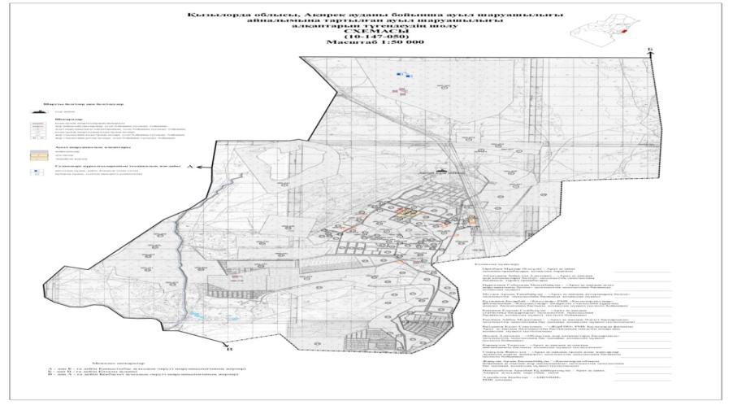

      Условные обозначения:

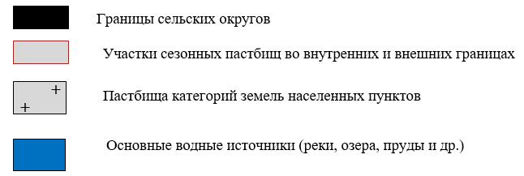

|  |  |
| --- | --- |
|  | Приложение 4 к плану управления |
|  | пастбищами и их использованию |
|  | в аульном округе Аккум |
|  | на 2022-2023 годы |

**Схема доступа пастбищепользователей к водоисточникам (озерам, рекам, прудам, оросительным или обводнительным каналам, трубчатым или шахтным колодцам), составленная в соответствии с нормами водопотребления**

      Среднесуточная норма водопотребления на одно сельскохозяйственное животное определяется в соответствии с пунктом 9 правил рационального использования пастбищ, утвержденных приказом заместителя Премьер-Министра Республики Казахстан- Министра сельского хозяйства Республики Казахстан от 24 апреля 2017 года № 173.

      Натерритории аульном округе Аккум есть оросительные каналов.

|  |  |
| --- | --- |
|  | Приложение 5 к плану управления |
|  | пастбищами и их использованию |
|  | в аульном округе Аккум |
|  | на 2022-2023 годы |

**Календарный график по использованию пастбищ, устанавливающий сезонные маршруты выпаса и передвижения сельскохозяйственных животных**

|  |  |  |  |  |  |  |  |  |  |
| --- | --- | --- | --- | --- | --- | --- | --- | --- | --- |
| № | Наименование сельского округа | 2022год (по кварталам) | | | | 2023год (по кварталам) | | | |
| 1 | 2 | 3 | 4 | 1 | 2 | 3 | 4 |
| 1 | Аккум | ЗВС | ВЛС | ЛОС | ОЗС | ЗВС | ВЛС | ЛОС | ОЗС |

      Прмечание: полное написание аббревиатур:

      ЗВС- зимне-весенний сезон;

      ВЛС –весенне-летний сезон;

      ЛОС – летний-осенний сезон;

      ОЗС – осенне-зимний сезон.

|  |  |
| --- | --- |
|  | Приложение 21 к решению |
|  | Аральского районного маслихата |
|  | от "26" декабря 2022 года № 358 |

**План по управлению пастбищами и их использованию в аульного округа Райым на 2022-2023 годы.**

      Настоящий план по управлению пастбищами и их использованию в аульном округе Райым (далее план) разработан в соответствии с законами Республики Казахстан от 23 января 2001 года "О местном государственном управлении и самоуправлении в Республике Казахстан", от 20 февраля 2017 года "О пастбищах" и приказом Заместителя Премьер-Министра Республики Казахстан-Министра сельского хозяйства Республики Казахстан от 24 апреля 2017 года № 173 "Об утверждении правил рационального использования пастбищ" (зарегистрирован в Реестре государственной регистрации нормативных правовых актов за № 15090), приказом министра сельского хозяйства Республики Казахстан от 14 апреля 2017 года № 3-3/332 "Об утверждении предельно допустимых норм нагрузки на общую площадь пастбищ" (зарегистрирован в Реестре государственной регистрации за №11064)

      План принят с целью рационального использования пастбищ, устойчивого обеспечения потребности в кормах и исключения деградации пастбищ.

      В составе плана:

      1) Схема размещения пастбищ на территории о аульном округе Райым в разрезе категорий земель, собственников земельных участков и землепользователей на основании правоустанавливающих документов приложение 1;

      2) Приложение 2 к приемлемым схемам пастбищеоборотов;

      3)карта с обозначением внешних и внутренних границ и площадей пастбищ, в том числе сезонных, объектов пастбищной инфраструктуры;

      4) схема доступа пастбищпользователей к водоисточникам (озерам, рекам, прудам, оросительным или обводнительным каналам, трубчатым или шахтным колодцам), составленная в соответствии с нормами водопотребления;

      5) схема перераспределения пастбищ для размещения поголовья сельскохозяйственных животных физических и (или) юридических лиц, у которых отсутствуют пастбища, и перевода его на предоставляемые пастбища (приложение 5);

      6) Схема размещения поголовья сельскохозяйственных животных, не обеспеченных пастбищами физических и (или) юридических лиц, расположенных в сельском округе, на отгонных пастбищах;

      7) календарный график по использованию пастбищ, устанавливающий сезонные маршруты выпаса и передвижения сельскохозяйственных животных приложение 7.

      8) ветеринарно-санитарные объекты.

      План принят с указанием сведений о ветеринарно-санитарных объектах, данных о численности поголовья сельскохозяйственных животных, их владельцев и (или) иных данных, представленных юридическими лицами, данные о количестве стад, отаров, стад, сформированных по видам сельскохозяйственных животных и половозрастным группам, сведения о формировании поголовья сельскохозяйственных животных для выпаса на отгонных пастбищах, сведения об особенностях выпаса сельскохозяйственных животных на культурных и аридных пастбищах, сведения о сервитутах на перегон скота и предоставляются государственными органами, физическими и (или) юридическими лицами.

      Территория аульного округа Райым общей площадью 8227гектаров;

      По категориям земель:

      Земли сельскохозяйственного назначения-8227гектаров;

      в том числе пастбища-3013 га;

      По природным условиям территория аульного округа Райым находится в пределах степной зоны и агроклиматические показатели: резко континентальная зима, неустойчивая погода, осадки в соответствии с нормами, ранняя весна, лето жаркое, осень холодная, продолжительная.

      Почва в основном серо-коричневая.

      По данным переписи сельскохозяйственных животных по состоянию на 1 января 2022 года в аульном округе Райым (личных подворий населения и ТОО, КХ) насчитывается 2090 голов крупного рогатого скота, 6925 голов мелкого рогатого скота, -649 голов лошадей, 681 голов верблюдов.

      Всего для обеспечения сельскохозяйственных животных аульном округе Райым имеется 3013 гектаров пастбищных угодий. В аульном округе Райым сервитуты для перегона скота не установлены.

      На основании вышеизложенного, в соответствии со статьей 15 Закона Республики Казахстан "О пастбищах" для нужд местного населения в т. ч. В аульном округе Райым отсутствуют земельные площади по содержанию, разведению маточного поголовья сельскохозяйственных животных.

|  |  |
| --- | --- |
|  | Приложение 1 к плану управления |
|  | пастбищами и их использованию |
|  | в аульном округе Райым |
|  | на 2022-2023 годы |

**На основании правоустанавливающих документов в разрезе схемы (карты) размещения пастбищ категорий земель, собственников земельных участков и землепользователей на территории аульного округа Райым**

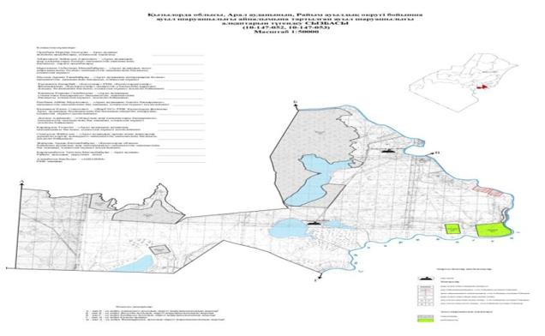

      Условные обозначения:



**Список собственников земельных участков на территории аульного округа Райым**

|  |  |
| --- | --- |
|  | Таблица №1 |

|  |  |  |  |  |  |  |  |  |  |  |  |  |  |  |  |  |
| --- | --- | --- | --- | --- | --- | --- | --- | --- | --- | --- | --- | --- | --- | --- | --- | --- |
| № | На-име-но-ва-ние зе-мле-по-ль-зо-ва-те-лей зе-ме-ль-ных уча-ст-ков | Па-ст-би-щн-ая пло-ща-дь,  (га) | Наличие скота по видам, (голов) | | | | Норма потребности в пастбищах 1 голова, (га) | | | | Потребность пастбищ, (га) | | | | | Избыточные па-стбища , (га) |
| КРС | МРС | лошади | верблюды | КРС | МРС | лошади | верблюды | КРС | МРС | лошади | верблюды | Итого (га) |  |
| 1 | Абдикеров Жубатыр | 200 | 52 | - | - | - | 12 | 3 | 18 | 15 | 624 | - | - | - | 624 |  |
| 2 | Жакып Ғабит | 366 | 74 | 11 | 47 | - | 12 | 3 | 18 | 15 | 888 | 33 | 846 |  | 1767 |  |
| 3 | Жалғасбаева Күлқаныс | 700 | 36 | 36 | 6 | - | 12 | 3 | 18 | 15 | 432 | 108 | 108 |  | 648 |  |
| 4 | Жұбанышов Жарасқан | 236 | - | - | 41 | - | 12 | 3 | 18 | 15 | - | - | 738 | - | 738 |  |
| 5 | Сағатов Асқар | 100 | 2 | - | 13 | - | 12 | 3 | 18 | 15 | 24 | - | 234 | - | 258 |  |
| 6 | Қарауымбетов Шахраман | 340 | 45 | 16 | 70 | - | 12 | 3 | 18 | 15 | 540 | 48 | 1260 | - | 1848 |  |
| 7 | Абдикерова Нурсауле | 80 | 31 | - | - | - | 12 | 3 | 18 | 15 | 372 | - | - | - | 372 |  |
| 8 | Анапияев Олжас | 65 | 54 | - | - | - | 12 | 3 | 18 | 15 | 648 | - | - | - | 648 |  |
| 9 | Жумахметов Куан | 300 | 3 | 24 | 23 | - | 12 | 3 | 18 | 15 | 36 | 69 | 414 | - | 519 |  |
| 10 | Сержанов Мейрамбек | 1000 | 36 | - | 30 | - | 12 | 3 | 18 | 15 | 432 | - | 540 | - | 972 |  |
|  | Итого | 3387 | 333 | 87 | 230 | - |  |  |  |  | 3996 | 258 | 4140 | - | 8394 |  |
|  |  |  |  |  |  |  |  |  |  |  |  |  |  |  |  |  |

      Примечание: расшифровка аббревиатур:

      КРС-крупно рогатый скот

      МРС-мелко рогатый скот

**Информация по выделению пастбищ для размещения маточного (дойного) поголовья КРС в разрезе населенных пунктов по аульного округа Райым**

|  |  |
| --- | --- |
|  | Таблица № 2 |

|  |  |  |  |  |  |  |  |  |
| --- | --- | --- | --- | --- | --- | --- | --- | --- |
| № | Населенный пункт | Площадь пастбищ, (га) | Наличие дойных коров (голов) | Норма потребности в пастбищах 1 голов, (га) | Потребность пастбищ, (га) | Не обеспеченные пастбищами (га) | Обеспеченность потребности , % | Излишки, (га) |
| 1 | Аульный округ Райым | 27481 | 1438 | 12,0 | 10032,0 | - | 161,3 | - 6645 |
|  | Всего | 27481 | 1438 | 12,0 | 10032,0 | - | 161,3 | - 6645 |

**Информация о ветеринарно-санитарных объектах в аульном округе Райым**

|  |  |
| --- | --- |
|  | Таблица 4 |

|  |  |  |  |  |  |
| --- | --- | --- | --- | --- | --- |
| № | Наименование сельского округа | Ветеринарный пункт | Купочная ванна для МРС | Пункт осеменения | Скотомогильники |
| 1 | Райым | 1 | - | - | 1 |

|  |  |
| --- | --- |
|  | Приложение 2 к плану управления |
|  | пастбищами и их использованию |
|  | в аульном округе Райым |
|  | на 2022-2023 годы |

**Приемлемые схемы пастбищеоборотов**

      Схема приемлимых пастбищеоборотов для аульного округа Райым

|  |  |  |  |  |
| --- | --- | --- | --- | --- |
| Годы | І-квартал | ІІ- квартал | ІІІ- квартал | ІV- квартал |
| 2022 | Зимне-весений сезон | Весенне-летний сезон | Летний-осенний сезон | Осенне-зимний сезон |
| 2023 | Зимне-весений сезон | Весенне-летний сезон | Летний-осенний сезон | Осенне-зимний сезон |

|  |  |
| --- | --- |
|  | Приложение 3 к плану управления |
|  | пастбищами и их использованию |
|  | в аульном округе Райым |
|  | на 2022-2023 годы |

**Карта с указанием внешних и внутренних границ и площадей пастбищ, в том числе объектов сезонной, пастбищной инфраструктуры**

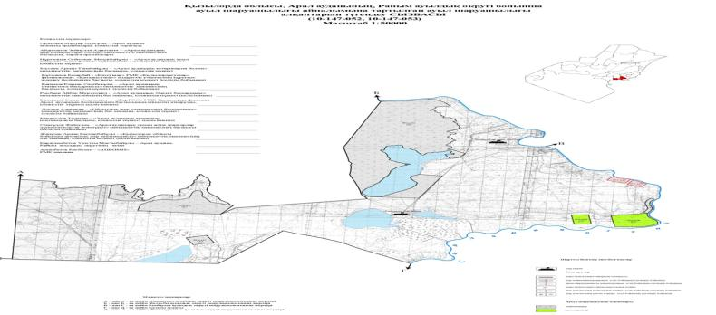

      Условные обозначения:

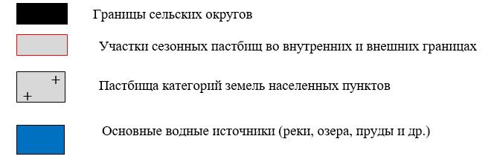

|  |  |
| --- | --- |
|  | Приложение 4 к плану управления |
|  | пастбищами и их использованию |
|  | в аульном округе Райым |
|  | на 2022-2023 годы |

**Схема доступа пастбищепользователей к водоисточникам (озерам, рекам, прудам, оросительным или обводнительным каналам, трубчатым или шахтным колодцам), составленная в соответствии с нормами водопотребления**

      Среднесуточная норма водопотребления на одно сельскохозяйственное животное определяется в соответствии с пунктом 9 правил рационального использования пастбищ, утвержденных приказом заместителя Премьер-Министра Республики Казахстан- Министра сельского хозяйства Республики Казахстан от 24 апреля 2017 года № 173.

      Натерритории аульном округе Райыместь оросительные каналов.

|  |  |
| --- | --- |
|  | Приложение 5 к плану управления |
|  | пастбищами и их использованию |
|  | в аульном округе Райым |
|  | на 2022-2023 годы |

**Календарный график по использованию пастбищ, устанавливающий сезонные маршруты выпаса и передвижения сельскохозяйственных животных**

|  |  |  |  |  |  |  |  |  |  |
| --- | --- | --- | --- | --- | --- | --- | --- | --- | --- |
| № | Наименование сельского округа | 2022год (по кварталам) | | | | 2023год (по кварталам) | | | |
| 1 | 2 | 3 | 4 | 1 | 2 | 3 | 4 |
| 1 | Райым | ЗВС | ВЛС | ЛОС | ОЗС | ЗВС | ВЛС | ЛОС | ОЗС |

      Прмечание: полное написание аббревиатур:

      ЗВС- зимне-весенний сезон;

      ВЛС –весенне-летний сезон;

      ЛОС – летний-осенний сезон;

      ОЗС – осенне-зимний сезон.

|  |  |
| --- | --- |
|  | Приложение 22 к решению |
|  | Аральского районного маслихата |
|  | от "26" декабря 2022 года № 358 |

**План по управлению пастбищами и их использованию в аульного округа Сазды на 2022-2023 годы.**

      Настоящий план по управлению пастбищами и их использованию в аульном округ Сазды (далее план) разработан в соответствии с законами Республики Казахстан от 23 января 2001 года "О местном государственном управлении и самоуправлении в Республике Казахстан", от 20 февраля 2017 года "О пастбищах" и приказом Заместителя Премьер-Министра Республики Казахстан-Министра сельского хозяйства Республики Казахстан от 24 апреля 2017 года № 173 "Об утверждении правил рационального использования пастбищ" (зарегистрирован в Реестре государственной регистрации нормативных правовых актов за № 15090), приказом министра сельского хозяйства Республики Казахстан от 14 апреля 2017 года № 3-3/332 "Об утверждении предельно допустимых норм нагрузки на общую площадь пастбищ" (зарегистрирован в Реестре государственной регистрации за №11064)

      План принят с целью рационального использования пастбищ, устойчивого обеспечения потребности в кормах и исключения деградации пастбищ.

      В составе плана:

      1) Схема размещения пастбищ на территории о аульном округе Сазды в разрезе категорий земель, собственников земельных участков и землепользователей на основании правоустанавливающих документов приложение 1;

      2) Приложение 2 к приемлемым схемам пастбищеоборотов;

      3)карта с обозначением внешних и внутренних границ и площадей пастбищ, в том числе сезонных, объектов пастбищной инфраструктуры;

      4) схема доступа пастбищпользователей к водоисточникам (озерам, рекам, прудам, оросительным или обводнительным каналам, трубчатым или шахтным колодцам), составленная в соответствии с нормами водопотребления;

      5) схема перераспределения пастбищ для размещения поголовья сельскохозяйственных животных физических и (или) юридических лиц, у которых отсутствуют пастбища, и перевода его на предоставляемые пастбища (приложение 5);

      6) Схема размещения поголовья сельскохозяйственных животных, не обеспеченных пастбищами физических и (или) юридических лиц, расположенных в сельском округе, на отгонных пастбищах;

      7) календарный график по использованию пастбищ, устанавливающий сезонные маршруты выпаса и передвижения сельскохозяйственных животных приложение 7.

      8) ветеринарно-санитарные объекты.

      План принят с указанием сведений о ветеринарно-санитарных объектах, данных о численности поголовья сельскохозяйственных животных, их владельцев и (или) иных данных, представленных юридическими лицами, данные о количестве стад, отаров, стад, сформированных по видам сельскохозяйственных животных и половозрастным группам, сведения о формировании поголовья сельскохозяйственных животных для выпаса на отгонных пастбищах, сведения об особенностях выпаса сельскохозяйственных животных на культурных и аридных пастбищах, сведения о сервитутах на перегон скота и предоставляются государственными органами, физическими и (или) юридическими лицами.

      Территория аульного округа Сазды общей площадью 17 822гектаров;

      По категориям земель:

      Земли сельскохозяйственного назначения-12725 гектаров;

      в том числе пастбища-12 725 га;

      Земли населенных пунктов-2000 гектаров;

      По природным условиям территория аульного округа Сазды находится в пределах степной зоны и агроклиматические показатели: резко континентальная зима, неустойчивая погода, осадки в соответствии с нормами, ранняя весна, лето жаркое, осень холодная, продолжительная.

      Почва в основном серо-коричневая.

      По данным переписи сельскохозяйственных животных по состоянию на 1 января 2022 года в сельском округе Сазды (личных подворий населения и ТОО, КХ) насчитывается 2775 голов крупного рогатого скота, 3372 голов мелкого рогатого скота, -1577 голов лошадей, 150 голов верблюдов.

      Всего для обеспечения сельскохозяйственных животных аульном округе Сазды имеется 12725 гектаров пастбищных угодий. В аульном округе Сазды сервитуты для перегона скота не установлены.

      На основании вышеизложенного, в соответствии со статьей 15 Закона Республики Казахстан "О пастбищах" для нужд местного населения в т. ч. В аульном округе Сазды отсутствуют земельные площади по содержанию, разведению маточного поголовья сельскохозяйственных животных.

|  |  |
| --- | --- |
|  | Приложение 1 к плану управления |
|  | пастбищами и их использованию |
|  | в аульном округе Сазды |
|  | на 2022-2023 годы |

**На основании правоустанавливающих документов в разрезе схемы (карты) размещения пастбищ категорий земель, собственников земельных участков и землепользователей на территории аульного округа Сазды**

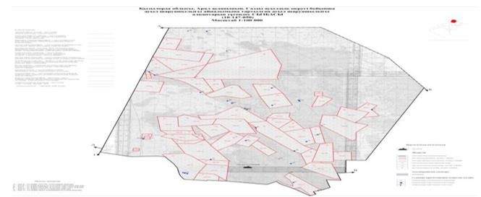

      Условные обозначения:



**Список собственников земельных участков на территории аульного округа Сазды**

|  |  |
| --- | --- |
|  | Таблица №1 |

|  |  |  |  |  |  |  |  |  |  |  |  |  |  |  |  |  |
| --- | --- | --- | --- | --- | --- | --- | --- | --- | --- | --- | --- | --- | --- | --- | --- | --- |
| № | На-име-но-ва-ние зе-мле-по-ль-зо-ва-те-лей зе-ме-льн-ых уча-ст-ков | Па-ст-би-щн-ая пло-ща-дь,  (га) | Наличие скота по видам, (голов) | | | | Норма потребности в пастбищах 1 голова, (га) | | | | Потребность пастбищ, (га) | | | | | Избыточные па-стбища , (га) |
| КРС | МРС | лошади | верблюды | КРС | МРС | лошади | верблюды | КРС | МРС | лошади | верблюды | Итого (га) |  |
| 1 | Аманов Жанбырбай | 3948 |  |  |  |  | 12 | 3 | 18 | 15 |  |  |  |  |  |  |
| 2 | Балекешов Оразгали | 2880 |  |  |  |  | 12 | 3 | 18 | 15 |  |  |  |  |  |  |
| 3 | Енсепбаев Айболат | 3980 |  |  |  |  | 12 | 3 | 18 | 15 |  |  |  |  |  |  |
| 4 | Егизаев Абдимурат | 2200 | 52 | 15 | 25 | 16 | 12 | 3 | 18 | 15 | 624 | 45 | 450 | 240 | 1359 | -841 |
| 5 | Елдесбаев Жумабай | 1040 |  |  |  |  | 12 | 3 | 18 | 15 |  |  |  |  |  |  |
| 6 | Жолдасов Мухамбетшарип | 980 |  |  |  |  | 12 | 3 | 18 | 15 |  |  |  |  |  |  |
| 7 | Жумашев Курымбай | 6290 |  |  |  |  | 12 | 3 | 18 | 15 |  |  |  |  |  |  |
| 8 | ЖакыповТурехан | 1680 |  |  |  |  | 12 | 3 | 18 | 15 |  |  |  |  |  |  |
| 9 | Қожаев Алмас | 2100 |  |  |  |  | 12 | 3 | 18 | 15 |  |  |  |  |  |  |
| 10 | Қосбармақов Айжарық | 3420 |  |  |  |  | 12 | 3 | 18 | 15 |  |  |  |  |  |  |
| 12 | Каниев Мамбеткали | 2800 |  |  |  |  | 12 | 3 | 18 | 15 |  |  |  |  |  |  |
| 13 | Кабылов Картбай | 1140 |  |  |  |  | 12 | 3 | 18 | 15 |  |  |  |  |  |  |
| 14 | Қонысов Бурибай | 5860 |  |  |  |  | 12 | 3 | 18 | 15 |  |  |  |  |  |  |
| 15 | Махамбеталиев Қожабай | 5200 | 413 | 1782 | 303 | 123 | 12 | 3 | 18 | 15 | 4956 | 5346 | 5454 | 1845 | 17 601 | -12 401 |
| 16 | Нагашыбаева Айсулу | 1750 |  |  |  |  | 12 | 3 | 18 | 15 |  |  |  |  |  |  |
| 17 | Утепбергенова Боранкул | 1900 |  |  |  |  | 12 | 3 | 18 | 15 |  |  |  |  |  |  |
| 18 | Ердикаликов Куанышбай | 2000 |  |  |  |  | 12 | 3 | 18 | 15 |  |  |  |  |  |  |
| 19 | Болатов Кадир | 2300 | 38 | 35 | 43 | 14 | 12 | 3 | 18 | 15 | 456 | 105 | 774 | 210 | 1545 | -755 |
| 20 | Сейіт Талапбай | 2000 |  |  |  |  | 12 | 3 | 18 | 15 |  |  |  |  |  |  |
| 21 | Оксикбаев Жылқыбай | 500 | 19 | 153 | 47 | 42 | 12 | 3 | 18 | 15 | 228 | 459 | 846 | 630 | 2163 | -1663 |
| 22 | Кожаева Боранкул | 1000 | 59 | - | - | - | 12 | 3 | 18 | 15 | 708 | - | - | - | 708 | -292 |
| 23 | Итжемесов Мубарак | 1000 | 28 | 242 | 20 | - | 12 | 3 | 18 | 15 | 336 | 726 | 360 | - | 1422 | -422 |
| 24 | Басқынбаев Амиржан | 1000 | 16 | - | 87 | - | 12 | 3 | 18 | 15 | 192 | - | 1566 | - | 1758 | -758 |
| 25 | Жансугиров Адилхан | 1500 | 99 | 16 | 25 | 16 | 12 | 3 | 18 | 15 | 1188 | 48 | 450 | 240 | 1926 | -426 |
| 26 | Нагашыбаев Ерсейіт | 1000 |  |  |  |  | 12 | 3 | 18 | 15 |  |  |  |  |  |  |
| 27 | Канибаев Батырбек | 1000 |  |  |  |  | 12 | 3 | 18 | 15 |  |  |  |  |  |  |
| 28 | Қонысов Амангелді | 3500 |  |  |  |  | 12 | 3 | 18 | 15 |  |  |  |  |  |  |
| 29 | Иманбаев Шарип | 200 |  |  |  |  | 12 | 3 | 18 | 15 |  |  |  |  |  |  |
| 30 | Кадирбаев Шанжархан | 2020 | 32 | - | 53 | 21 | 12 | 3 | 18 | 15 | 384 | - | 954 | 315 | 1653 | -367 |
| 31 | Елеусізов Жасұлан | 5100 |  |  |  |  | 12 | 3 | 18 | 15 |  |  |  |  |  |  |
| 32 | Ахметов Базарбай | 2139 |  |  |  |  | 12 | 3 | 18 | 15 |  |  |  |  |  |  |
| 33 | Оразов У | 1000 |  |  |  |  | 12 | 3 | 18 | 15 |  |  |  |  |  |  |
| 34 | Ембергенов Қайрат | 28 000 |  |  |  |  | 12 | 3 | 18 | 15 |  |  |  |  |  |  |
| 36 | Мусиралиев Ахметжан | 200 |  |  |  |  | 12 | 3 | 18 | 15 |  |  |  |  |  |  |
| 37 | Бекпанов Данияр | 500 |  |  |  |  | 12 | 3 | 18 | 15 |  |  |  |  |  |  |
| 38 | Турахметов Базаралы | 3636 |  |  |  |  | 12 | 3 | 18 | 15 |  |  |  |  |  |  |
| 39 | Утембетова Даметкен | 200 |  |  |  |  | 12 | 3 | 18 | 15 |  |  |  |  |  |  |
| 40 | Иманалиев Муратбек | 500 |  |  |  |  | 12 | 3 | 18 | 15 |  |  |  |  |  |  |
| 41 | Енсепов Тулемис | 1200 | - | - | 18 | - | 12 | 3 | 18 | 15 | - | - | 324 | - | 324 | +876 |
| 42 | Мусаева Акгуль | 1000 |  |  |  |  | 12 | 3 | 18 | 15 |  |  |  |  |  |  |
| 43 | Аманова Мейрамкул | 200 |  |  |  |  | 12 | 3 | 18 | 15 |  |  |  |  |  |  |
| 44 | Каниев Жасұлан | 200 |  |  |  |  | 12 | 3 | 18 | 15 |  |  |  |  |  |  |
| 45 | Ермаганбетова Алмагул | 200 | - | - | - | 24 | 12 | 3 | 18 | 15 | - | - | - | 360 | 360 | -160 |
| 46 | Туркпенова Анар | 200 |  |  |  |  | 12 | 3 | 18 | 15 |  |  |  |  |  |  |
| 47 | Озангайгиев Сайлаухан | 500 | 23 | 28 | 3 | - | 12 | 3 | 18 | 15 | 276 | 84 | 54 | - | 414 | +86 |
| 48 | Байжанова Райса | 1000 |  |  |  |  | 12 | 3 | 18 | 15 |  |  |  |  |  |  |
| 49 | Елеукешова Айдана | 300 |  |  |  |  | 12 | 3 | 18 | 15 |  |  |  |  |  |  |
| 50 | Жансугиров Кайрат | 700 |  |  |  |  | 12 | 3 | 18 | 15 |  |  |  |  |  |  |
| 51 | Усенова Гулмарал | 1000 |  |  |  |  | 12 | 3 | 18 | 15 |  |  |  |  |  |  |
| 52 | Ержанов Мырзабай | 2520 | 7 | 287 | 13 | 15 | 12 | 3 | 18 | 15 | 84 | 861 | 234 | 225 | 1404 | +11 16 |
| 53 | Базарбаева Жамал | 739 | 42 | - | 54 | 22 | 12 | 3 | 18 | 15 | 504 | - | 972 | 330 | 1806 | -10 67 |
| 54 | Бұхарбаева Бакытгул | 108 | - | - | 6 | - | 12 | 3 | 18 | 15 | - | - | 108 | - | 108 |  |
| 55 | Алмагамбетов Малкаждар | 1000 | 22 | - | 36 | 36 | 12 | 3 | 18 | 15 | 264 | - | 648 | 75 | 987 | +13 |
| 56 | Карамырзаева Гулсим | 1000 | 22 | 188 | 18 | 5 | 12 | 3 | 18 | 15 | 264 | 564 | 324 | 75 | 1227 | -227 |
|  | Қорытынды | 111 222 | 872 | 2746 | 751 | 334 | 12 | 3 | 18 | 15 | 10 464 | 8238 | 13 518 | 4545 | 36 765 | 21 470 |

      Примечание: расшифровка аббревиатур:

      КРС-крупно рогатый скот

      МРС-мелко рогатый скот

**Информация по выделению пастбищ для размещения маточного (дойного) поголовья КРС в разрезе населенных пунктов по аульного округа Сазды**

|  |  |
| --- | --- |
|  | Таблица № 2 |

|  |  |  |  |  |  |  |  |  |
| --- | --- | --- | --- | --- | --- | --- | --- | --- |
| № | Населенный пункт | Площадь пастбищ, (га) | Наличие дойных коров (голов) | Норма потребности в пастбищах 1 голов, (га) | Потребность пастбищ, (га) | Не обеспеченные пастбищами (га) | Обеспеченность потребности , % | Излишки, (га) |
| 1 | Аульный округ Сазды | 16175 | 601 | 12 | 7212 | - | 100 | 8963 |
|  | Всего | 16175 | 601 | 12 | 7212 | - | 100 | 8963 |

**Информация о ветеринарно-санитарных объектах в аульном округе Сазды**

|  |  |
| --- | --- |
|  | Таблица 4 |

|  |  |  |  |  |  |
| --- | --- | --- | --- | --- | --- |
| № | Наименование сельского округа | Ветеринарный пункт | Купочная ванна для МРС | Пункт осеменения | Скотомогильники |
| 1 | Сазды | 1 | - | - | 1 |

|  |  |
| --- | --- |
|  | Приложение 2 к плану управления |
|  | пастбищами и их использованию |
|  | в аульном округе Сазды |
|  | на 2022-2023 годы |

**Приемлемые схемы пастбищеоборотов**

      Схема приемлимых пастбищеоборотов для аульного округа Аралкум

|  |  |  |  |  |
| --- | --- | --- | --- | --- |
| Годы | І-квартал | ІІ- квартал | ІІІ- квартал | ІV- квартал |
| 2022 | Зимне-весений сезон | Весенне-летний сезон | Летний-осенний сезон | Осенне-зимний сезон |
| 2023 | Зимне-весений сезон | Весенне-летний сезон | Летний-осенний сезон | Осенне-зимний сезон |

|  |  |
| --- | --- |
|  | Приложение 3 к плану управления |
|  | пастбищами и их использованию |
|  | в аульном округе Сазды |
|  | на 2022-2023 годы |

**Карта с указанием внешних и внутренних границ и площадей пастбищ, в том числе объектов сезонной, пастбищной инфраструктуры**

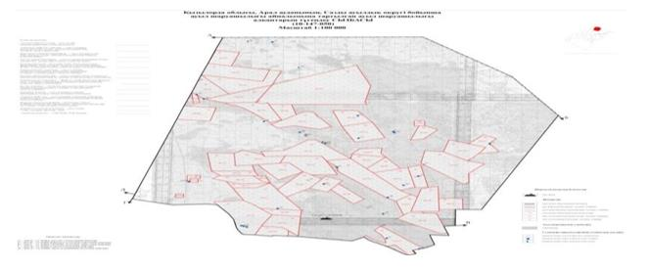

      Условные обозначения:

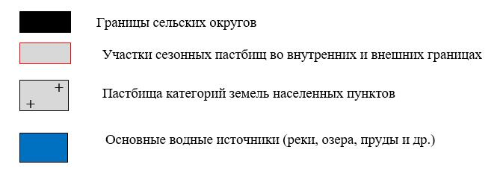

|  |  |
| --- | --- |
|  | Приложение 4 к плану управления |
|  | пастбищами и их использованию |
|  | в аульном округе Сазды |
|  | на 2022-2023 годы |

**Схема доступа пастбищепользователей к водоисточникам (озерам, рекам, прудам, оросительным или обводнительным каналам, трубчатым или шахтным колодцам), составленная в соответствии с нормами водопотребления**

      Среднесуточная норма водопотребления на одно сельскохозяйственное животное определяется в соответствии с пунктом 9 правил рационального использования пастбищ, утвержденных приказом заместителя Премьер-Министра Республики Казахстан- Министра сельского хозяйства Республики Казахстан от 24 апреля 2017 года № 173.

      Натерритории аульном округе Саздынет оросительных каналов.

|  |  |
| --- | --- |
|  | Приложение 5 к плану управления |
|  | пастбищами и их использованию |
|  | в аульном округе Сазды |
|  | на 2022-2023 годы |

**Календарный график по использованию пастбищ, устанавливающий сезонные маршруты выпаса и передвижения сельскохозяйственных животных**

|  |  |  |  |  |  |  |  |  |  |
| --- | --- | --- | --- | --- | --- | --- | --- | --- | --- |
| № | Наименование сельского округа | 2022год (по кварталам) | | | | 2023год (по кварталам) | | | |
| 1 | 2 | 3 | 4 | 1 | 2 | 3 | 4 |
| 1 | Сазды | ЗВС | ВЛС | ЛОС | ОЗС | ЗВС | ВЛС | ЛОС | ОЗС |

      Прмечание: полное написание аббревиатур:

      ЗВС- зимне-весенний сезон;

      ВЛС –весенне-летний сезон;

      ЛОС – летний-осенний сезон;

      ОЗС – осенне-зимний сезон.

|  |  |
| --- | --- |
|  | Приложение 23 к решению |
|  | Аральского районного маслихата |
|  | от "26" декабря 2022 года № 358 |

**План по управлению пастбищами и их использованию в аульного округа Сапак на 2022-2023 годы.**

      Настоящий план по управлению пастбищами и их использованию в аульном округе Сапак (далее план) разработан в соответствии с законами Республики Казахстан от 23 января 2001 года "О местном государственном управлении и самоуправлении в Республике Казахстан", от 20 февраля 2017 года "О пастбищах" и приказом Заместителя Премьер-Министра Республики Казахстан-Министра сельского хозяйства Республики Казахстан от 24 апреля 2017 года № 173 "Об утверждении правил рационального использования пастбищ" (зарегистрирован в Реестре государственной регистрации нормативных правовых актов за № 15090), приказом министра сельского хозяйства Республики Казахстан от 14 апреля 2017 года № 3-3/332 "Об утверждении предельно допустимых норм нагрузки на общую площадь пастбищ" (зарегистрирован в Реестре государственной регистрации за №11064)

      План принят с целью рационального использования пастбищ, устойчивого обеспечения потребности в кормах и исключения деградации пастбищ.

      В составе плана:

      1) Схема размещения пастбищ на территории о аульном округе Сапак в разрезе категорий земель, собственников земельных участков и землепользователей на основании правоустанавливающих документов приложение 1;

      2) Приложение 2 к приемлемым схемам пастбищеоборотов;

      3)карта с обозначением внешних и внутренних границ и площадей пастбищ, в том числе сезонных, объектов пастбищной инфраструктуры;

      4) схема доступа пастбищпользователей к водоисточникам (озерам, рекам, прудам, оросительным или обводнительным каналам, трубчатым или шахтным колодцам), составленная в соответствии с нормами водопотребления;

      5) схема перераспределения пастбищ для размещения поголовья сельскохозяйственных животных физических и (или) юридических лиц, у которых отсутствуют пастбища, и перевода его на предоставляемые пастбища (приложение 5);

      6) Схема размещения поголовья сельскохозяйственных животных, не обеспеченных пастбищами физических и (или) юридических лиц, расположенных в сельском округе, на отгонных пастбищах;

      7) календарный график по использованию пастбищ, устанавливающий сезонные маршруты выпаса и передвижения сельскохозяйственных животных приложение 7.

      8) ветеринарно-санитарные объекты.

      План принят с указанием сведений о ветеринарно-санитарных объектах, данных о численности поголовья сельскохозяйственных животных, их владельцев и (или) иных данных, представленных юридическими лицами, данные о количестве стад, отаров, стад, сформированных по видам сельскохозяйственных животных и половозрастным группам, сведения о формировании поголовья сельскохозяйственных животных для выпаса на отгонных пастбищах, сведения об особенностях выпаса сельскохозяйственных животных на культурных и аридных пастбищах, сведения о сервитутах на перегон скота и предоставляются государственными органами, физическими и (или) юридическими лицами.

      Территория аульного округа Сапак общей площадью 18254 гектаров;

      По категориям земель:

      Земли сельскохозяйственного назначения-14868 гектаров;

      в том числе пастбища-14868 га;

      Земли населенных пунктов-3386гектаров;

      По природным условиям территория аульного округа Боген находится в пределах степной зоны и агроклиматические показатели: резко континентальная зима, неустойчивая погода, осадки в соответствии с нормами, ранняя весна, лето жаркое, осень холодная, продолжительная.

      Почва в основном серо-коричневая.

      По данным переписи сельскохозяйственных животных по состоянию на 1 января 2022 года в аульном округе Сапак (личных подворий населения и ТОО, КХ) насчитывается 1954 голов крупного рогатого скота, 2618 голов мелкого рогатого скота, -1185 голов лошадей, 164 голов верблюдов.

      Всего для обеспечения сельскохозяйственных животных аульном округе Сапак имеется 14049 гектаров пастбищных угодий. В аульном округе Сапак сервитуты для перегона скота не установлены.

      На основании вышеизложенного, в соответствии со статьей 15 Закона Республики Казахстан "О пастбищах" для нужд местного населения в т. ч. В аульном округе Сапак отсутствуют земельные площади по содержанию, разведению маточного поголовья сельскохозяйственных животных.

|  |  |
| --- | --- |
|  | Приложение 1 к плану управления |
|  | пастбищами и их использованию |
|  | в аульном округе Сапак |
|  | на 2022-2023 годы |

**На основании правоустанавливающих документов в разрезе схемы (карты) размещения пастбищ категорий земель, собственников земельных участков и землепользователей на территории аульного округа Сапак**

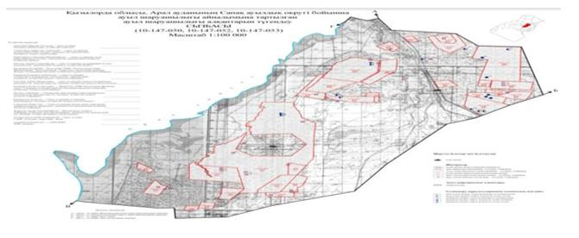

      Условные обозначения:



**Список собственников земельных участков на территории аульного округа Сапак**

|  |  |
| --- | --- |
|  | Таблица №1 |

|  |  |  |  |  |  |  |  |  |  |  |  |  |  |  |  |  |
| --- | --- | --- | --- | --- | --- | --- | --- | --- | --- | --- | --- | --- | --- | --- | --- | --- |
| № | На-име-но-ва-ние зе-мле-по-льзо-ва-те-лей зе-ме-льн-ых уча-ст-ков | Па-ст-би-щн-ая пло-ща-дь,  (га) | Наличие скота по видам, (голов) | | | | Норма потребности в пастбищах 1 голова, (га) | | | | Потребность пастбищ, (га) | | | | | Избыточные па-стбища , (га) |
| КРС | МРС | лошади | верблюды | КРС | МРС | лошади | верблюды | КРС | МРС | лошади | верблюды | Итого (га) |  |
| 1 | Мусаев Талапбай | 300 | 36 |  |  | 12 | 12 | 3 | 18 | 15 | 432 |  |  | 216 | 648 | -348 |
| 2 | Шораев Наурызбай | 11 500 |  |  | 533 |  | 12 | 3 | 18 | 15 |  |  | 13 482 |  | 13 482 | -19 82 |
| 3 | Молдабаев Алмат | 1305 | 45 | 98 | 4 | 7 | 12 | 3 | 18 | 15 | 540 | 294 | 72 | 126 | 1032 | -273 |
| 4 | Пірназаров Торебай | 2550 |  | 182 | 106 | 170 | 12 | 3 | 18 | 15 |  | 546 | 1908 | 2550 | 5004 | -2454 |
| 5 | Қайруллаев Әбілтай | 2284 | 26 | 169 | 74 | 95 | 12 | 3 | 18 | 15 |  | 507 | 1332 | 1425 | 3264 | -980 |
| 6 | Кайназаров Балтабай | 854 |  |  | 119 | 77 | 12 | 3 | 18 | 15 |  |  | 2142 | 1155 | 3297 | -2443 |
| 7 | Айтпаков Жаксылық | 600 | 47 | 90 | 127 | 29 | 12 | 3 | 18 | 15 | 564 | 270 | 2286 | 435 | 3555 | -2955 |
| 8 | Баймбетов Марат | 1000 | 19 |  |  | 21 | 12 | 3 | 18 | 15 | 228 |  |  | 315 | 543 | +457 |
| 9 | Есентаев Эдуард | 400 |  |  |  |  | 12 | 3 | 18 | 15 |  |  |  |  |  |  |
| 10 | Тажиев Мира | 600 |  |  | 7 | 8 | 12 | 3 | 18 | 15 |  |  | 126 | 120 | 246 | +354 |
| 11 | Абдалиева Зибагул | 885 | 60 |  | 485 | 48 | 12 | 3 | 18 | 15 | 720 |  | 8730 | 720 | 10170 | -9285 |
| 12 | Садылдаев Галымбек | 900 |  |  |  |  | 12 | 3 | 18 | 15 |  |  |  |  |  |  |
| 13 | Серикбаев Алимбек | 300 | 40 | 124 | 76 | 41 | 12 | 3 | 18 | 15 | 480 | 372 | 1368 | 615 | 2835 | -2535 |
| 14 | Асанов Куаныш | 200 | 6 | 121 | 134 | 94 | 12 | 3 | 18 | 15 | 72 | 363 | 2412 | 1410 | 4257 | -4057 |
| 15 | Аминов Акылжан | 200 |  |  |  |  | 12 | 3 | 18 | 15 |  |  |  |  |  |  |
| 16 | Рустемов Ануар | 300 |  |  | 16 |  | 12 | 3 | 18 | 15 |  |  |  | 288 | 288 | +12 |
| 17 | Касымов Асылбек | 200 | 6 |  | 15 | 10 | 12 | 3 | 18 | 15 | 72 |  | 270 | 150 | 492 | -292 |
| 18 | Ерниязов Даметкен | 302 | 25 |  |  |  | 12 | 3 | 18 | 15 | 300 |  |  |  | 300 | +2 |
| 19 | Алпысбаев Азамат | 500 | 28 | 77 | 41 | 88 | 12 | 3 | 18 | 15 | 336 | 231 | 738 | 1320 | 2289 | -1789 |
| 20 | Найзабеков Кази | 11 00 | 5 |  | 27 | 11 | 12 | 3 | 18 | 15 | 60 |  | 486 | 165 | 711 | +389 |
| 21 | Елеулиев Муратбай | 200 |  |  |  |  | 12 | 3 | 18 | 15 |  |  |  |  |  |  |
| 22 | Елмаганбетов Жайман | 500 | 8 |  | 3 |  | 12 | 3 | 18 | 15 | 96 |  | 54 |  | 150 | 350 |
| 23 | Найзабеков Алпамыс | 300 |  |  | 10 |  | 12 | 3 | 18 | 15 |  |  | 180 |  | 180 | 120 |
|  | Қорытынды | 27 280 | 351 | 861 | 17 77 | 711 | х | х | х | х | 39 00 | 25 83 | 35 586 | 11 010 | 52 743 | -27 709 |

      Примечание: расшифровка аббревиатур:

      КРС-крупно рогатый скот

      МРС-мелко рогатый скот

**Информация по выделению пастбищ для размещения маточного (дойного) поголовья КРС в разрезе населенных пунктов по аульного округа Сапак**

|  |  |
| --- | --- |
|  | Таблица № 2 |

|  |  |  |  |  |  |  |  |  |
| --- | --- | --- | --- | --- | --- | --- | --- | --- |
| № | Населенный пункт | Площадь пастбищ, (га) | Наличие дойных коров (голов) | Норма потребности в пастбищах 1 голов, (га) | Потребность пастбищ, (га) | Не обеспеченные пастбищами (га) | Обеспеченность потребности , % | Излишки, (га) |
| 1 | Аульный округ Сапак | 31222 | 189 | 12 | 2268 |  | 100 | +28954 |
|  | Всего | 31222 | 189 | 12 | 2268 |  | 100 | +28957 |

**Информация о ветеринарно-санитарных объектах в аульном округе Сапак**

|  |  |
| --- | --- |
|  | Таблица 4 |

|  |  |  |  |  |  |
| --- | --- | --- | --- | --- | --- |
| № | Наименование сельского округа | Ветеринарный пункт | Купочная ванна для МРС | Пункт осеменения | Скотомогильники |
| 1 | Сапак | 1 | - | - | 1 |

|  |  |
| --- | --- |
|  | Приложение 2 к плану управления |
|  | пастбищами и их использованию |
|  | в аульном округе Сапак |
|  | на 2022-2022 годы |

**Приемлемые схемы пастбищеоборотов**

      Схема приемлимых пастбищеоборотов для аульного округа Сапак

|  |  |  |  |  |
| --- | --- | --- | --- | --- |
| Годы | І-квартал | ІІ- квартал | ІІІ- квартал | ІV- квартал |
| 2022 | Зимне-весений сезон | Весенне-летний сезон | Летний-осенний сезон | Осенне-зимний сезон |
| 2023 | Зимне-весений сезон | Весенне-летний сезон | Летний-осенний сезон | Осенне-зимний сезон |

|  |  |
| --- | --- |
|  | Приложение 3 к плану управления |
|  | пастбищами и их использованию |
|  | в аульном округе Сапак |
|  | на 2022-2023 годы |

**Карта с указанием внешних и внутренних границ и площадей пастбищ, в том числе объектов сезонной, пастбищной инфраструктуры**

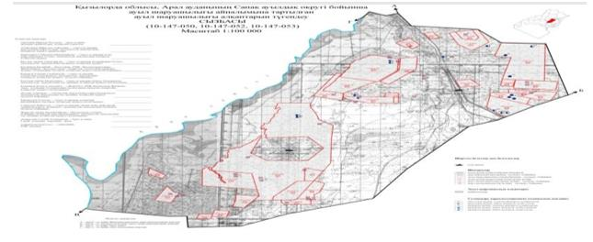

      Условные обозначения:

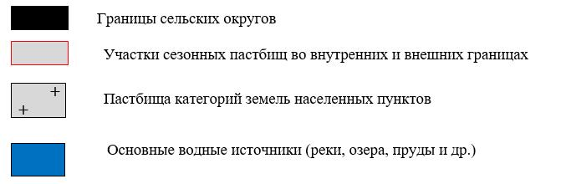

|  |  |
| --- | --- |
|  | Приложение 4 к плану управления |
|  | пастбищами и их использованию |
|  | в аульном округе Сапак |
|  | на 2022-2023 годы |

**Схема доступа пастбищепользователей к водоисточникам (озерам, рекам, прудам, оросительным или обводнительным каналам, трубчатым или шахтным колодцам), составленная в соответствии с нормами водопотребления**

      Среднесуточная норма водопотребления на одно сельскохозяйственное животное определяется в соответствии с пунктом 9 правил рационального использования пастбищ, утвержденных приказом заместителя Премьер-Министра Республики Казахстан- Министра сельского хозяйства Республики Казахстан от 24 апреля 2017 года № 173.

      Натерритории аульном округе Сапак нет оросительные каналов.

|  |  |
| --- | --- |
|  | Приложение 5 к плану управления |
|  | пастбищами и их использованию |
|  | в аульном округе Сапак |
|  | на 2022-2023 годы |

**Календарный график по использованию пастбищ, устанавливающий сезонные маршруты выпаса и передвижения сельскохозяйственных животных**

|  |  |  |  |  |  |  |  |  |  |
| --- | --- | --- | --- | --- | --- | --- | --- | --- | --- |
| № | Наименование сельского округа | 2022год (по кварталам) | | | | 2023год (по кварталам) | | | |
| 1 | 2 | 3 | 4 | 1 | 2 | 3 | 4 |
| 1 | Сапак | ЗВС | ВЛС | ЛОС | ОЗС | ЗВС | ВЛС | ЛОС | ОЗС |

      Прмечание: полное написание аббревиатур:

      ЗВС- зимне-весенний сезон;

      ВЛС –весенне-летний сезон;

      ЛОС – летний-осенний сезон;

      ОЗС – осенне-зимний сезон.

© 2012. РГП на ПХВ «Институт законодательства и правовой информации Республики Казахстан» Министерства юстиции Республики Казахстан